福建省建设项目环境影响
报 告 表
（适用于第三产业建设项目）

项 目 名 称 | 福州台江医院扩建工程
建设单位（盖章） | 福州台江医院
法 人 代 表 | 林国雄
（盖章或签字）
联 系 人 | 叶文捷
联 系 电 话 | 13405946615
邮 政 编 码 | 350000

环保部门填写 | 收到报告表日期
环保部门填写 | 编 号

福 建 省 环 境 保 护 厅 制
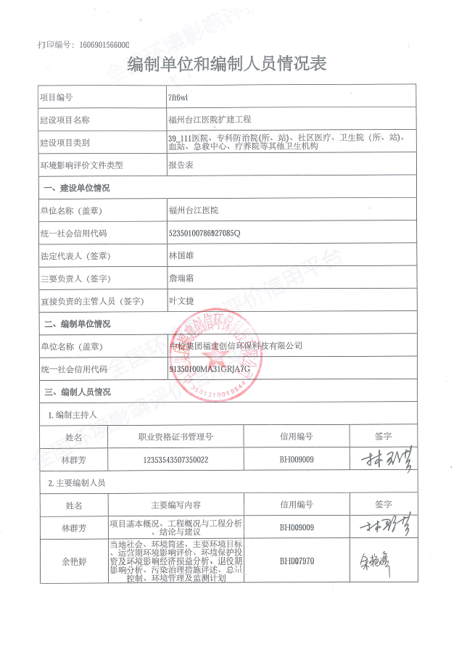

填 表 说 明
1、本表适用于可能对环境造成轻度影响的第三产业建设项目。
2、本表应附以下附件、附图
附件1 项目委托书
附件2 项目备案证明
附件3 民办非企业单位登记证书及医疗许可证
附件4 关于福州台江医院扩建项目选址意见的函
附件5 现状监测报告
附件6 废水检测报告
附件7 福州台江医院污水处理设施竣工验收会议纪要
附件8 扩建工程批复
附件9 现有医疗废物集中处置委托合同
附件10 现有产权证
附件11 现有土地证
附件12 关于台江医院项目改扩建有关事项的请示
附件13 排污许可证
3、如果本报告表不能说明项目产生的污染对环境造成的影响，应进行专项评价。由环境保护行政主管部门根据建设项目特点和当地环境特征，确定选择下列1-2项进行专项评价。
（1）大气环境影响专项评价
（2）水环境影响专项评价（包括地表水和地下水）
（3）生态环境影响专项评价
（4）噪声环境影响专项评价
（5）固体废物环境影响专项评价
专项评价工作应按照《环境影响评价技术导则》中的要求进行。
4、本表一式五份，报送件不得复印，经环境保护行政主管部门审查批准后分送有关单位

1项目基本概况

1.1项目基本情况表
项目名称 | 福州台江医院扩建工程
建设单位 | 福州台江医院
建设地点 | 福州市台江区五一南路293号
建设依据 | 闽发改备[2018]A02019号 |  |  |  | 主管部门 | 台江区发展和改革局
建设性质 | 改扩建 |  |  |  | 行业代码 | Q8411 综合医院
工程规模 | 扩建项目占地面积约2881.08m²，主要建筑面积约45000m²。 |  |  |  | 总规模 | 新增使用功能：台江医院综合大楼，病床数现有160床，新增240床，合计400床
总投资 | 50000万元 |  |  |  | 环保投资 | 37万元
主要  产品名称 | 主要产品  产量（规模） |  | 主要原辅材料名称 |  | 主要原辅材料现状用量 | 主要原辅材料新增用量 |  | 主要原辅材料预计总用量
/ | / |  | / |  | / | / |  | /
/ | / |  | / |  | / | / |  | /
/ | / |  | / |  | / | / |  | /
主要能源及水资源消耗
名称 |  | 现状用量 |  | 新增用量 |  |  | 预计总用量
水（t/a） |  | 64600 |  | 91220.8 |  |  | 155820.8
电（kWh/a） |  | 1297444 |  | 1000000 |  |  | 2297444
其他 |  | / |  | / |  |  | /

1.2项目由来
福州台江医院位于福州市五一南路293号，始建于1958年，扩建主要建筑面积约45000m²，是一所集医疗、可研、预防、保健为一体的综合性医院。随着人民生活水平的高，群众对医疗卫生的需求越来越多，对医疗水平的要求越来越高，医疗卫生的发展和建设是满足人民群众的最基本需求。现阶段台江医院仅有一栋8层，建筑面积约4916m²的综合楼，一半以上的科室和病房长期租用几栋危房，5月份已由台江区政府统一组织拆除了2栋危房，导致病房更加紧张，医院规模已不能满足人民群众的医疗需求，医院综合大楼的建设迫在眉睫，急需将台江医院以二甲医院的建设标准进行扩建，以达到更好为人民群众提供医疗服务的效果。福州台江医院曾于2002年对福州台江医院污水处理设施进行竣工验收，并取得《福州市台江医院污水处理设施竣工验收会议纪要》，2010年2月11日取得《福州市环境保护局关于福州台江医院病房大楼扩建工程项目环境影响报告书的审批意见》，但由于场地受限、历史遗留问题等原因，未能实施此次环评内容，依旧维持原状运营。改扩建的台江医院建设项目拟在平移1000平方米的三印仓库及880平方米的教堂后的地块上建设一栋面积43120平方米的台江医院综合大楼，床位数为300-400床，本项目建设已于2020年6月24日取得台江区发展和改革局出具的福建省投资项目备案证明（内资）（闽发改备〔2018〕A02019号）。
经查阅《国民经济行业分类》（GB/T4754-2017），本项目属于“Q84 卫生”中的“Q8411综合医院”。根据《中华人民共和国环境影响评价法》、《建设项目环境保护管理条例》（国务院令第253号规定），本项目需要进行环境影响评价；根据《建设项目环境影响评价分类管理名录》（环境保护部令第44号公布，2018年4月28日生态环境部令第1号修正），本项目属于“三十九、卫生 111 医院、专科防治院（所、站）、社区医疗、卫生院（所、站）、血站、急救中心、妇幼保健院、疗养院等其他卫生机构——其他（20张床位以下的除外）”项，按规定需编制报告表的类别。因此，福州台江医院特委托中检集团福建创信环保科技有限公司编制本项目环境影响报告表。本环评单位接受委托后即派技术人员现场踏勘、资料收集，经资料收集与调研后，根据本项目的特点和项目所在地的环境特征编制了本环境影响报告表，供建设单位上报环保部门审批。

2当地社会、环境简述

2.1地理位置
福州位于欧亚大陆东南边缘，地处中国东南沿海、福建省中东部的闽江口，与台湾省隔海相望。位于北纬25°15′~26°39′，东经118°08′~120°31′，西邻南平、三明，北接宁德市，南接莆田市，东濒东海，居于亚太经济圈中国东南的黄金海岸。全市陆地总面积11968km²，其中市区面积1786km²。全市海域总面积11.09万km²，海岸线长1137km。
台江区（古属福州府闽县、侯官县），是福建省福州市辖区，位于福州市城区中部，闽江下游北岸，地理中心坐标为北纬26°05′，东经119°18′。东以光明港、晋安河与晋安区为界，西、南以闽江与仓山区为界，北以琼东河、东西河、斗池路、上浦路与鼓楼区为界。
福州台江医院位于福州市五一南路293号，北侧隔一条新港路为在建的居民小区（南山纵横·瀛洲府）；西侧隔五一南路为和平大厦；南侧为鸿雁大厦；东侧隔一条规划路为在建的居民小区（南山纵横·瀛洲府），再隔瀛洲河为南台商都二期小区。
项目地理位置图见图2.1-1，项目区周边环境图见图2.1-2。

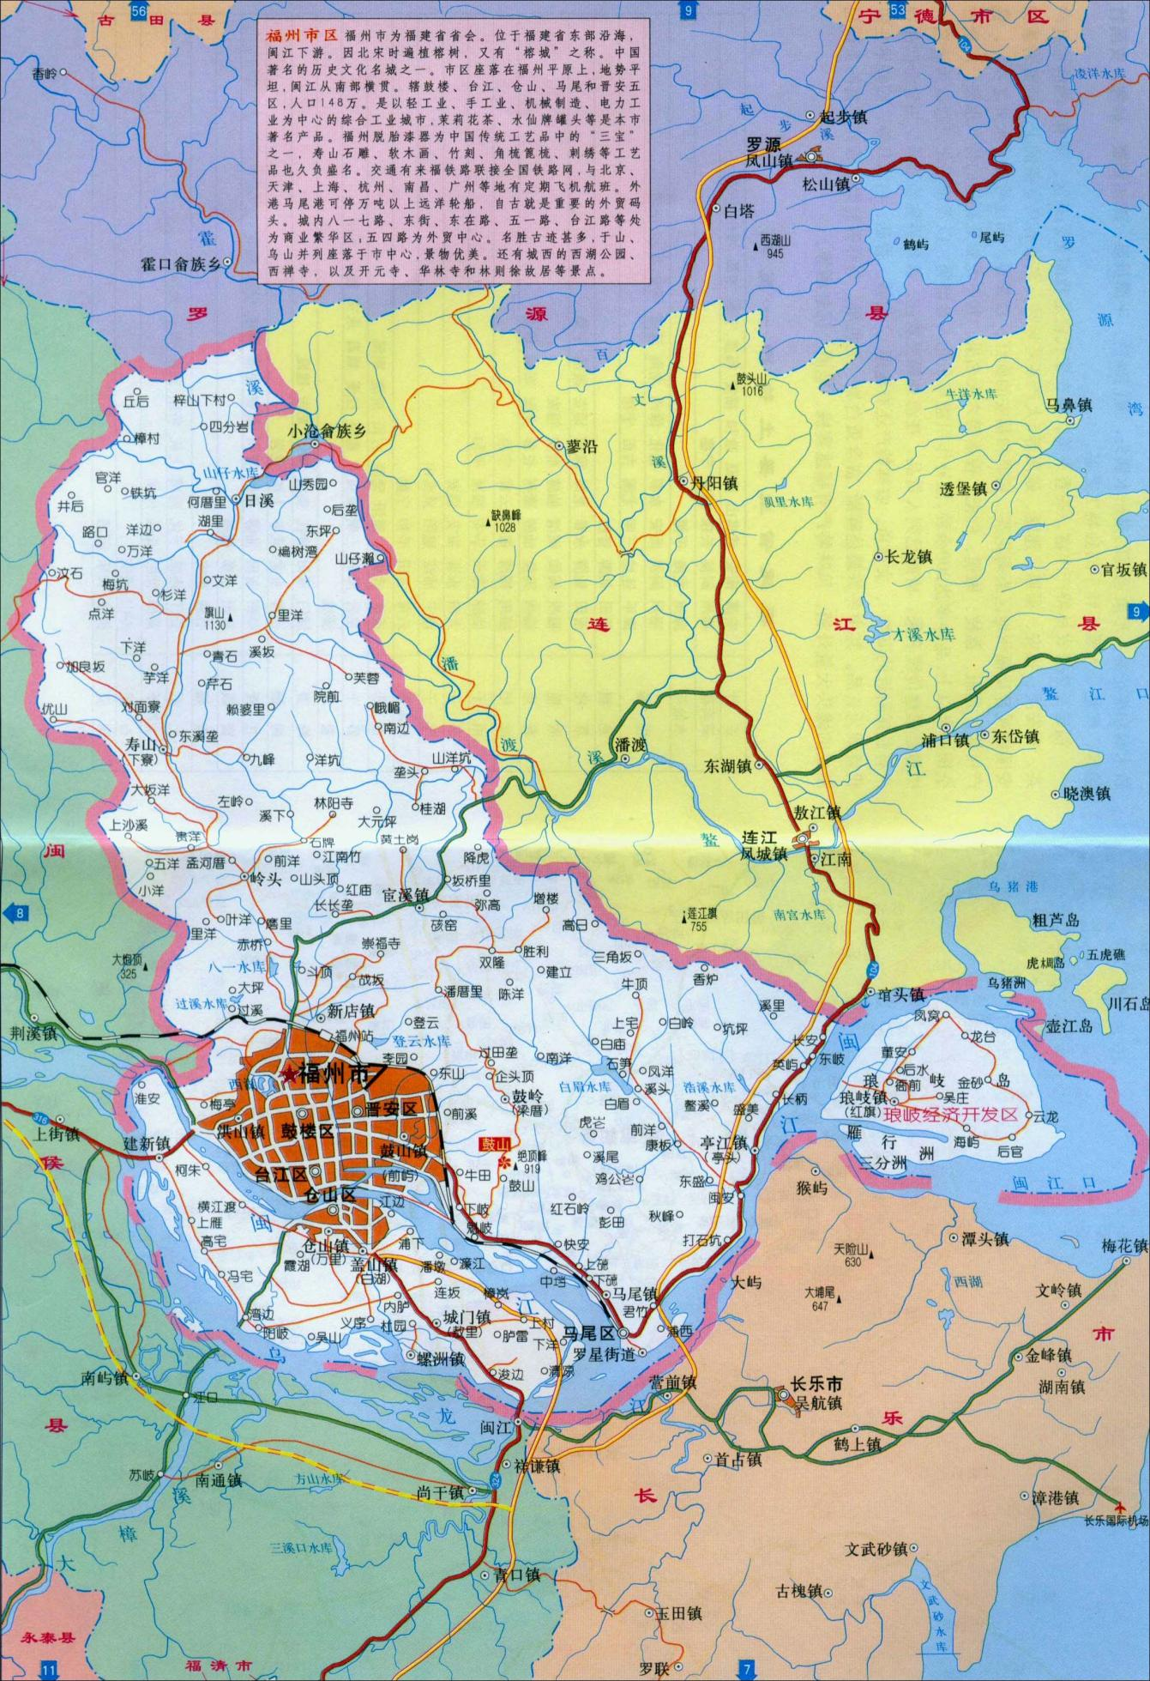
项目所在位置
119.309607°E
26.059663°N

图2.1-1 项目地理位置图
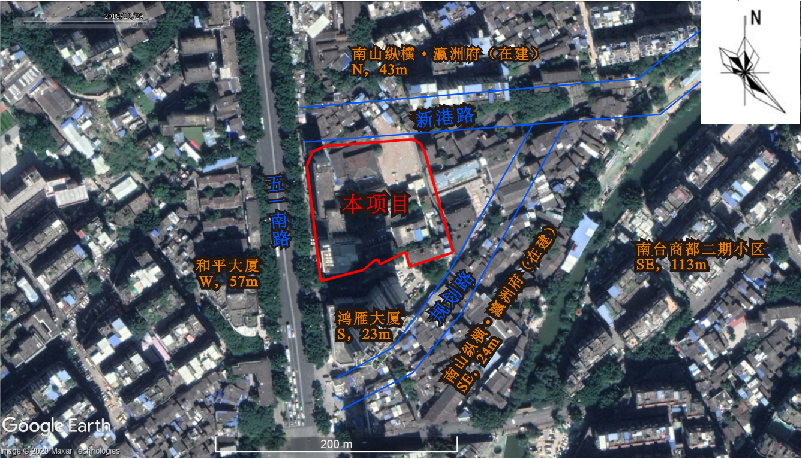
图2.1-2 项目周边环境示意图

2.2自然环境概况

2.2.1地形、地貌
福州地貌属典型的河口盆地，盆地四周被群山峻岭所环抱，其海拔多在600~1000米之间。东有鼓山，西有旗山，南有五虎山，北有莲花峰。境内地势自西向东倾斜。全市总面积12154平方公里，其中市区总面积1786平方公里。南部为福州盆地的大部分；北部为山地，从西南向东倾斜；西部为中低山地；东部丘陵平原相间。山地、丘陵占全区土地总面积的72.68%，其中山地占32.41%，丘陵占40.27%。鹫峰、戴云两山脉斜切南北，闽江横贯市区东流入海。
本项目位于福州市台江区闽江口河谷盆地，福州盆地中心，地貌类型属于淤积、冲洪积平原，场地原为福州台江医院、台江中选教堂用地，目前，项目尚未开始施工，项目用地上原有建筑物未拆迁，地势较为平坦，地面现有标高在5.86~6.93 m之间。

2.2.2气候、气象特征
福州市属亚热带海洋性季风气候，东距太平洋西海岸约80km，受海洋季风和山地地形影响，气候湿润、温和，一年四季分明，干季雨季明显，具有海洋性气候特点。多年平均温度在16~20℃，各地气温随着坡向、坡度和海拔的不同，有着比较明显的差异，如鼓岭气温明显低于鼓楼区。一月平均气温9.1~10.3℃，七月平均气温26.0~28.5℃，极端最高气温为41.4℃，极端最低气温为-6.2℃。年平均日照时数为1700~1980小时，日照率43%；年平均雾日46天，最多年份达66天。年最多风向，静风频率占39%，东北风频率次之，约占11%，风力一至二级，年平均风速为1.8m/s，各月变幅甚少，定时最大风速在12级以上，年平均最大风速为18m/s。流域多平均年降水量在900~2100mm之间，6~8月份占全年的41%左右。早霜始于十一月二十二日，晚霜终于翌年二月二十四日，无霜期270天，雪日极少，年平均0.5天。灾害性天气主要有台风、暴雨、洪涝、冰雹、雷暴、雷击和低温寒害等。

2.2.3水文特征
闽江是福建省最大的河流，发源于武夷山脉，流域面积60992km²，流经36个县市。福州城区共有107条内河，其中中心城区（闽江以北，不含新店片区）共有55条内河，形成以白马河为主的西区水系，以晋安河为主的东区水系，以光明港为主的东区河口水系。光明港是晋安河、新港河、瀛洲河入闽江河道，西起新港水闸，东至魁岐久门闸，是福州市区最大的骨干河道。全长6545.8m，宽50~140m，枯水期水深1m。
闽江全长530km，在福州境内150km；流域面积60992km²，在福州市境内8011.27km²。闽江径流年内分配不均，一月最小，平均流量为619m³/s，而后逐月增大，6月最大，达4706m³/s，7月开始逐月下降。汛期4~9月径流量占年来水量的74.4%，其中5月占17%，6月占22%。枯水期10月至次年2月径流量占年来水量的17.5%，其中1月仅占3%。
项目周边内河为103m处的瀛洲河，南起台江第二码头，穿瀛洲桥，北讫新港桥，河流全长1.10km，水深0.5m，宽度约18-32m。目前瀛洲河利用闽江水自然纳潮，调控沿河闸坝冲刷河道。目前水质基本符合GB3838-2002的Ⅴ类水质标准。

2.2.4土壤植被
福州分属南亚热带季雨林和中亚热带常绿阔叶林两种植被地带。受多种自然条件影响，植被类型复杂，植物种类繁多。由于近代遭受人为砍伐影响，原生植被多遭破坏，目前主要植被以次生植被为主，人工植被以各种农作物为主，群落结构比较单纯，种类不多，盖度不大。该区域土壤在南亚热带生物气候条件下，经脱硅富铝作用，其坡地土壤属酸性岩红壤和酸性岩粗骨红壤。土壤中有机质含量大部分<20g/kg。平地土壤多由淤泥粘土和粘土进一步发育形成水稻土和沙土。

2.3《福州市城市总体规划（2011～2020）》
（1）福州市城市总体规划概况
规划期限：2011-2020年，其中：近期：2011-2015年；远期：2016-2020年；远景：2020年以后。
规划范围与层次：
①市域：福州市行政区范围，面积11968km²。
②城市规划区：福州市城市规划区包括福州市区、长乐区、连江县和闽侯县南部11个街道乡镇（白沙镇、甘蔗街道、荆溪镇、鸿尾乡、竹岐乡、上街镇、南屿镇、南通镇、祥谦镇、尚干镇、青口镇），以及永泰县葛岭镇、塘前乡，罗源县松山镇、碧里乡。规划区面积4792km²。
③中心城区：包括福州市5区（晋安区除寿山、日溪、宦溪），以及闽侯的荆溪镇、南屿镇、南通镇、尚干镇、祥谦镇、青口镇、上街琯镇和连江县的头镇，面积为1447km²。
（2）城市性质、城市职能、城市发展目标
①城市性质：福建省省会、海峡西岸经济区中心城市之一、国家历史文化名城、滨江滨海生态园林城市。
②城市职能：省会、先进制造业基地、现代服务业中心、交通物流中心、商务商贸中心、科技创新中心、文化教育中心、旅游会展中心。
③城市发展目标：福州市发展目标为“开放文明、和谐幸福、滨江滨海现代化国际大都市”。把福州建成为“经济繁荣的中心城市，生活舒适的宜居城市，环境优美的山水城市，人文和谐的文化名城”。
（3）城市发展策略
①区域协作策略：落实国家海西发展战略，强化榕台经济合作；加强福州与沿海及内陆的协作，提升海西的区域影响力；强化城市中心带动，推进区域一体化进程。
②经济发展策略：大力发展电子及通信设备制造、高新技术、汽车及配件、临港产业和装备机械等主导产业，形成产业集群优势；强化空港、海港带动，结合空港建设高新技术产业基地，结合江阴港、罗源湾港和松下港建设工业集中区；加快现代服务业发展，大力发展和提升旅游业；大力发展循环经济，促进经济转型与提升。
③社会和谐发展策略：加强社会公共服务配套，建立基本住房保障制度，完善社会福利保障机制，缩小城乡差距；优先发展公共交通，加大对公共交通建设的投入；保障城市公共安全，建立资源供应与公共安全保障机制。
（4）城市空间管制区划
①空间管制区划：根据资源环境、工程地质和城市安全条件，结合城市可持续发展目标，将中心城区范围内的用地划定为禁建区、限建区、已建区和适建区，并加强对四区的空间管制和建设引导。
②禁建区：包括闽江、林浦河等水域、鼓山风景名胜区核心区、森林公园森林景区、闽江河口湿地保护区、水源保护区等地区，面积约为312平方公里。禁建区内用地严格按照各类相关法规规章进行管制，逐步清退基本生态控制线内不符合规定的现状建设用地。
③限建区：包括滨水保护带、森林公园森林景区其他地区、城镇绿化隔离地区、区域绿地、山体等地区，面积约为582km²。依法或由城乡规划确定、区内原则上禁止城镇建设的地区。按照国家规定需要有关部门批准或者核准的建设项目在控制规模、强度下经审查和论证后方可进行。
④适建区：指城市规划期内规划建设用地，面积约为314km²。城市建设应严格按照城市总体规划要求进行，优先满足基础设施用地和社会公益性设施用地需求。
⑤已建区：指现状建设用地，面积约为252km²。综合协调已建区功能布局，继续完善配套设施，加强已建区的更新改造和环境整治。
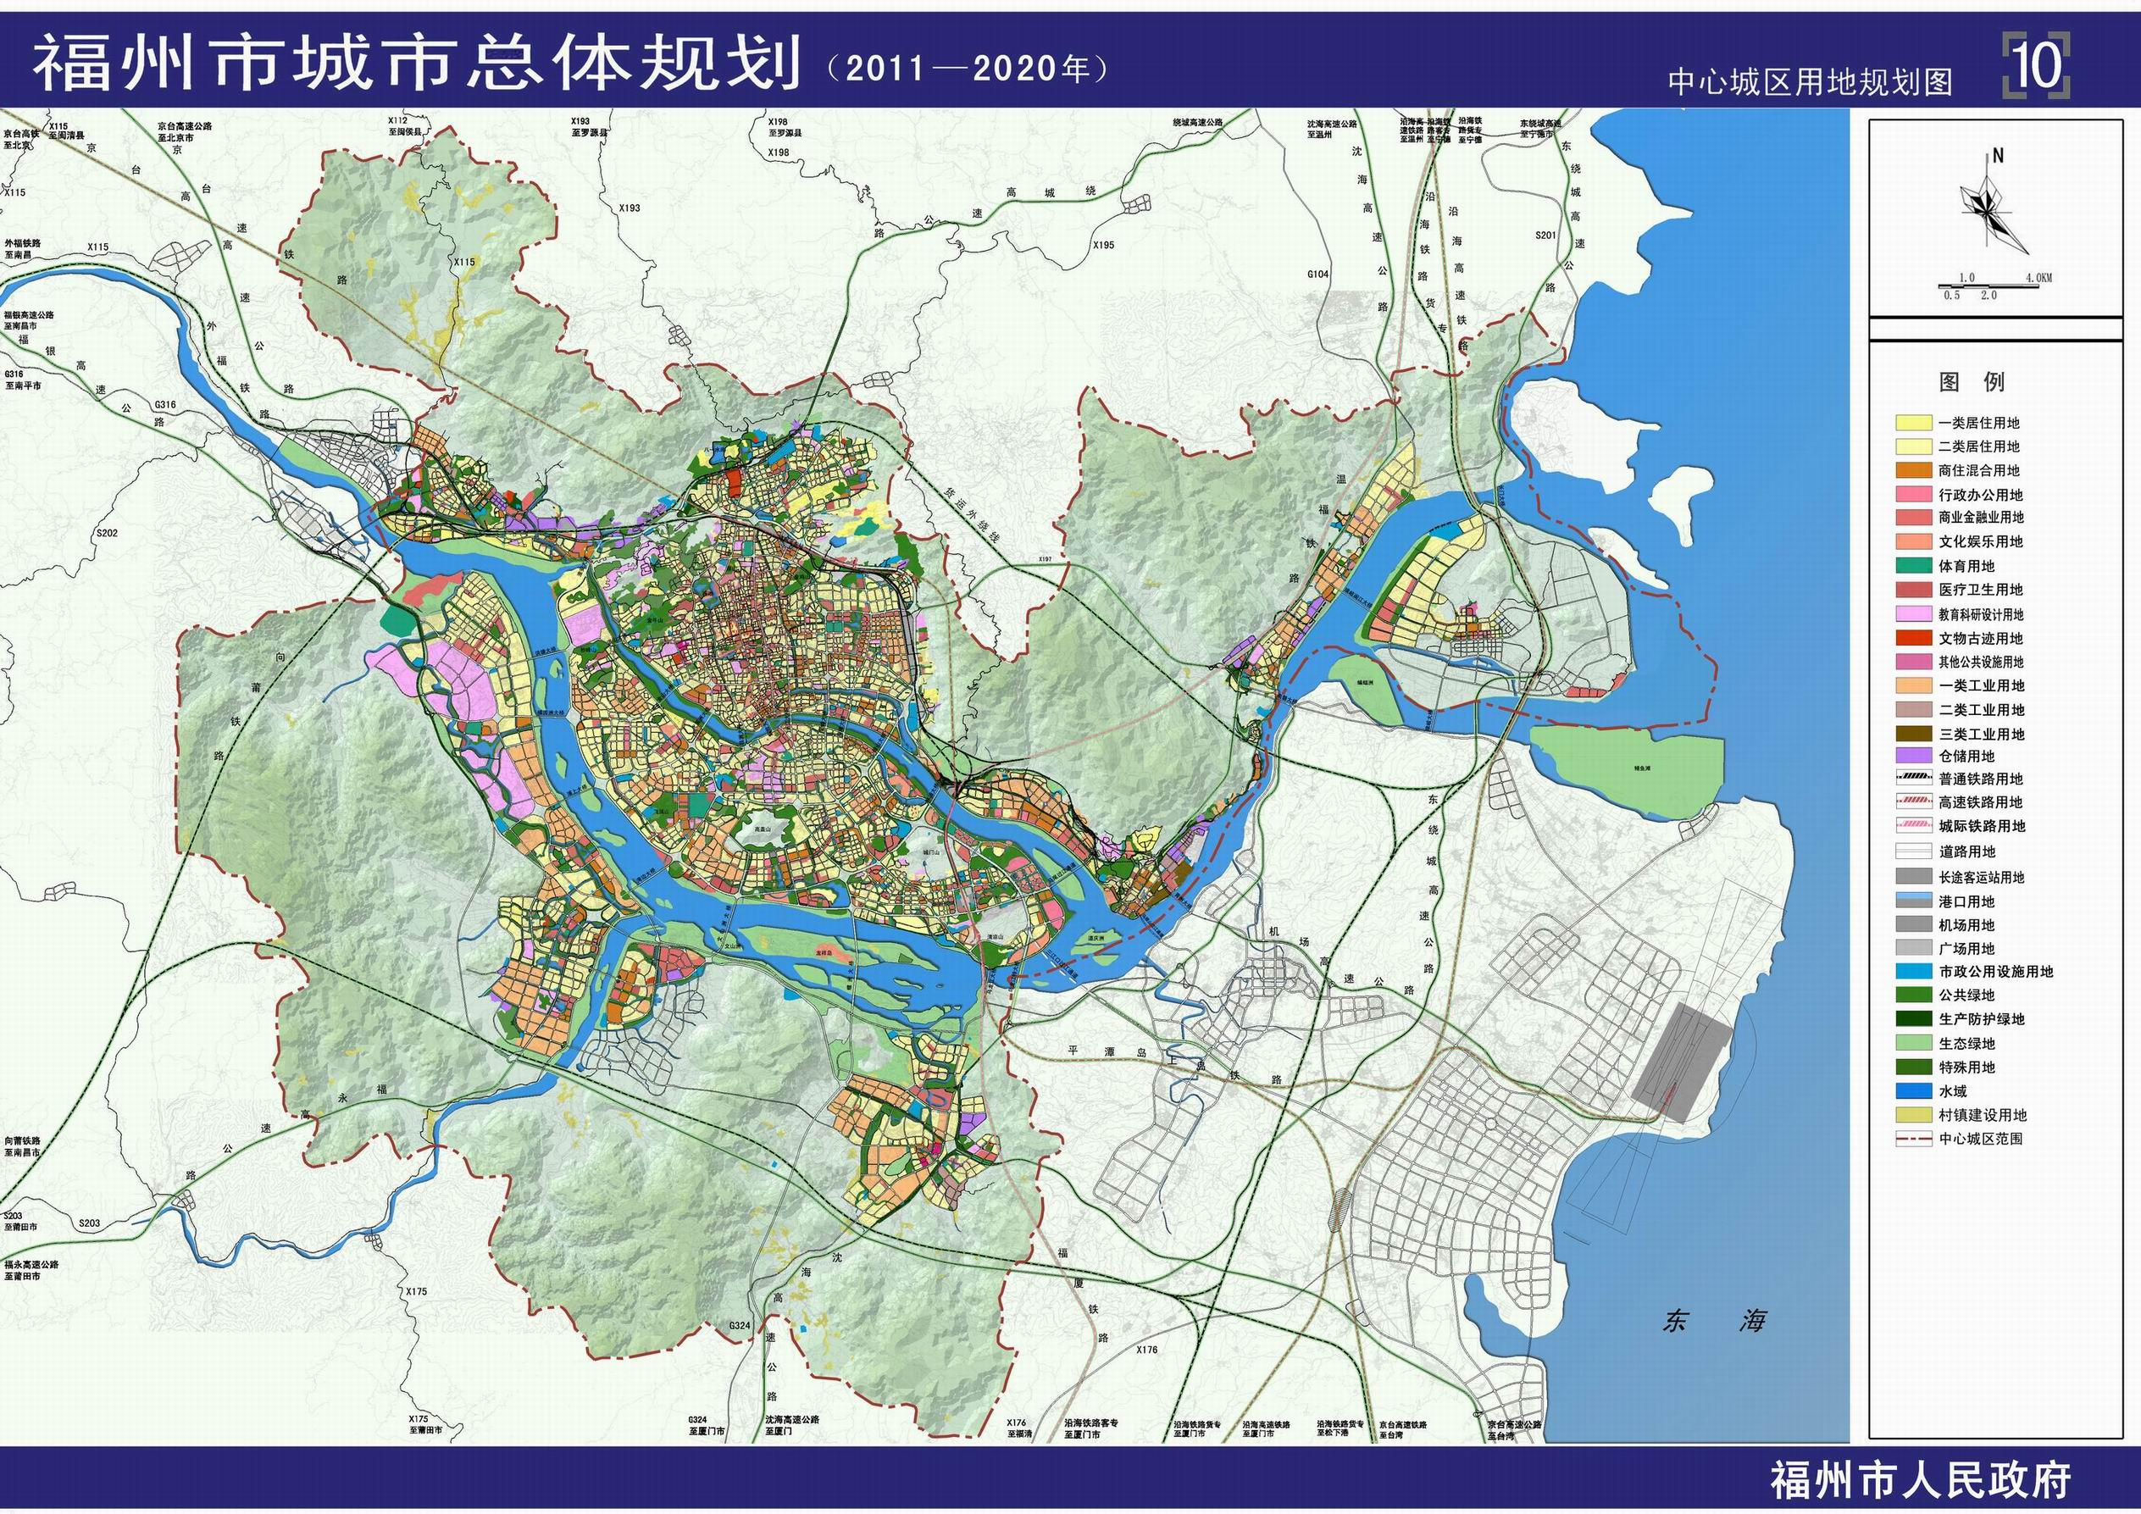
本项目
图2.3-1 中心城区用地规划图

2.4福州市洋里污水处理厂概况
（1）污水处理厂概况和运行现状
福州市洋里污水处理有限公司位于著名风景名胜区鼓山南麓，厂区占地面积23.7公顷。一期工程为20万t/d，二期工程为10万t/d，三期工程设计规模10万m³/d，该工程已通过竣工环保验收（榕环评验〔2015〕99号）；四期工程设计规模20万m³/d，该工程已通过竣工环保验收（榕环评验〔2015〕103号）。工程服务范围为福州市中心城东区排水分区，担负着西起白马河、福飞路。东至凤坂河和东二环路，北起二环路，南到闽江北港，服务面积为56km²，服务人口为79.5万人。福州市洋里污水处理厂目前设计处理能力为60万t/d，根据调查，实际处理规模为30万t/d。
（2）处理工艺
洋里污水处理厂一期工程采用氧化沟工艺，二期工程采用AAO工艺，三期工程采用AAO工艺，四期工程采用MBR工艺，污水处理厂出水执行《城镇污水处理厂污染物排放标准》（GB18918-2002）一级A排放标准。污泥经脱水、好氧生物发酵处理后部分返回混料区重新与新产生的污泥进行混合发酵，富余部分出售作为园林绿化用泥。全厂工艺流程图见图2.4-1。
（3）设计进出水水质
污水处理厂设计进出水水质见表2.4-1。
表2.4-1 污水处理厂设计进出水水质指标
水质指标 | COD | BOD₅ | SS | NH₃-N | TP | TN
进水浓度（mg/L） | ≤300 | ≤150 | ≤200 | ≤25 | ≤4 | ≤40
出水浓度（mg/L） | ≤50 | ≤10 | ≤10 | ≤5 | ≤0.5 | ≤15

图2.4-1 洋里污水处理厂处理工艺

2.5评价标准

2.5.1环境质量标准

2.5.1.1地表水环境质量标准
项目所在区域地表水为厂区东侧的瀛洲河。本项目污水预处理达标后排入市政管网，纳入洋里污水处理厂处理达标后经由光明港，最终排入闽江。根据《福州市环境功能区划》及《福州市地表水环境功能区划定方案》，光明港为福州内河，福州市区内河河网水体主要功能为一般景观用水，环境功能类别为Ⅴ类区，水质执行《地表水环境质量标准》（GB3838-2002）中Ⅴ类水质标准。项目最终纳污水体闽江河段（三孔闸断面至马尾水厂备用水源取水口上游1000m）水体主要功能为渔业用水、工业用水，环境功能类别为Ⅲ类区，水质执行《地表水环境质量标准》（GB3838-2002）中Ⅲ类标准。
表2.5-1 《地表水环境质量标准》(GB3838-2002)(摘录) 单位：mg/L(pH除外)
标准类别 | PH | 溶解氧 | COD | 高锰酸盐指数 | BOD₅ | 氨氮 | 石油类
Ⅲ类 | 6~9 | ≥5 | ≤20 | ≤6 | ≤4 | ≤1 | ≤0.05
Ⅴ类 | 6~9 | ≥2 | ≤40 | ≤15 | ≤10 | ≤2 | ≤1

2.5.1.2大气环境质量标准
根据榕政综〔2014〕30号《福州市环境空气质量功能区划和福州市声环境功能区划的通知》，项目所在区域空气环境质量功能区属二类区，执行GB3095-2012《环境空气质量标准》二级标准；特征污染物NH3和H2S参照执行《环境影响评价技术导则 大气环境》（HJ2.2-2018）附录D其他污染物空气质量浓度参考限值，详见表2.5-2。
表2.5-2 环境空气质量标准
序号 | 污染物项目 | 平均时间 | 浓度限值 | 标准来源
1 | SO₂ | 年平均 | 60μg/m³ | 《环境空气质量标准》（GB3095-2012）二级标准
1 | SO₂ | 24小时平均 | 150μg/m³ | 《环境空气质量标准》（GB3095-2012）二级标准
1 | SO₂ | 1小时平均 | 500μg/m³ | 《环境空气质量标准》（GB3095-2012）二级标准
2 | NO₂ | 年平均 | 40μg/m³ | 《环境空气质量标准》（GB3095-2012）二级标准
2 | NO₂ | 24小时平均 | 80μg/m³ | 《环境空气质量标准》（GB3095-2012）二级标准
2 | NO₂ | 1小时平均 | 200μg/m³ | 《环境空气质量标准》（GB3095-2012）二级标准
3 | CO | 24小时平均 | 4mg/m³ | 《环境空气质量标准》（GB3095-2012）二级标准
3 | CO | 1小时平均 | 10mg/m³ | 《环境空气质量标准》（GB3095-2012）二级标准
4 | NO_{X} | 年平均 | 50μg/m³ | 《环境空气质量标准》（GB3095-2012）二级标准
4 | NO_{X} | 24小时平均 | 100μg/m³ | 《环境空气质量标准》（GB3095-2012）二级标准
4 | NO_{X} | 1小时平均 | 250μg/m³ | 《环境空气质量标准》（GB3095-2012）二级标准
5 | O₃ | 日最大8小时平均 | 160μg/m³ | 《环境空气质量标准》（GB3095-2012）二级标准
5 | O₃ | 1小时平均 | 200μg/m³ | 《环境空气质量标准》（GB3095-2012）二级标准
6 | PM₁₀ | 年平均 | 70μg/m³ | 《环境空气质量标准》（GB3095-2012）二级标准
6 | PM₁₀ | 24小时平均 | 150μg/m³ | 《环境空气质量标准》（GB3095-2012）二级标准
7 | PM_{2.5} | 年平均 | 35μg/m³ | 《环境空气质量标准》（GB3095-2012）二级标准
7 | PM_{2.5} | 24小时平均 | 75μg/m³ | 《环境空气质量标准》（GB3095-2012）二级标准
8 | TSP | 年平均 | 200μg/m³ | 《环境空气质量标准》（GB3095-2012）二级标准
8 | TSP | 24小时平均 | 300μg/m³ | 《环境空气质量标准》（GB3095-2012）二级标准
9 | NH₃ | 1小时平均 | 200μg/m³ | 《环境影响评价技术导则 大气环境》
10 | H₂S | 1小时平均 | 10μg/m³ | 《环境影响评价技术导则 大气环境》

2.5.1.3声环境质量标准
根据《关于公路、铁路（含轻轨）等建设项目环境影响评价中环境噪声有关问题的通知》（环发〔2003〕94号），公路、铁路（含轻轨）等建设项目评价范围内的学校、医院（疗养院、敬老院）等特殊敏感建筑，其室外昼间按60dB(A)、夜间按50dB(A)执行。本项目左侧为五一南路，因此本项目所在区域声环境质量按昼间60dB(A)、夜间50dB(A)执行。

2.5.2污染物排放标准

2.5.2.1水污染物排放标准
施工期：施工人员生活区大部分就近租于附近居民区，其生活污水就近排入当地居民生活污水处理、排放系统；施工废水经收集、沉淀后回用于项目施工，不向环境排放。
运营期：本项目废水采取分流处理，餐厨废水经隔油池处理后同生活污水进入院区配套三级化粪池进行预处理，部分医疗废水经预处理后，与其他医疗废水一起经医院污水处理站处理达到《医疗机构水污染排放标准》（GB18466-2005）表2中预处理标准及洋里污水处理厂进水水质标准后，经新港路市政管网，最终进入洋里污水处理厂进一步处理。相关标准见表2.5-3。
表2.5-3 医疗机构水污染物排放标准（GB18466-2005）
序号 | 项目 | 表2 综合医疗机构和其他医疗机构水污染物排放限值（日均值）摘录
序号 | 项目 | 排放标准 | 预处理标准
1 | 粪大肠菌群数/（MPN/L） | 500 | 5000
2 | 肠道致病菌 | 不得检出 | —
3 | 肠道病毒 | 不得检出 | —
4 | pH（无量纲） | 6~9 | 6~9
5 | 化学需氧量（COD）浓度/（mg/L）  最高允许排放负荷/[ g/ (床位·d)] | 60  60 | 250  250
6 | 生化需氧量（BOD）浓度/（mg/L）  最高允许排放负荷/[g/ (床位·d)] | 20  20 | 100  100
7 | 悬浮物（SS）浓度/（mg/L）  最高允许排放负荷/[g/ (床位·d)] | 20  20 | 60  60
8 | 氨氮（mg/L） | 15 | 45^{③}
9 | 动植物油（mg/L） | 5 | 20
10 | 总余氯^{①②}（mg/L） | 0.5 | —
11 | 总汞（mg/L） | 0.05 | 0.05
12 | 总氰化物（mg/L） | 0.5 | 0.5
13 | 总铬（mg/L） | 1.5 | 1.5
14 | 总银（mg/L） | 0.5 | 0.5
注：①采用含氯消毒剂消毒的工艺控制要求为：
排放标准：消毒接触池接触时间≥1h，接触池出口总余氯3~10mg/L。
预处理标准：消毒接触池接触时间≥1h，接触池出口总余氯2~8mg/L。
②采用其他消毒剂对总余氯不作要求。
③氨氮预处理标准参照洋里污水处理厂进水水质标准。

2.5.2.2大气污染物排放标准
施工期：项目施工期大气污染物排放执行《大气污染物综合排放标准》（GB16297-1996）中规定的无组织排放监控浓度限值（颗粒物周界外浓度最高点1.0mg/m³）。
运营期：柴油发电机工作时燃料燃烧产生废气污染物排放标准我国目前尚没有制定，根据原国家环境保护总局《关于柴油发电机排气执行标准的复函》（环函〔2005〕350 号）中的“可参照《大气污染物综合排放标准》（GB16297-1996）对柴油发电机排放的二氧化硫、氮氧化物、烟气等污染物进行控制”规定。
表2.5-4 《大气污染物综合排放标准》(GB16297-1996)
污染物 | 最高允许排放浓度（mg/m³） | 最高允许排放速率（kg/h） |  | 无组织排放监控浓度限值
污染物 | 最高允许排放浓度（mg/m³） | 排气筒15m | 排气筒20m | 监控点 | 浓度
颗粒物 | 120 | 3.5 | 5.9 | 周界外浓度最高点 | 1.0
NO_{X} | 240 | 0.77 | 1.3 | 周界外浓度最高点 | 0.12
SO₂ | 550 | 2.6 | 4.3 | 周界外浓度最高点 | 0.4
污水处理站周边空气中污染物排放执行《医疗机构水污染物排放标准》（GB18466-2005）表3要求，见表2.5-5。
表2.5-5 表3摘录
序号 | 控制项目 | 标准值
1 | 氨（mg/m³） | 1.0
2 | 硫化氢（mg/m³） | 0.03
3 | 臭气浓度（无量纲） | 10
食堂油烟执行《饮食业油烟排放标准（试行）》（GB18483-2001）小型标准。
表2.5-6 《饮食业油烟排放标准（试行）》（GB18483-2001）
规模 | 小型
最高允许排放浓度 | 2.0
净化设施最低去除效率（%） | 60

2.5.2.3厂界噪声排放标准
本项目施工期执行GB12523-2011《建筑施工场界环境噪声排放标准》中标准限值昼间70dB（A），夜间55dB（A）；运营期噪声排放执行《工业企业厂界环境噪声排放标准》（GB12348-2008）中2类标准限值，西侧靠近五一南路，执行《工业企业厂界环境噪声排放标准》4类标准限值。运营期厂界噪声标准限值见表2.5-7。
表2.5-7 《工业企业厂界环境噪声排放标准》（GB12348-2008）
位置 | 厂界外声环境功能区类别 | 昼间/dB（A） | 夜间/dB（A）
项目厂界外1m | 2 | 60 | 50
项目厂界外1m | 4 | 70 | 55

2.5.2.4固废排放标准
（1）生活垃圾
项目运营过程中产生的生活垃圾处置按《中华人民共和国固体废物污染环境防治法》（2005年4月1日）“第三节 生活垃圾污染环境的防治”中规定执行。
（2）医疗废物
医疗废物属危险废物，在医院临时贮存期间按《危险废物贮存污染控制标准》GB18597－2001）、《医疗机构废弃物综合治理工作方案》（国卫医发〔2020〕3号）、《医疗卫生机构医疗废物管理办法》（2003年10月15日卫生部令第36号）、《危险废物污染防治技术政策》（环发〔2001〕199号）和《医疗废物管理条例》（第380 号国务院令）中的有关规定执行。
栅渣、化粪池、污水处理站产生的污泥执行《医疗机构水污染物排放标准》（GB18466-2005）表4中“医疗机构污泥控制标准”，详见表2.5-8。
表2.5-8 医疗机构污泥控制标准
医疗机构类别 | 粪大肠菌群数  (MPN/g) | 肠道致病菌 | 肠道病毒 | 结核分枝杆菌 | 蛔虫卵死亡率（%）
综合医疗机构和其它医疗机构 | ≤100 | — | — | — | >95
（3）其他危险废物
项目运营过程中产生的危险废物按以下规定执行：
《危险废物贮存污染控制标准》（GB18597-2001，2013年修订）和《危险废物污染防治技术政策》（环发〔2001〕199号）。

2.5.2.5医院辐射执行标准
本项目DR（数字化成像技术）会产生辐射，属于Ⅲ类射线装置，按照《建设项目环境影响评价分类管理名录》（环境保护部令第44号公布，2018年4月28日生态环境部令第1号修正），属于“五十、核与辐射 191核技术利用建设项目——生产、销售、使用Ⅲ类射线装置的”项，需单独做登记表。因此，辐射不在本次评价范围内，应委托专题评价。

2.6环境质量现状

2.6.1地表水环境质量现状
本项目污水预处理达标后排入市政管网，纳入洋里污水处理厂处理达标后经由光明港，最终纳入闽江。根据《环境影响评价技术导则 地表水环境》（HJ2.3-2018）的相关规定，确定本项目地表水环境影响评价等级为三级B；可不对区域水环境质量现状及区域污染源开展调查工作。
为了解项目附近地表水的水环境质量现状，根据福建省生态环境厅公布显示的《2019年福建省生态环境状况公报》（网址：http://sthjt.fujian.gov.cn/ztzl/hjzl/fjshjzkgb/zxgb/202006/t20200603_5290293.htm）：“闽江水质优。评价的59个断面中：Ⅰ类~Ⅱ类水质比例为78.0%，同比上升6.8个百分点。各类水质比例如下：Ⅰ类水质占1.7%，Ⅱ类水质占76.3%，Ⅲ类水质占20.3%，Ⅳ类水质占1.7%，无Ⅴ类和劣Ⅴ类水。闽清雄江断面的溶解氧指标未达到Ⅲ类水质标准。”本项目周边地表水体为瀛洲河，属于闽江支流，且不在闽清雄江断面，因此项目区域地表水水质能够满足Ⅲ类水质标准。
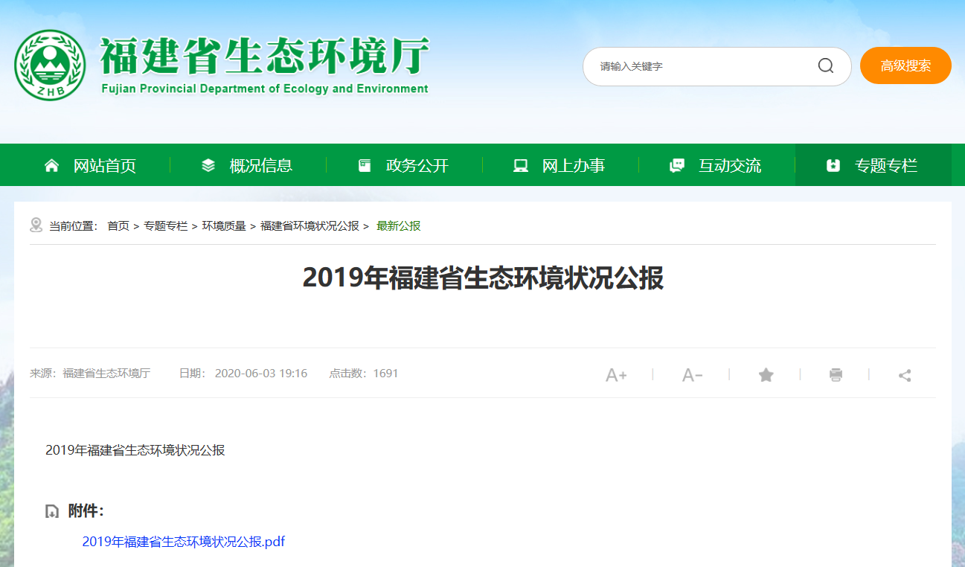
图2.6-1 网站公示截图

2.6.2大气环境质量现状
根据《环境影响评价技术导则-大气环境》（HJ2.2-2018）中的环境空气质量现状调查与评价相关内容，本项目属于三级评价项目，只需要调查项目所在区域环境质量达标情况。
本项目位于福州市台江区，为了评述项目所在区域大气环境质量现状，本评价根据福州市人民政府网站福州环境保护专题中所公示的《2019年福州市环境状况内容——环境空气质量情况》的统计分析：福州市环境空气质量达标天数360天，达标率98.6%。各项污染物指标监测结果：2019年环境空气中SO₂、NO₂、PM₁₀、PM_{2.5}均未超过国家二级标准，CO日均值第95百分数和O₃最大8小时值第90百分数未超过国家二级标准；因此福州市环境空气质量属于达标区。
表2.6-1 福州市2019年环境空气质量统计
时间 | SO₂  mg/m³ | NO₂  mg/m³ | PM₁₀  mg/m³ | PM_{2.5}  mg/m³ | CO  mg/m³ | O₃  mg/m³
年平均 | 0.005 | 0.022 | 0.042 | 0.024 | 0.9 | 0.138
国家二级标准 | 0.06 | 0.04 | 0.07 | 0.035 | 4 | 0.16
达标情况 | 达标
注：CO为日均值第95百分位数，O₃为日最大8小时值第90百分位数。

2.6.3声环境质量现状
为了解项目所在区域声环境质量现状，福建中检创信检测技术有限公司于2020年9月7日对项目周围噪声现状进行了监测，在厂界四周布设点位。在扩建项目最近的敏感点鸿雁大厦布设一个监测点位。监测期间医院现有项目均正常运营，设备正常运行。监测结果见2.6-2，监测点位见图2.6-2，监测报告见附件5。
表2.6-2 噪声监测计划
点位名称 | 坐标 | 监测时间 | 监测频次 | 监测项目 | 执行标准
△N1# | 119.309389°E；26.059687°N | 2020年9月7日 | 共1天；昼夜间各测1次/天；每次监测10min | 等效连续A声级 | GB3096-2008  4a类
△N2# | 119.310089°E；26.059413°N | 2020年9月7日 | 共1天；昼夜间各测1次/天；每次监测10min | 等效连续A声级 | GB3096-2008  2类
△N3# | 119.310464°E；26.059894°N
△N4# | 119.309842°E；26.060323°N
△N5# | 119.314865° E；  26.056089° N
表2.6-3 声环境质量现状监测结果
监测点位 | 2020年9月7日
监测点位 | 昼间 | 夜间
N1厂界西侧 | 68dB | 53dB
N2厂界南侧 | 56dB | 47dB
N3厂界东侧 | 57dB | 48dB
N4厂界北侧 | 55dB | 47dB
N5鸿雁大厦 | 54dB | 46dB
根据福建中检创信检测技术有限公司监测数据可知，项目厂区周边监测点位噪声值满足《声环境质量标准》（GB3096-2008）2类标准要求，厂界西侧监测点位噪声值满足《声环境质量标准》（GB3096-2008）4a类标准要求，附近200m范围内的最近敏感点噪声值满足《声环境质量标准》（GB3096-2008）2类标准要求。

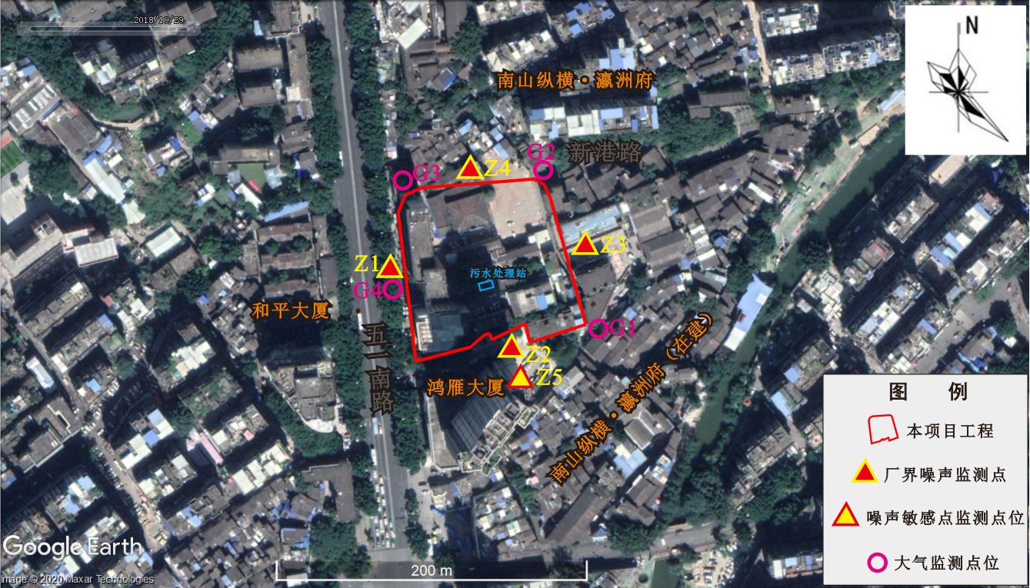
图2.6-2 噪声、大气监测点位图

3主要环境目标

3.1主要环境问题
本项目施工过程中产生的废气、噪声、固体废物及施工现场人员生活污水会对周边环境产生短暂的影响；运营过程中的生活污水、生产废水、生产废气、生产固废及员工垃圾、设备运行噪声会对周边环境产生影响，以上是本项目存在的主要环境问题。

3.2环境敏感目标
根据建设单位提供的有关资料及现场踏勘调查，本项目评价范围内不涉及珍稀濒危保护动植物自然保护区、饮用水水源保护区等生态敏感区域，无军事设施，项目扩建用地范围内涉及文物保护对象（详见章节5.1.5）。本项目环境保护目标详见表3.2-1。
表3.2-1 项目主要环境保护目标一览表
环境  要素 | 环境敏感目标 | 方位 | 与本次扩建项目边界最近直线距离（m） | 人数  （人） | 环境保护要求
水环境 | 瀛洲河 | NE | 103 | / | 《地表水环境质量标准》（GB3838-2002）Ⅴ类
水环境 | 光明港 | E | 378 | / | 《地表水环境质量标准》（GB3838-2002）Ⅴ类
水环境 | 闽江 | S | 590 | / | 《地表水环境质量标准》（GB3838-2002）Ⅲ类
大气环境 | 鸿雁大厦 | S | 23 | 约1200 | GB3095-2012《环境空气质量标准》二级
大气环境 | 南山纵横瀛洲府（在建） | N | 48 | / | GB3095-2012《环境空气质量标准》二级
大气环境 | 金色维也纳小区 | NE | 204 | / | GB3095-2012《环境空气质量标准》二级
大气环境 | 南台商都二期小区 | SE | 113 | 约7761 | GB3095-2012《环境空气质量标准》二级
大气环境 | 安平小区 | SE | 246 | / | GB3095-2012《环境空气质量标准》二级
大气环境 | 福州市第一医院 | NW | 279 | / | GB3095-2012《环境空气质量标准》二级
大气环境 | 双丰村 | NW | 388 | / | GB3095-2012《环境空气质量标准》二级
大气环境 | 福州八中 | NW | 754 | / | GB3095-2012《环境空气质量标准》二级
声环境 | 鸿雁大厦 | S | 23 | 约1200 | 《声环境质量标准》（GB3096-2008）2类
声环境 | 南山纵横瀛洲府（在建） | N | 48 | / | 《声环境质量标准》（GB3096-2008）2类
声环境 | 南台商都二期小区 | SE | 113 | 约7761 | 《声环境质量标准》（GB3096-2008）2类

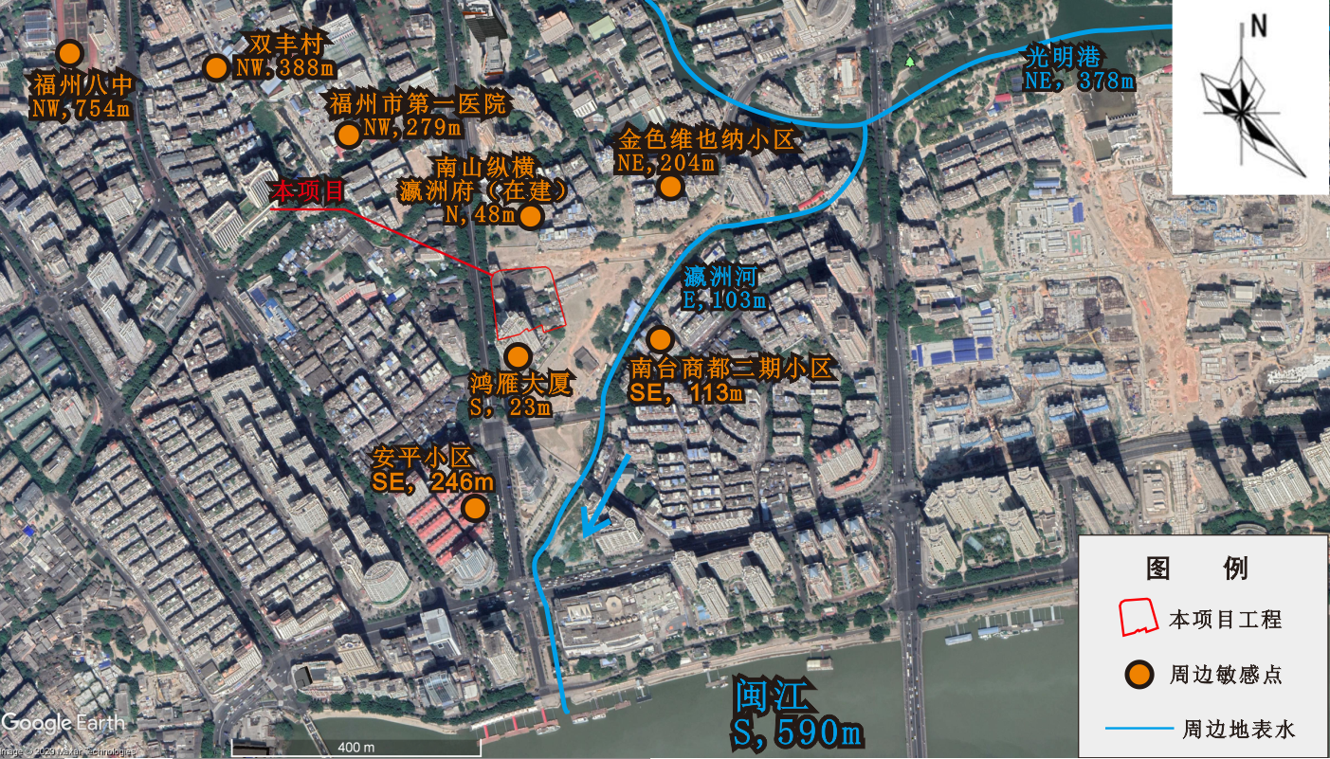
图3.2-1 周边环境敏感目标分布图

4项目工程分析

4.1现有项目工程概况
福州台江医院位于福建省福州市台江区五一南路293号。现有项目始建于1958年，于2002年对福州台江医院污水处理设施进行竣工验收，并取得《福州市台江医院污水处理设施竣工验收会议纪要》，详见附件7；2010年2月11日取得《福州市环境保护局关于福州台江医院病房大楼扩建工程项目环境影响报告书的审批意见》，后由于场地条件受限及历史遗留问题等原因，并未实施此次环评的扩建工程，依旧维持原状运营，故之前环境保护局所批复内容不再实施，更改为进行本次扩建。因此本次环评对现有项目概况描述采用企业实际建设情况进行描述。

4.1.1现有项目基本概况
（1）项目名称：福州台江医院
（2）建设单位：福州台江医院
（3）建设地点：福州台江区五一南路293号（台江广场旁）
（4）占地面积： 门诊病房综合楼约665 m²，肛肠内科、儿科病区楼约393m²
（5）项目规模：现有业务用房两幢：①门诊病房综合楼（含行政用房）建筑面积6600m²，②肛肠内科、儿科病区楼建筑面积约2000m²。
（6）工作制度及劳动定员：卫生技术人员261名，后勤行政人员71名，年门诊量约104390人/年，住院病人约3551人/年
（7）总投资：4460万元

4.1.2现有项目主要生产设备及主要建设内容
现有项目主要建设内容一览表见表4.1-1。
表4.1-1 现有项目主要建设内容一览表
功能区 |  | 布局 | 面积  （m²） | 病床  （张）
建筑 | 各层 | 布局 | 面积  （m²） | 病床  （张）
门诊病房综合楼 | 一层 | 内科、外科门诊、CT室、DR、化验室、挂号、药房、收费处 | 6600 | 120
门诊病房综合楼 | 二层 | 妇科、产科门诊、彩超 | 6600 | 120
门诊病房综合楼 | 三层 | 医疗整形美容 | 6600 | 120
门诊病房综合楼 | 四层 | 产科病区、婴儿泳吧 | 6600 | 120
门诊病房综合楼 | 五层 | 妇科病区 | 6600 | 120
门诊病房综合楼 | 六层 | 外科病区 | 6600 | 120
门诊病房综合楼 | 七层 | 手术室 | 6600 | 120
门诊病房综合楼 | 八层 | 行政区 | 6600 | 120
肛肠内科、儿科病区楼 | 一层 | 耳鼻喉、肛肠门诊、心电图、儿科门诊 | 2000 | 40
肛肠内科、儿科病区楼 | 二层 | 儿科病区 | 2000 | 40
肛肠内科、儿科病区楼 | 三层 | 内科、康复病房 | 2000 | 40
肛肠内科、儿科病区楼 | 四层 | 胃肠镜 | 2000 | 40
内科门诊及肝病区楼 | 目前未在使用，处于闲置状态
现有项目医技科室配套较齐全，配置了德国西门子双层螺旋CT、万东DR、彩超、全自动生化仪、黑白超、胃镜图像显示系统、超脉冲等离子刀、电解质分析仪、血液细胞分析仪等设备等大中型先进医疗设备。其中CT、DR位于门诊病房综合楼。主要医疗设备一览表见表4.1-2。
表4.1-2 现有项目主要医疗设备一览表
序号 | 仪器名称 | 数量 | 所处位置
1 | 双层螺旋CT机 | 1 | 门诊病房综合楼
2 | 彩超 | 4 | 门诊病房综合楼
3 | DR | 1 | 门诊病房综合楼
4 | 全自动生化仪 | 1 | 门诊病房综合楼
5 | 体外冲击波碎石机 | 1 | 肛肠内科、儿科病区楼
6 | 荧光定量PCR检测系统 | 1 | 门诊病房综合楼
7 | 电子胃镜 | 1 | 门诊病房综合楼
8 | 血液细胞分析仪 | 2 | 门诊病房综合楼
9 | 柴油发电机组 | 1 | 配电房

4.1.3现有项目主要配套建设的公用工程情况
（1）给排水系统
项目生活污水主要为员工卫生间冲厕及洗手用水等一般生活用水，医院年工作365天，日工作8h。根据院方提供的资料，本医院现有项目总用水量约为64800t/a，目前医院排放的废水主要是门诊、病房、检验室排出的医疗废水及医院行政楼和食堂产生的生活污水，废水量约130 t/d（47450 t/a）。
生产、生活给水主要由区域市政供水管网供应，医院污水经污水处理设施处理后，接入五一南路的市政污水管网排入洋里污水处理厂。
（2）供电系统
现有项目依托市政供配电系统，经配电房低压配电柜分配至各单体内配电箱或成套柜，供全院动力及照明用电。变压器供全院用电，现有项目耗电量约为129.7万kWh/a。

4.1.4现有项目院区平面布置
项目现有院区平面布置图见图4.1-1。
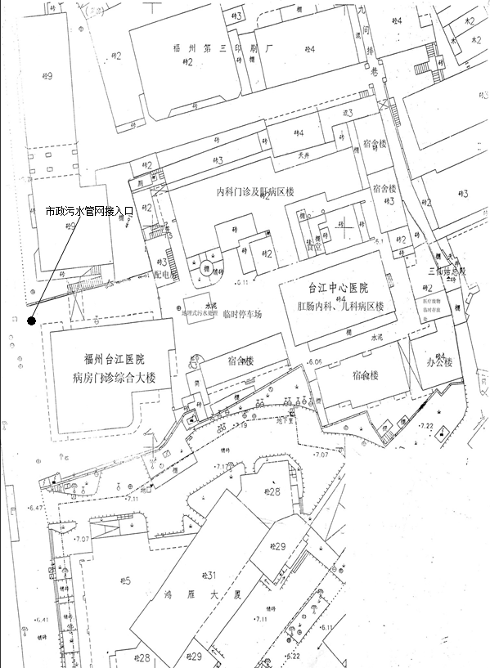
未在使用
地埋式污水处理站
医
废
间
现有项目
图4.1-1 现有项目院区平面布置示意图

4.1.5现有项目污染物排放及治理措施

4.1.5.1现有项目废水排放及治理措施
（1）废水污染源
现有项目废水主要为医疗废水和生活污水。
医院门诊设有传染科，没有考虑设置传染疾病病房，医院门诊过程中发现病人属于传染性疾病，原则上要求转到传染病专科医院进行治疗，因此基本不产生传染性特殊废水；医院影像科采用数码成像技术打印，无洗相废水；医院口腔科自身没有制作金牙床模具，全部为外协加工，因此无含汞废水；医院检验科均采用较为先进的设备技术，从源头杜绝了会产生的含银等重金属的废水；项目不设同位素诊断治疗，无放射性废水。
实验室日常采样所用的针管、试管等均为一次性，一次检验完成后就作为医疗废物废弃，无需对采样试管进行清洗。而且实验室完全采用商品试剂及电子仪器设备代替人工分析检验，所有待检样品均通过仪器加入商品检验试剂后进行分析，所用试剂主要为磷酸肌酸、丙氨酸、酮戊二酸、醋酸镁、过氧化氢酶、葡萄糖氧化酶以及缓冲剂等，均购买已配制试液，不使用含汞、铬、镉、砷、铅、镍等第一类污染物的药品。实验室仅在第一次仪器冲洗时产生少量冲洗废水，经统一收集经调节池预处理后汇入污水处理站处理。
结合福州台江医院2020年委托福建省闽测检测技术服务有限公司对现有项目处理设施进出口的废水进行检测的检测报告（报告编号：MCJC2019069-4）得出：检测当天污水处理量为130吨（47450t/a），污水处理设施出水的粪大肠菌群平均浓度为27MPL/L，pH值测定范围为6.04~6.21，COD平均浓度为8mg/L，BOD₅平均浓度为1.0mg/L，SS平均浓度为13mg/L，NH₃-N平均浓度为0.340mg/L，余氯平均浓度为1.58mg/L。该检测报告见附件6。
表4.1-3 现有项目废水主要污染物产排情况一览表
废水类别 | 排水量 | 单位 | COD | BOD₅ | SS | NH₃-N | 粪大肠菌群
废水类别 | m³/a
污水处理设施出水 | 47450 | mg/L | 8 | 1 | 13 | 0.34 | 27MPL/L
污水处理设施出水 | 47450 | t/a | 0.38 | 0.05 | 0.62 | 0.02 | 1281.15个
接管浓度限值  （《医疗机构水污染物排放标准》（GB18466-2005）表2预处理标准要求 | / | mg/L | 250 | 100 | 60 | 45 | 5000MPL/L
经洋里污水处理厂处理后，排放至闽江量  （污水处理厂出水水质可达《城镇污水处理厂污染物排放标准》一级A标准） | 47450 | mg/L | 50 | 10 | 10 | 5 | 1000MPL/L
经洋里污水处理厂处理后，排放至闽江量  （污水处理厂出水水质可达《城镇污水处理厂污染物排放标准》一级A标准） | 47450 | t/a | 2.37 | 0.47 | 0.47 | 0.24 | 47450个
（2）废水治理措施及达标情况分析
根据院方提供的资料，目前医院排放的废水主要是门诊、病房、检验室排出的医疗废水及医院行政楼和食堂产生的生活污水，废水量约130 t/d（47450t/a）。医院污水经污水处理设施（处理规模150 t/d）处理后，接入五一南路的市政污水管网。污水处理设施位于医院临时停车场的空地下（门诊大楼东北侧），2002年实施改造，采用格栅+调节池+沉淀池+消毒工艺，2002年8月竣工投入运行。医院污水处理系统工艺流程详见下图4.1-2。
图4.1-2 福州台江医院污水处理设施工艺流程图
福州市环保局于2002年10月对项目的污水治理设施进行了竣工验收，并形成“福州台江医院污水处理设施竣工验收会议纪要”（见附件），污水处理设施通过环保验收。
依据现有项目2020年检测数据：pH值6.04-6.21、COD 8mg/L、BOD₅ 1.0 mg/L、SS 13mg/L、氨氮0.340mg/L、余氯1.58mg/L、粪大肠菌群27mg/L。因此现有项目废水排放可达到《医疗机构水污染物排放标准》（GB18466-2005）表2综合医疗机构和其他医疗机构水污染物排放限值：pH 6-9、COD≤250mg/L、BOD₅≤100mg/L、SS≤60mg/L。现有项目废水排放达标。

4.1.5.2现有项目废气排放及治理措施
（1）废气污染源
现有项目废气主要是污水处理设施产生的少量恶臭、食堂产生的餐饮油烟、使用柴油发电机过程产生的燃料废气和停车场尾气。均为无组织排放，现有工程主要污染因子有：硫化氢、氨、臭气浓度等。根据本次委托福建中检创信检测技术有限公司对福州台江医院院区废气的检测报告（详见附件5），现有项目废气检测结果见表4.1-4，废气监测点位可见图2.6-2。
表4.1-4 现有项目废气检测结果一览表
采样日期 | 采样点位 | 检测项目 | 频次
采样日期 | 采样点位 | 检测项目 | 1 | 2 | 3 | 4 | 最大值
2020.9.7 | 上风向1# | NH₃  （mg/m³） | <0.01 | <0.01 | <0.01 | <0.01 | <0.01
2020.9.7 | 上风向1# | H₂S（mg/m³） | 0.076 | 0.070 | 0.062 | 0.080 | 0.080
2020.9.7 | 上风向1# | 臭气浓度  (无量纲) | <10 | <10 | <10 | <10 | <10
2020.9.7 | 下风向2# | NH₃  （mg/m³） | <0.01 | <0.01 | <0.01 | <0.01 | <0.01
2020.9.7 | 下风向2# | H₂S（mg/m³） | 0.108 | 0.114 | 0.120 | 0.127 | 0.127
2020.9.7 | 下风向2# | 臭气浓度  (无量纲) | <10 | <10 | <10 | <10 | <10
2020.9.7 | 下风向3# | NH₃  （mg/m³） | <0.01 | <0.01 | <0.01 | <0.01 | <0.01
2020.9.7 | 下风向3# | H₂S（mg/m³） | 0.087 | 0.101 | 0.091 | 0.097 | 0.101
2020.9.7 | 下风向3# | 臭气浓度  (无量纲) | <10 | <10 | <10 | <10 | <10
2020.9.7 | 下风向4# | NH₃  （mg/m³） | <0.01 | <0.01 | <0.01 | <0.01 | <0.01
2020.9.7 | 下风向4# | H₂S（mg/m³） | 0.082 | 0.078 | 0.089 | 0.085 | 0.089
2020.9.7 | 下风向4# | 臭气浓度  (无量纲) | <10 | <10 | <10 | <10 | <10
2020.9.8 | 上风向1# | NH₃  （mg/m³） | <0.01 | <0.01 | <0.01 | <0.01 | <0.01
2020.9.8 | 上风向1# | H₂S（mg/m³） | 0.071 | 0.066 | 0.060 | 0.078 | 0.078
2020.9.8 | 上风向1# | 臭气浓度  (无量纲) | <10 | <10 | <10 | <10 | <10
2020.9.8 | 下风向2# | NH₃  （mg/m³） | <0.01 | <0.01 | <0.01 | <0.01 | <0.01
2020.9.8 | 下风向2# | H₂S（mg/m³） | 0.124 | 0.116 | 0.119 | 0.112 | 0.124
2020.9.8 | 下风向2# | 臭气浓度  (无量纲) | <10 | <10 | <10 | <10 | <10
2020.9.8 | 下风向3# | NH₃  （mg/m³） | <0.01 | <0.01 | <0.01 | <0.01 | <0.01
2020.9.8 | 下风向3# | H₂S（mg/m³） | 0.101 | 0.095 | 0.098 | 0.103 | 0.103
2020.9.8 | 下风向3# | 臭气浓度  (无量纲) | <10 | <10 | <10 | <10 | <10
2020.9.8 | 下风向4# | NH₃  （mg/m³） | <0.01 | <0.01 | <0.01 | <0.01 | <0.01
2020.9.8 | 下风向4# | H₂S（mg/m³） | 0.079 | 0.082 | 0.088 | 0.078 | 0.088
2020.9.8 | 下风向4# | 臭气浓度  (无量纲) | <10 | <10 | <10 | <10 | <10
（2）废气治理措施
现有项目的污水处理设施位于医院临时停车场的空地下，采取地埋式，上加盖封闭措施，各地下构筑物通过检查井的缝隙进行通风，由于污水处理设施上方为停车场和道路，相对来说比较空旷，空气流通性比较好，在对项目现场进行踏勘时，现场没有闻到异味，同时根据2020年9月7日至2020年9月8日福建中检创信检测技术有限公司对福州台江医院进行检测的结果可知，无组织排放浓度达到GB18466-2005表3中氨、硫化氢、臭气浓度排放标准；根据对目前污水站的实地勘察，可知，目前污水站紧挨着门诊大楼，不能满足《医院污水处理设施设计规范》第8.0.2条规定：“医院污水处理站应独立设置，与病房居民区建筑物的距离不宜小于10 m”的规定。
该医院食堂有2个灶台，厨房采用液化石油气为燃料，产生的油烟废气经净化处理后引至屋顶排放。厨房油烟排放符合GB18483-2001《饮食业油烟排放标准》的小型饮食单位排放标准即排放浓度为2.0 mg/m³。
现有项目停车位有限，停车场少量汽车尾气与大气相通，易于扩散且污染物排放量相对较小，对周边环境影响较小。
另有柴油发电机组（1台套）位于配电房。因柴油发电机使用频率很低，对环境影响相对较小。
综上，现有项目废气达标排放。

4.1.5.3现有项目噪声排放及治理措施
（1）噪声污染源
院区对噪声敏感的区域入口有专人看护，人为控制进出这些区域的人数。对进出医院的车辆采取减速、禁鸣喇叭以减少噪声。现有项目所使用的医疗设备大多噪声源强小于60dB（A），在室内封闭运行；污水处理设施为地埋式，处理设施运行时噪声较小。现有项目高噪声的设备很少，医院内部最大的噪声来自人群的社会噪声和停车场交通噪声。
（2）噪声治理措施
现有项目采取合理布局、基础减震、隔声屏障等降噪措施，同时企业加强噪声设备的维护管理，避免因不正常运行所导致的噪声增大。引用中检集团福建创信检测公司检测报告中的厂界噪声监测结果，监测时主要噪声设备正常运转，企业正常生产，现有项目昼夜噪声满足《工业企业厂界环境噪声排放标准》（GB12348-2008）的2类标准，厂界西侧满足《工业企业厂界环境噪声排放标准》（GB12348-2008）的4类标准。详见下表4.1-5。
表4.1-5 现有项目昼夜噪声值
序号 | 监测点 | 监测时间 | 监测值dB（A） | 排放标准dB（A） | 达标情况
1 | 西侧 | 昼间 | 68 | 70 | 达标
1 | 西侧 | 夜间 | 53 | 55 | 达标
2 | 南侧 | 昼间 | 56 | 60 | 达标
2 | 南侧 | 夜间 | 47 | 50 | 达标
3 | 东侧 | 昼间 | 57 | 60 | 达标
3 | 东侧 | 夜间 | 48 | 50 | 达标
4 | 北侧 | 昼间 | 55 | 60 | 达标
4 | 北侧 | 夜间 | 47 | 50 | 达标
5 | 鸿雁大厦 | 昼间 | 54 | 60 | 达标
5 | 鸿雁大厦 | 夜间 | 46 | 50 | 达标

4.1.5.4现有项目固废排放及治理措施
（1）固废污染源
现有项目产生的固体废弃物一般包括一般性固体废物（生活垃圾）、医疗废物（如一次性注射器、各类塑料制品、纱布等废物及各种手术废物）、污泥（指医疗机构污水处理过程中产生的栅渣、沉淀污泥和化粪池）。主要固废污染产生见表4.1-6。
表4.1-6 现有项目固体废物产生汇总表
类型 | 类别 | 产生量 | 储存位置 | 处置方式
固体废物 | 生活垃圾 | 110t/a | 垃圾储藏箱 | 由环卫部门及时清运
固体废物 | 医疗废物 | 32.85t/a | 医院东侧紧邻社区的一间平房内 | 消毒后打包，由有资质的危废处置单位收取外运处置
固体废物 | 污泥 | 4.25t/a | 污水处理站 | 污泥暂存于污水处理站中，每年定期清掏一次，交由有资质的危废处置单位收取外运处置
（2）固废治理措施
现有项目固体废物均能综合利用或妥善处置。生活垃圾交由环卫部门统一清运；一般固废由有资质的危废处置单位外运处置。医疗废物处置符合《危险废物贮存污染控制标准》（GB18597-2001）、《医疗机构废弃物综合治理工作方案》（国卫医发〔2020〕3号）、《医疗卫生机构医疗废物管理办法》（2003年10月15日卫生部令第36号）、《危险废物污染防治技术政策》（环发〔2001〕199号）和《医疗废物管理条例》（第380 号国务院令）中的有关规定。
（4）放射性、辐射性医疗仪器管理
台江医院现有一台医用DR，安置在门诊病房综合楼内，一台双层螺旋CT机安置在门诊病房大楼内，均采用铅板防护墙和铅板防护门窗等防护措施，符合GB8073-88《辐射防护规定》的标准限值要求。

4.1.6现有项目排放量核算
（1）废水
现有项目废水及其污染物排放量详见表4.1-7。
表4.1-7 现有项目废水及其污染物排放核算表
废水量（m³/a） | 污染物 | 院区排放口接管量（t/a） | 排入外环境排放量（t/a）
47450 | COD | 0.38 | 2.37
47450 | BOD₅ | 0.05 | 0.47
47450 | SS | 0.62 | 0.47
47450 | NH₃-N | 0.02 | 0.24
（2）废气
现有项目废气及其污染物排放量详见表4.1-8。
表4.1-8 现有项目无组织废气排放情况
污染物 | 排放量
NH₃ | 0.0118t/a | 0.0013kg/h
H₂S | 0.0005t/a | 0.000053kg/h
注：均为无组织排放量

4.1.7现有项目存在主要问题及整改建议
根据现场踏勘情况，现有项目存在的环境问题和整改建议如下：
- 存在问题
①由于现有医院始建于1958年，建设时政策未要求对建设项目进行环境影响评价，后于2002年对福州台江医院污水处理设施进行竣工验收，并取得《福州市台江医院污水处理设施竣工验收会议纪要》，2010年2月11日取得《福州市环境保护局关于福州台江医院病房大楼扩建工程项目环境影响报告书的审批意见》，但由于场地受限、历史遗留问题等诸多原因，未能实施此次环评内容，依旧维持原状运营，故未能进行环保整体竣工验收工作。
②已建污水处理设施位置与门诊病房大楼、内科门诊及肝病区楼的防护距离不足。
③医疗废物的暂存点设置在边界上不利于防渗漏、防鼠、防蚊蝇、防蟑螂、防盗以及预防儿童接触等安全措施。
④医院污泥定期安排专人进行清理，暂未签订协议。
- 整改建议
①医院应结合本次扩建项目进一步论证污水站位置与门诊病房大楼、内科门诊及肝病区楼的防护距离合理性。
②医院应结合本次扩建项目进一步安装符合本项目的处理设施。
③医院应结合本次扩建项目进一步论证医疗废物暂存点的位置合理性。
④医院应与有资质单位签订协议，定期清运处置。
- 整改措施
①本次扩建项目按照规定办理环评及验收相关手续。结合本次扩建项目，通过扩建项目竣工验收报告对项目的废水及废气达标排放可行性进行论证，实现达标排放。
②本次扩建项目污水处理设施位置拟进行变更，应对经变更、改造完善的环保治理措施处理后的全院排放废水进行补充监测及竣工验收，进一步论证废水处理设施达标可行性。
③现有项目医疗废物的暂存点也在拆除的范围内，因此要求该医院原有的医疗废物临时储存场所应在新的医疗废物临时储存场所建成投入使用后方可拆除。转移位置后应进一步论证医疗废物暂存点的位置合理性。
④现有项目可结合本次扩建项目污水处理设施估算污泥产生量，与具备资质单位签订相应处置协议，定期对医院内污泥进行清运处置。

4.2改扩建项目工程概况与工程分析

4.2.1改扩建项目概况
（1）项目名称：福州台江医院扩建工程
（2）建设单位：福州台江医院
（3）建设地点：福建省福州市台江区五一南路293号
（4）占地面积：拟建设台江医院综合大楼占地面积约1941.08平方米，平移三印仓库占地面积约500平方米，教堂占地面积约440平方米，共计2881.08平方米
（5）建设性质：改扩建
（6）项目规模：拟建设一栋台江医院综合大楼，平移三印仓库和教堂
（7）劳动定员：现有医院职工332人，其中卫生技术人员261名，后勤行政人员71人。新增医院职工100人，其中卫生技术人员75人，后勤行政人员25人。扩建后日门诊量约800人，住院病人每月约800人
（8）建设工期：拟建设期为2021年6月至2023年12月
（9）项目总投资：50000万元

4.2.2改扩建主要建设内容
改扩建项目建设概况见表4.2-1。
表4.2-1 改扩建项目主要建设内容一览表
工程类别 | 建设内容 |  |  | 依托情况及备注
主体工程 | 综合大楼 |  | 该栋建筑占地面积1941.08m²，总建筑面积43120m²。1楼~4楼作为医  技科室使用，5楼作为住院使用，6楼为设备转换层，7楼~15楼作为住院使用 | 本次建设
辅助工程/配套工程 | 停车库 |  | -1层 | 本次建设
辅助工程/配套工程 | 设备 |  | -3、-2层 | 本次建设
公用工程 | 供电工程 |  | 由市政供电网供给 | 本次建设
公用工程 | 给排水工程 |  | 生产生活用水通过敷设管道供应自来水；雨水排入市政雨水管网，生活污水接入市政污水管网，不直接排入周边水体 | 本次建设，以新带老
公用工程 | 通风系统 |  | 设备用房、卫生间设通风排气系统，以保证空气符合卫生要求 | 本次建设
公用工程 | 供氧系统 |  | 氧气供病房、重症监护室等。氧气气源为液氧，由液氧站集中供应 | 本次建设
拆除工程 |  |  | 本次项目改扩建后，现有项目的肛肠内科、儿科病区楼拟进行拆除转移至扩建大楼内 | 本次建设
平移工程及施工内容 |  |  | 平移1000平方米的三印仓库及880平方米的教堂，采用整体移位关键技术，实现对历史建筑和文物建筑的“原样保护” | 本次建设
环保工程 | 废水工程 |  | 本次工程拟将医院原有160张病床全部拆除，新的病房大楼将设有400张病床，因此本次改扩建工程以新带老削减的病床数是160张。本项目生活污水依托已建化粪池处理、部分医疗废水（如化验室废水等）进入污水处理站经预处理（调节池+消毒）后，与其他医疗废水一起经医院污水处理站（生化+消毒处理系统）统一处理，经处理达标后通过市政管网排入洋里污水处理厂 | 本次建设，以新带老
环保工程 | 废气工程 |  | 设置通风系统，加强消毒，无组织排放，空气逸散，影响不大；污水处理站废气经废气处理设施处理后排放 | 本次建设
环保工程 | 噪声工程 |  | 采取合理布局、基础减震、隔声屏障等降噪措施 | 本次建设
环保工程 | 固废工程 | 生活垃圾 | 生活垃圾收集后交由环卫部门统一清运，设置1个院区生活垃圾投放点 | 本次建设
环保工程 | 固废工程 | 医疗废物 | 集中暂存于医疗废物间，委托有资质单位处置 | 依托现有

4.2.4总平面布置情况
福州台江医院总平面图见图4.2-1，本扩建项目拟建台江医院综合大楼，位于院区内西北侧，功能分区布局明确，布局可行。扩建项目各层平面布置见图4.2-2~11。
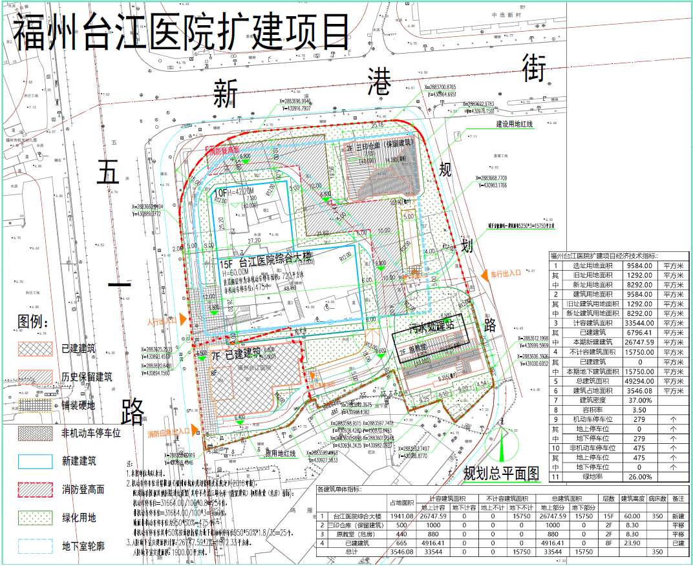
图4.2-1 全院总平面图
比例1 : 1
图4.2-2 地下三层平面图（单位：mm）

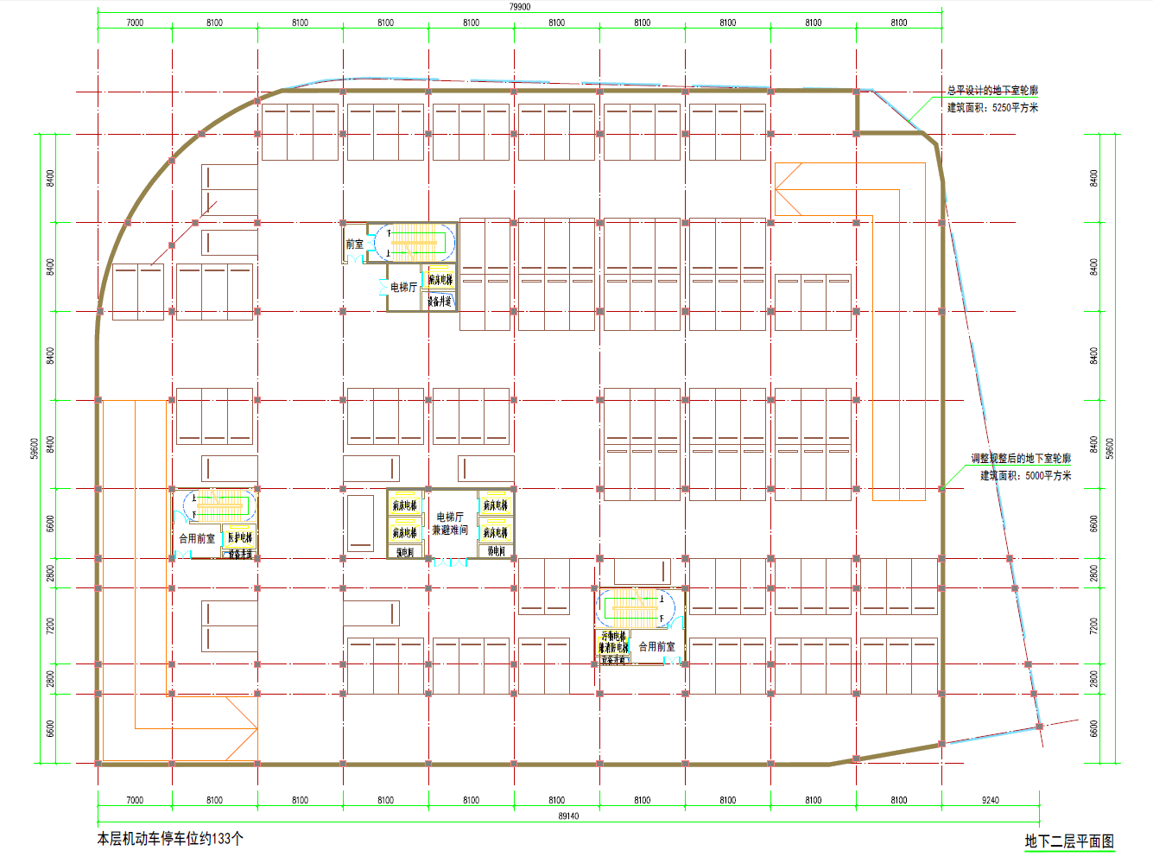
比例1 : 1
图4.2-3 地下二层平面图（单位：mm）

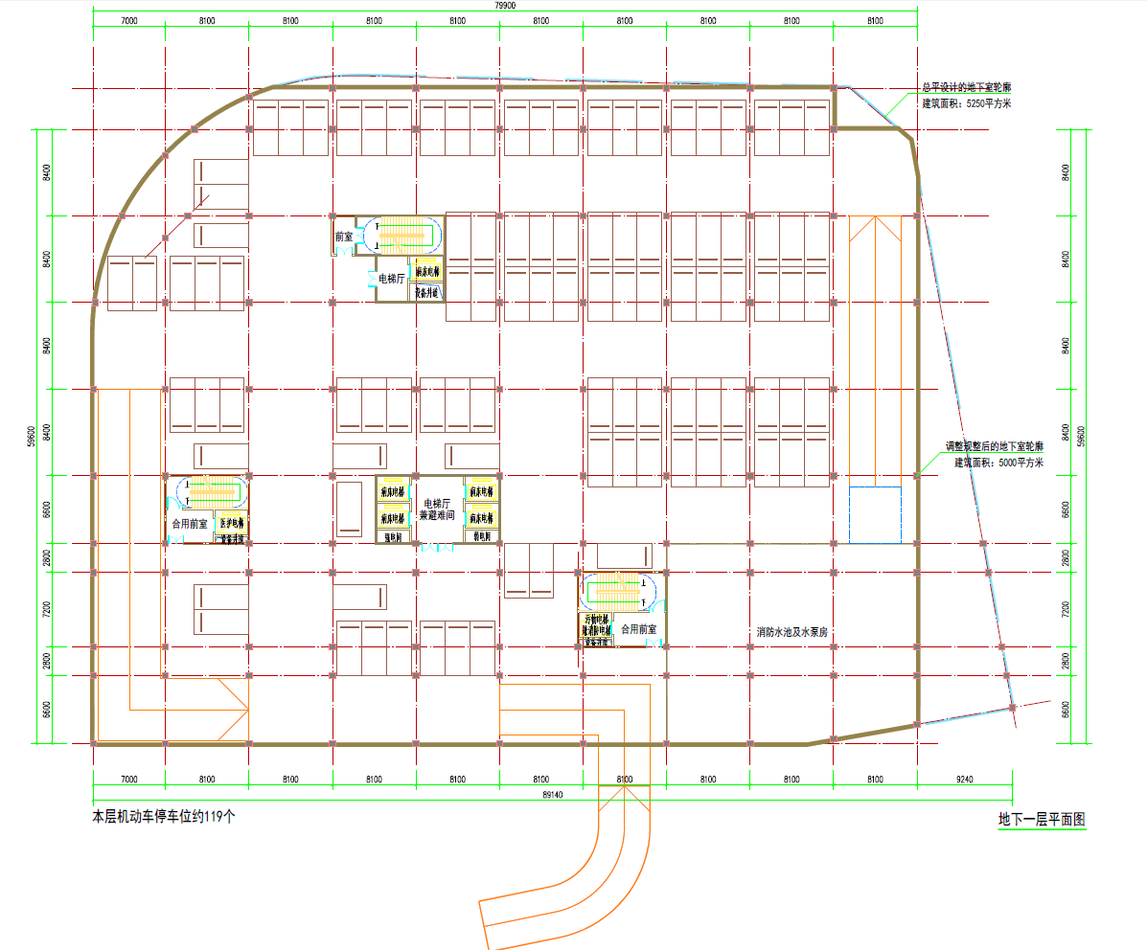
比例1 : 1
图4.2-4 地下一层平面图（单位：mm）

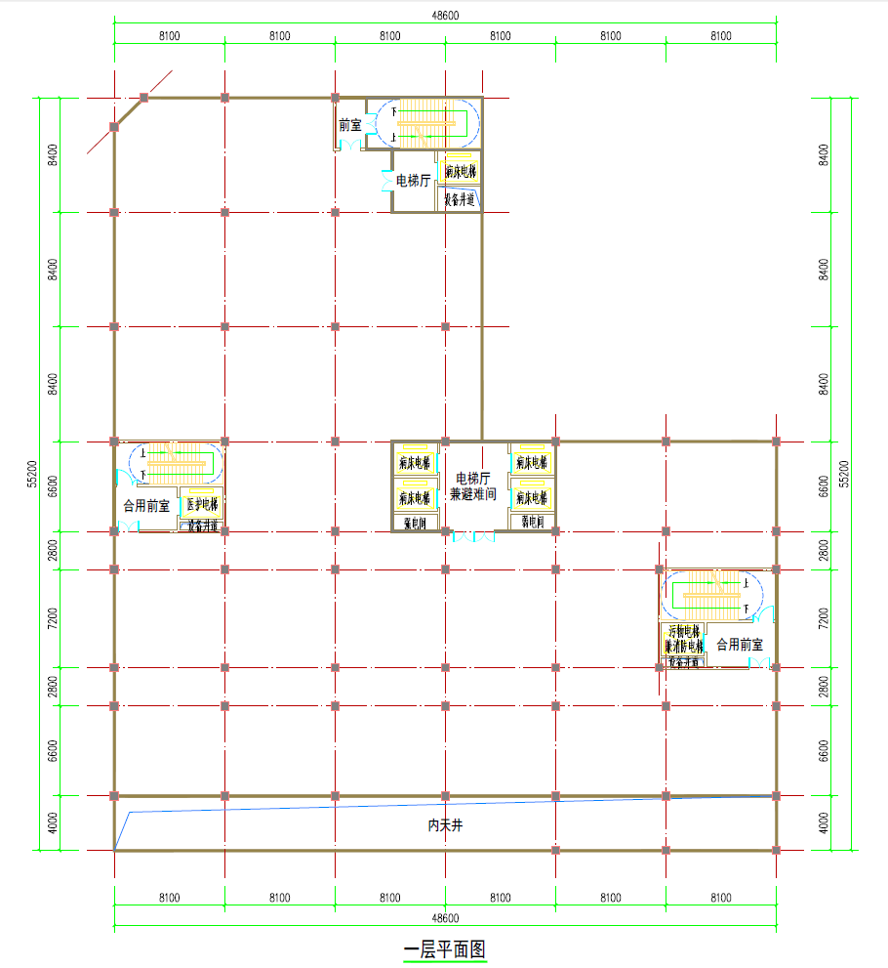
比例1 : 1
图4.2-5 一层平面图（单位：mm）

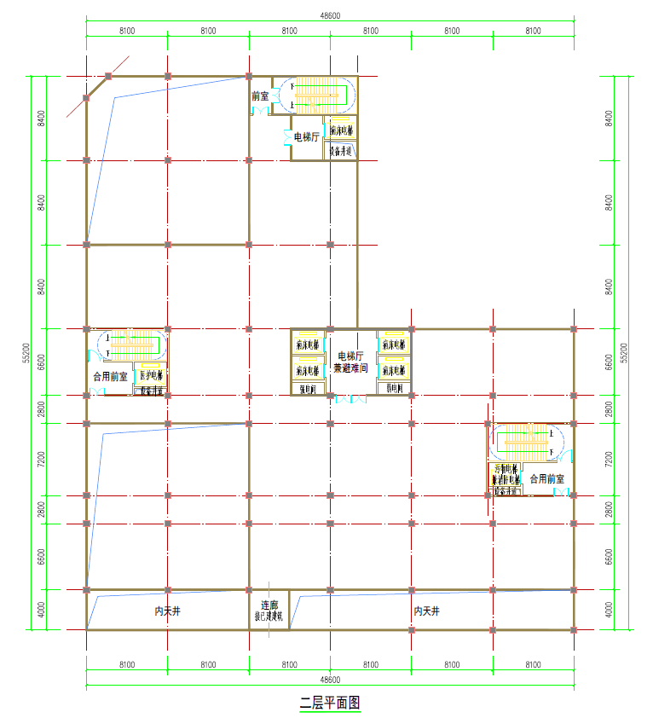 图4.2-6 二层平面图（单位：mm）
比例1 : 1

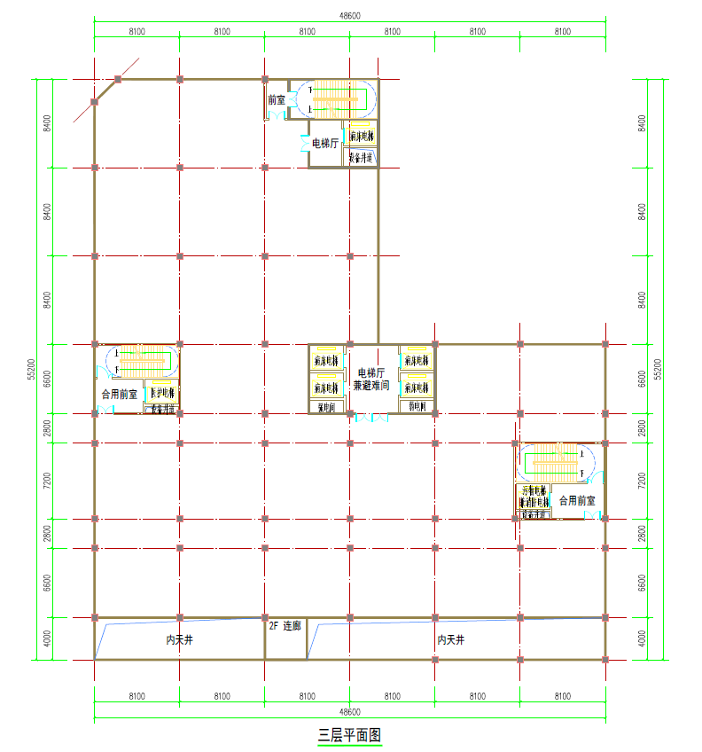图4.2-7 三层平面图（单位：mm）
比例1 : 1

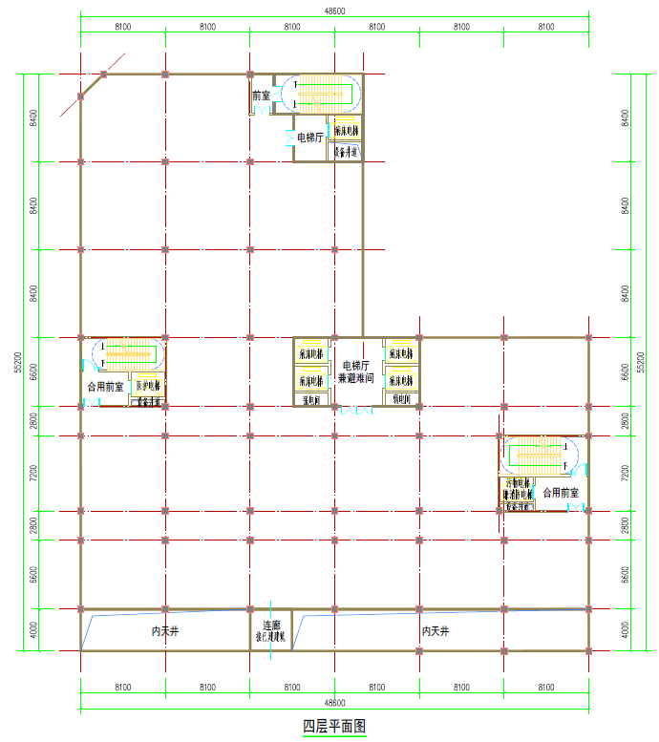图4.2-8 四层平面图（单位：mm）
比例1 : 1

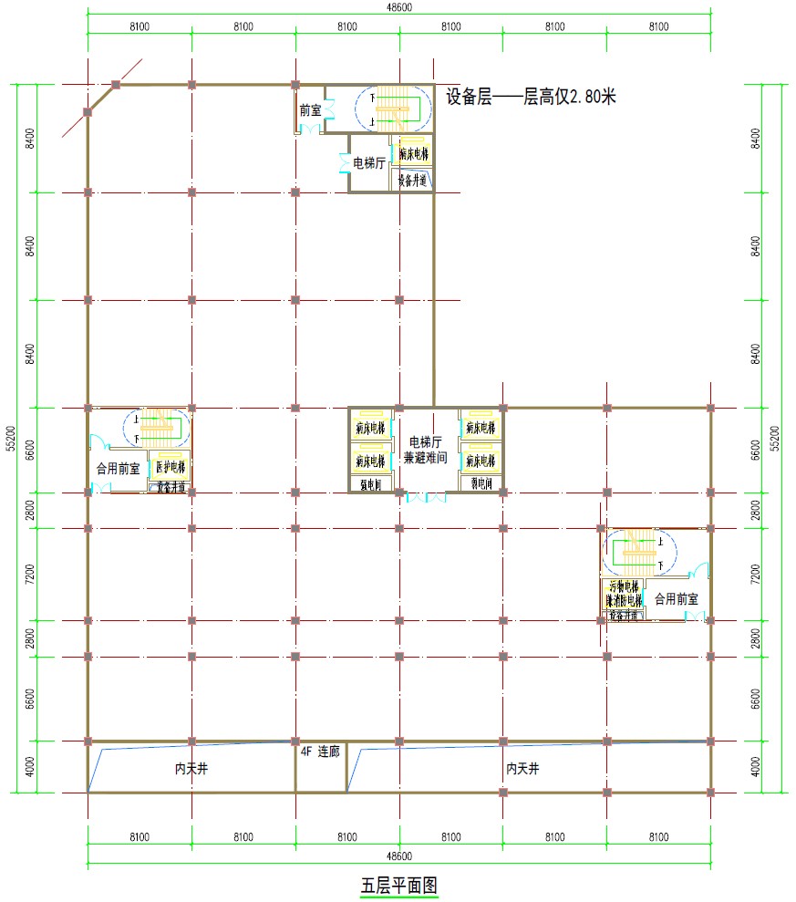图4.2-9 五层平面图（单位：mm）

比例1 : 1

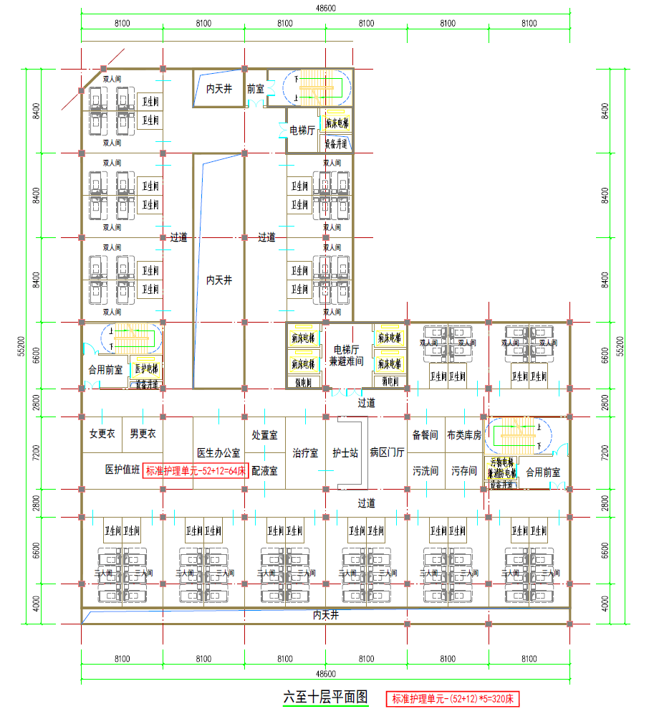图4.2-10 六至十层平面图（单位：mm）
比例1 : 1

比例1 : 1
图4.2-11 十一至十五层平面图（单位：mm）

4.2.5公用工程

4.2.5.1给排水工程
生活给水主要由区域市政供水管网供应，雨水排入市政雨水管网，生活污水排入市政污水管网。
根据《排污许可证申请与核发技术规范 医疗机构（HJ 1105—2020）》，污水类别应分为医疗污水、生活污水和其他医疗污水。扩建后项目用水主要为一般医疗用水、医院人员生活用水和未预见医疗用水。
（1）一般医疗用水
根据规范要求，医院的各项生活用水定额和小时变化系数应按照现行国家标准《建筑给排水设计规范》GB50015确定，排水量宜定为给水量的85%—95%（该项目以90%计算），改扩建工程完成后，医院新增床位数240张，以400L/d·床计算，则病房新增用水量为96m³/d，产生污水量为86.4m³/d。扩建后总床位数为400张，则病房总用水量为160 m³/d，产生污水量为144m³/d。门诊人数扩建后每天约800人，以15L/人·次计算，则门诊病人用水量为12m³/d，产生污水量为10.8 m³/d。总污水量约为154.8m³/d，即56502m³/a（按365天计）。
（2）生活用水
本环评按照设计规模及建设单位提供数据核算医院给排水量，参考《建筑给水排水设计规范》（GB50015-2003，2009年修订）、《医院污水处理设计规范》（CECS07-2004）、《医院污水处理工程技术规范》（HJ2029-2013）、《给排水设计手册（第02册）建筑给水排水》和《综合医院建筑设计规范》（GB51039-2014）及医院工作手册制度，排水量宜定为给水量的85%-95%（该项目以90%计算），医务人员用水定额按150L/人·d计，行政人员按50 L/人·d计，本次扩建拟新增医务人员75人、行政人员25人，则医务人员新增用水量为11.25 m³/d，行政人员新增用水量为1.25m³/d。合计本次扩建新增生活用水量约12.5m³/d，即4562.5m³/a（按365天计）。排水系数取0.9，则医院员工本次扩建新增生活污水排放量为11.25m³/d，即4106.3m³/a（按365天计）。现有医院员工用水量详见表4.2-2，因此，医院员工生活污水排放量合计约49.7 m³/d，即18140.5m³/a（按365天计）。
（3）未预见水量
未预见水量包含化验室废水等，用水量约227.2m³/d，排放量按用水量的10%计，则排放量为22.72m³/d（8292.8m³/a）。
综上所述，项目废水总排放量为82935.3m³/a。项目医疗废水和经化粪池处理后的生活污水统一通过医院污水处理设施处理后经市政污水管网进入洋里污水处理厂统一处理，处理达标后排放至闽江。
本项目给排水情况详见表4.2-2。
表4.2-2 扩建后项目用水量一览表
项目 |  | 标准 | 数量 | 最高日用水量（m³/d） | 用水时间（h） | 备注
一般医疗用水 | 病房用水* | 400L/d·床 | 现有160床 | 64 | 24 | 含陪护人员用水
一般医疗用水 | 病房用水* | 400L/d·床 | 新增240床 | 96 | 24 | 含陪护人员用水
一般医疗用水 | 门诊病人用水 | 15L/人·次 | 800人次 | 12 | 8 | /
生活用水 | 医务人员用水* | 150L/人·d | 现有261人 | 39.15 | 24 | 按3班/d计
生活用水 | 医务人员用水* | 150L/人·d | 新增75人 | 11.25 | 24 | 按3班/d计
生活用水 | 行政人员用水* | 50L/人·d | 现有71人 | 3.55 | 24 | 按3班/d计
生活用水 | 行政人员用水* | 50L/人·d | 新增25人 | 1.25 | 24 | 按3班/d计
小计 |  | 227.2
其他用水（包含化验室等废水）
未预见水量 |  | 10% | 227.2m³/d | 22.72 | / | 按照小计用水量10%计
小计 |  | 22.72
总计 |  | 249.92
*备注：①病房用水、医务人员用水、后勤人员用水包含热水。
图4.2-12 扩建后项目全院水平衡图（单位：t/d）

4.2.5.2供电系统
病房大楼计划新增用电负荷1600 KVA，设一台1600 KVA干式变压器。由西侧五一南路电力电缆经环网室进配电室供电，变配电房设于地下一层。
项目主要能源及水资源消耗详见表4.2-3。
表4.2-3 项目主要能源及水资源消耗
名称 | 现状用量 | 新增用量 | 预计总用量
水（t/a） | 64600 | 91220.8 | 155820.8
电（kWh/a） | 1297444 | 1000000 | 2297444

4.2.5.3供气工程、供氧系统
本项目采用二氧化氯发生器投加消毒剂，杀灭污水中大部分致病菌和病原体。氧气供病房、重症监护室等。氧气气源为液氧，由液氧站集中供应。

4.2.6改扩建项目生产设备清单
改扩建后项目主要生产设备清单见表4.2-4。
表4.2-4 改扩建后项目主要生产设备一览表
序 号 | 设 备 名 称 | 型号 | 数 量（台） | 用途
1 | 全数字超声显像诊断仪 | CTS-2800 | 1 | B超
2 | 西门子X150彩超 | X150 | 2 | B超
3 | 全身应用实体思维彩色多普勒超声系统 | VOIUSON730 | 2 | B超
4 | 便携超声诊断仪 | / | 1 | B超
5 | 超声诊断仪 | E8 | 1 | B超
6 | 超声诊断仪 | A7+6V5 | 1 | B超
7 | 彩超 | LOGIQ8 | 1 | B超
8 | 彩超 | DC-7t | 1 | B超
9 | 生物组织自动包埋机 | TB-718D | 1 | 病理
10 | 奥林巴斯生物显微镜 | CX-41 | 2 | 病理
11 | 智能程控生物组织自动脱水机 | TC-120C++ | 1 | 病理
12 | 莱卡切片机 | 2245 | 1 | 病理
13 | 生物组织脱水机 | KL-T3 | 1 | 病理
14 | 自动包埋机 | TB-718D | 1 | 病理
15 | 多参数监护仪 | STAR8000A | 2 | 产科
16 | 经皮黄疸仪204917 | JD-2型 | 1 | 产科
17 | 胎儿监护仪（1010773143B） | CADENCEⅡ | 3 | 产科
18 | 多参数监护仪 | DBJ-6 | 1 | 产科
19 | 多参数监护仪 | 8000A | 1 | 产科
20 | 胃镜 | GIFV70 | 1 | 内科
21 | 肠镜 | V70 | 1 | 内科
22 | 黄疸检测仪 | JH-2 | 4 | 儿科
23 | 内窥镜 | / | 1 | 耳鼻喉
24 | 支持喉镜 | 30Hz | 1 | 耳鼻喉
25 | 鼻腔鼻窦内窥镜组合 | / | 1 | 耳鼻喉
26 | 西门子螺旋CT | / | 1 | 供应室
27 | CT显示器 | M33B | 1 | 供应室
28 | 影像增强器 | / | 1 | 供应室
29 | 医用封口机 | EF100-L | 1 | 供应室
30 | 蒸汽发生器 | / | 1 | 供应室
31 | 医用干燥柜 | GZG-420 | 1 | 供应室
32 | 灭菌器 | / | 4 | 供应室
33 | 医用超声波清洗机 | QXJ-QC | 1 | 供应室
34 | 新华牌快速生物阅读器 | KS-0301 | 1 | 供应室
35 | 快速式全自动清洗机消毒器 | Rapid-A-480-D | 1 | 供应室
36 | 反渗透纯水机裸机 | KHRO-500AL | 1 | 供应室
37 | 医用干燥柜 | YGZ-1600S | 1 | 供应室
38 | 脉动真空灭菌 | / | 1 | 供应室
39 | 过氧化氢低温等离子消毒 | ps-100x | 1 | 供应室
40 | MAST脉动真空灭菌 | MAST-A-1200SD-B-M0 | 1 | 供应室
41 | 酶标仪 | MK3 | 1 | 化验室
42 | 洗板机 | DNX-9620 | 1 | 化验室
43 | 全自动纯水机 | CCRO-50 | 1 | 化验室
44 | 半自动生化仪 | ECA-600B | 1 | 化验室
45 | 电解质分析仪（E28023211） | IMS-972D | 2 | 化验室
46 | 生物安全柜 | BSC1100ⅡA2-X | 1 | 化验室
47 | 纯水机 | CCRO-50 | 1 | 化验室
48 | 生物洁净安全柜 | BHC-1300a | 1 | 化验室
49 | 生物安全柜 | BHC-1100 | 1 | 化验室
50 | 电解质分析仪 | XD-683 | 1 | 化验室
51 | SLAN荧光定量PCR检测系统 | SLAN | 1 | 化验室
52 | 全自动血凝分析仪 | rac-050 | 1 | 化验室
53 | 发光仪 | ADVIA CENTAUR CP | 1 | 检验科
54 | 分析仪 | / | 7 | 检验科
55 | 洗板机 | sw-96w | 1 | 检验科
56 | 二氧化碳激光治疗机 | JC-100d | 2 | 美容科
57 | 低速离心机 | LC-530 | 1 | 美容科
58 | 激光 | / | 1 | 美容科
59 | 韩国超声波美容仪 | / | 1 | 美容科
60 | 微晶磨皮机 | / | 1 | 美容科
61 | 高频乳腺X光机（211100） | BTX-9800A | 2 | 美容科
62 | 激光治疗仪 | / | 4 | 美容科
63 | 激光脱毛仪 | / | 1 | 美容科
64 | 光电理疗仪 | DGD-3000 | 3 | 泌尿科
65 | 前列腺场效消融仪 | HA-100 | 1 | 泌尿科
66 | 微压循环煎药机 | XJx40 | 1 | 皮肤科
67 | 治疗仪 | / | 3 | 皮肤科
68 | 心电监护仪 | / |  | 手术室
69 | 电动吸引器 | YB-DX23B | 2 | 手术室
70 | 负压脂肪吸引器 | XYQ-Z | 2 | 手术室
71 | 无影灯 | / | 6 | 手术室
72 | 腹部牵开器 | JM-Ⅱ | 1 | 手术室
73 | 多功能监护仪 | PM-7000 | 1 | 手术室
74 | 麻醉机 | / | 3 | 手术室
75 | 高清腹腔镜 | / | 1 | 手术室
76 | 半导体激光机(双输出) | FGZ-8 NK-808 | 1 | 外科
77 | 多参数监护仪 | / | 2 | 外科
78 | 呼吸机200804953 | HVF880A | 1 | 外科
79 | 骨膜治疗仪 | SGZ | 1 | 五官科
80 | 心电图机 | / | 4 | 心电图
81 | 动态血压监护仪 | GMS-06C | 1 | 心电图
82 | FZA牙科治疗设备 | 菲曼特 | 1 | 牙科
83 | 胎儿监护仪 | SRF-618b5 | 1 | 音乐氧吧
84 | MR | 德国西门子核磁共振1.5T | 1 | 放射科
85 | CT | 德国西门子CT64排128层 | 1 | 放射科
86 | 胃肠镜 | 日本奥林巴斯CV-290胃肠镜 | 3套 | 手术室
87 | 胆道镜 | 日本奥林巴斯胆道镜 | 3套 | 手术室
88 | 彩超 | 美国GE | 2 | B超
89 | 全自动生化仪 | 德国西门子（拜尔） 全自动生化仪 | 2 | 检验科

4.3改扩建项目污染源分析

4.3.1施工期污染源分析

4.3.1.1施工期废水源强分析
主要包括施工人员生活污水以及施工废水，其中生产废水包括运输车辆冲洗水、混凝土工程的灰浆，建（构）筑物冲洗、打桩等作业产生的污水，主要污染物为SS。
生活污水：施工人员租住在附近的租赁房中，生活废水由租赁房现有排水系统处理排放。
施工废水：施工废水主要为泥浆废水，来自混凝土养护、机械设备及运输车辆冲洗等工段。施工废水量与施工设备、运输车辆的数量、混凝土工程量有直接关系，主要污染因子为SS和石油类。混凝土养护用水量少，大多被吸收或蒸发，所以这部分废水可忽略不计。施工流动机械及运输车辆冲洗主要集中在每日晚上进行1次，施工高峰期平均每天需要冲洗的各种流动机械和施工车辆约5辆（台），流动机械和车辆平均冲洗废水量约为120L/辆·次，则施工机械车辆冲洗废水量约0.60t/d。冲洗废水中主要污染物为高浓度的泥沙悬浮物和较高浓度的石油类物质。根据类比调查，该类废水中各污染物浓度为：石油类10~10mg/L，SS 100~450mg/L。

4.3.1.2施工期大气污染源强分析
施工期大气污染物主要为施工扬尘，还有施工车辆、挖土机等燃油时排放的NO₂、CO等污染物，以及院区装修的有机溶剂废气。
①扬尘
施工扬尘是本工程施工时产生的主要污染物，扬尘排放方式主要为无组织间歇性排放，其产生量受风向、风速和空气湿度等气象条件的影响，主要来源于：土建基础开挖、装卸过程产生的扬尘、填方扬尘；建材的堆放、装卸过程产生的扬尘；运输车辆造成的道路扬尘。
②施工机械的废气
施工车辆及施工机械主要以柴油为燃料，燃油产生的废气中含有CO、THC、NO_{X}等。施工机械废气污染源较为分散，且为流动性，影响是短期的、局部的。
③装修废气
装修废气指装修施工阶段，处理墙面作业使用的黏合剂、涂料、油漆等建筑材料中所含有机溶剂挥发产生的有机废气、装修废气与使用的黏合剂、涂料、油漆等建筑材料的种类有关，而且与粘胶剂、涂料、油漆中有机溶剂种类、含量有关，其产生量难以估算，属于无组织排放。

4.3.1.3施工期噪声污染源强分析
项目挖填方、地基处理、地基建筑、地上建筑施工等使用的施工机械以及运输车辆会产生噪声。根据《环境噪声与振动控制工程技术导则》（HJ2034-2013）附录A中表A.2常见施工设备噪声源不同距离声压级，施工机械作业期间产生的噪声源强见表4.3-1。
表4.3-1 施工机械噪声源源强
设备名称 | 单台测量声级dB（A） | 测点与机械距离（m）
推土机 | 83~88 | 5
电动挖掘机 | 80~86 | 5
轮式装载机 | 90~95 | 5
静力压桩机 | 70~75 | 5
重型运输车 | 82~90 | 5
混凝土振捣器 | 80~88 | 5
打桩机 | 100~110 | 5

4.3.1.4施工期固体废物源强分析
（1）施工建筑垃圾
本项目施工作业固体废物主要为建筑模板、建筑材料下脚料、断残钢筋头、破钢管、包装袋、废旧设备零件以及建筑碎片、碎砖头、水泥块、石子、沙子等建筑材料废弃物和少量机械修配擦油布等。
①建筑垃圾中的废钢筋、废纸箱、包装水泥袋、废桶等固体废物应加以回收利用。
②施工过程中产生的废杂物、含油抹布等应委托有资质的单位进行接收处置。
③施工场地的垃圾、杂物应有序堆放和及时清除。
（2）生活垃圾
本项目施工高峰期各类施工人员约30人，依照我国生活污染物排放系数，取不住厂K=0.5kg/人·天估算，则生活垃圾日产生量为0.015t/d。

4.3.2运营期污染源强分析

4.3.2.1运营期废水源强分析
扩建项目废水主要为生活污水、医疗废水。医疗废水包括实验室、诊室等医疗科室的少量排水，病人、医护人员及家属的冲厕、盥洗等排水；生活污水主要来源行政办公人员排放的生活污水。本项目生活污水依托已建化粪池进行预处理、部分医疗废水（如化验室废水等）进入污水处理站内经预处理（调节池+消毒）后，与其他医疗废水一起经医院污水处理站（生化+消毒处理系统）统一处理达标后通过市政管网排入洋里污水处理厂。
医院门诊设有传染科，没有考虑设置传染疾病病房，医院门诊过程中发现病人属于传染性疾病，原则上要求转到传染病专科医院进行治疗，因此基本不产生传染性特殊废水；医院影像科采用数码成像技术打印，无洗相废水；医院口腔科自身没有制作金牙床模具，全部为外协加工，因此无含汞废水；医院检验科均采用较为先进的设备技术，从源头杜绝了会产生的含银等重金属的废水；项目不设同位素诊断治疗，无放射性废水。
实验室日常采样所用的针管、试管等均为一次性，一次检验完成后就作为医疗废物废弃，无需对采样试管进行清洗。而且实验室完全采用商品试剂及电子仪器设备代替人工分析检验，所有待检样品均通过仪器加入商品检验试剂后进行分析，所用试剂主要为磷酸肌酸、丙氨酸、酮戊二酸、醋酸镁、过氧化氢酶、葡萄糖氧化酶以及缓冲剂等，均购买已配制试液，不使用含汞、铬、镉、砷、铅、镍等第一类污染物的药品。实验室仅在第一次仪器冲洗时产生少量冲洗废水，经统一收集经调节池预处理后汇入污水处理站处理。
项目废水排放量为82935.3m³/a。综上，项目的主要污染因子为COD、BOD₅、SS、氨氮、粪大肠菌群等。根据国家环境保护部于2013年3月29日发布的《医院污水处理工程技术规范》（HJ3029-2013）、《医院污水处理技术指南》(环发〔2003〕197号)等技术文件和资料调查，医院综合污水中主要污染指标浓度一般范围为：COD 150~300mg/L，BOD₅ 80~150mg/L，SS 40~120mg/L，NH₃-N 10~50mg/L，粪大肠菌群1.0×10⁶~3.0×10⁸，保守起见，项目综合废水水质按高浓度值取COD ：300mg/L、BOD₅：150mg/L、SS ：120mg/L、NH₃-N：50mg/L、粪大肠菌群：3.0×10⁸个/L。
由于本次扩建项目会对现有的污水处理系统进行位置转移，且拟对其进行优化完善，根据建设单位提供设计方案，设计废水处理总规模为300m³/d，经过污水处理站处理之后的设计出水水质指标可知，污染物浓度为：COD 250mg/L，BOD₅ 100mg/L，SS 60mg/L，NH₃-N 35mg/L，粪大肠菌群：5000个/L。

表4.3-2 废水污染源源强核算结果及相关参数一览表
排口 | 设计规模/t/d | 废水治理设施 | 污染物 | 废水治理设施入口 |  |  |  | 治理措施 |  |  | 污染物排放 |  |  |  | 排放时间/h
 |  |  |  | 核算方法 | 入口废水量/  （m³/h） | 平均入口质量浓度/  （mg/L） | 产生量/  （kg/h） | 工艺 | 效率  /% | 废水回用比例/%b | 核算方法 | 排放废水量（/ m³/h） | 平均排放质量浓度/  （mg/L） | 排放量/  （kg/h） | 排放时间/h
总排放口 | 300t/d | 污水处理设施 | COD | 类比法 | 9.46 | 300 | 2.84 | / | 16.7% | / | 类比法 | 9.46 | 250 | 2.37 | 8760
总排放口 | 300t/d | 污水处理设施 | 氨氮 | 类比法 | 9.46 | 50 | 0.47 | / | 33.3% | / | 类比法 | 9.46 | 35 | 0.33 | 8760
总排放口 | 300t/d | 污水处理设施 | BOD₅ | 类比法 | 9.46 | 150 | 1.42 | / | 50.0% | / | 类比法 | 9.46 | 100 | 0.95 | 8760
总排放口 | 300t/d | 污水处理设施 | SS | 类比法 | 9.46 | 120 | 1.14 | / | 12.5% | / | 类比法 | 9.46 | 60 | 0.57 | 8760
总排放口 | 300t/d | 污水处理设施 | 粪大肠菌群 | 类比法 | 9.46 | 3.0×10⁸个/L | 2.84×10⁶个/h | / | 99.9% | / | 类比法 | 9.46 | 5000个/L | 47.34个/h | 8760
表4.3-3 废水污染源产排情况一览表
序  号 | 废水污染源 | 水量 |  | 单位 | COD | BOD₅ | 氨氮 | SS | 粪大肠菌群
序  号 | 废水污染源 | （m³/d） | （m³/a）
1 | 生活污水和医疗废水 | 227.22 | 82935.3 | mg/L | 300 | 150 | 50 | 120 | 3.0×10⁸个/L
 |  |  |  | t/a | 24.88 | 12.44 | 4.15 | 9.95 | 2.49×10¹⁰个/a
治理措施及工艺 |  |  |  | 污水处理设施
院内污水处理设施预处理后排放量 |  | 227.22 | 82935.3 | mg/L | 250 | 100 | 35 | 60 | 5000个/L
 |  | 227.22 | 82935.3 | t/a | 20.73 | 8.29 | 2.90 | 4.98 | 4.15×10⁵个/a
洋里污水处理厂纳污指标 |  | / | / | mg/L | 500 | 300 | 45 | 400 | —
洋里污水处理厂尾水排放指标 |  | / | / | mg/L | 50 | 10 | 5 | 10 | 1000个/L
本次项目  最终排放外环境量 |  | 227.22 | 82935.3 | mg/L | 50 | 10 | 5 | 10 | 1000个/L
 |  | 227.22 | 82935.3 | t/a | 4.15 | 0.83 | 0.41 | 0.83 | 8.29×10⁴个/a
达标性 |  | / | / | / | 达标 | 达标 | 达标 | 达标 | 达标

由上表可见，本次项目排水量227.22m³/d（82935.3t/a）。废水经已建污水处理设施处理后，主要污染物的排放量分别为COD 20.73t/a、BOD₅ 8.29t/a、氨氮2.90t/a、SS 4.98t/a。

4.3.2.2运营期废气源强分析
扩建后项目运营期产生的废气主要包括污水处理设施产生的少量恶臭、食堂产生的餐饮油烟、使用柴油发电机过程产生的燃料废气、停车场尾气和实验室检验废气等。
（1）恶臭废气
现有项目废水依托现有污水处理站，本次扩建项目拟新建污水处理站，待建成后原污水处理站将拆除，全院废水使用同一污水处理站。拟建污水处理设施均为地埋式，并采用加盖封闭式措施，各地下建筑物通过检查井的缝隙进行通风，现有污水处理站日处理规模为150m³/d，拟建污水处理站日处理规模为300m³/d。污水处理站会产生并排放少量恶臭气体，项目主要污染因子有：硫化氢、氨、臭气浓度等。
由于恶臭物质的逸出和扩散机理比较复杂，废气源强难于计算，本项目参考美国环境保护署对城市污水处理厂恶臭污染物产生情况的研究，每处理1g的BOD₅可产生0.0031g的NH₃和0.00012g的H₂S。扩建工程建成后日处理BOD₅量为4.15t/a， 则产生的NH₃和H₂S产生量分别为12.87kg/a（0.0015kg/h）和0.50kg/a（0.000057kg/h）。
为降低污水处理厂产生的恶臭对周边环境的影响，建设单位拟采用地埋式污水处理站建设，构筑物均以密封状态埋于地下，保留废气排放口。项目格栅产生的栅渣、污泥等不在厂内长时间存放，定期清掏后迅速保存至密闭的废物储存桶内，不使用时保持桶的密封状态，每天至少一次委托环卫部门进行定期清运。格栅和污泥暴露在环境中时间较短，产生的少量恶臭可忽略不计。同时通过设计资料可知，地埋式构筑物均留有废气排气口，各个构筑物的排气口通过管道进行密闭连通，废气经收集通过活性炭系统吸附后经15m排气筒排放。类比同行业工程，项目废气收集措施的收集效率能够达到100%。
项目采用的催化型活性炭进行吸附除臭，根据《催化型活性炭除臭系统对污水泵站臭气的净化效果》研究内容可知，催化型活性炭除臭系统对泵站的主要恶臭污染物H₂S和NH₃的平均去除率分别为97.9%和86.7%，但考虑到实际运行过程，吸附不完善且更换周期较长，因此本评价活性炭去除效率取60%，由此可得出项目恶臭NH₃和H₂S排放量分别为5.148kg/a（0.0006kg/h）和0.2kg/a（0.00002kg/h）。
（2）食堂油烟
本项目为保证医务工作人员，更加高效地工作，同时病人及其亲属方便用餐，本项目设置食堂提供就餐。扩建后医院床位按400床计，住院病人按70%在院内就餐，人均消耗食用油按10g/d计，同时考虑中午医院员工和早晚医护人员就餐，估算约712人就餐，则可以计算出食堂年耗食用油约2599kg/a，油烟产生量按3.5%计算，则油烟产生量为90.97kg/a。食堂基准灶头数5台，规模属于中型食堂，每个灶头排风量以2000m³/h计，年工作365天，日工作约4h，则年油烟产生速率为0.06kg/h，产生浓度为5mg/m³。油烟净化器的净化效率按75%计，排放浓度为1.25mg/m³。能够达到《饮食业油烟排放标准》中2.0mg/m³的标准限值要求，对环境影响不大。
（3）发电机烟气
项目设有1台320KW环保型无排烟柴油发电机组，以0＃轻质柴油为燃料，柴油燃烧时会产生SO₂、NOx和烟尘。备用柴油发电机仅在停电时运行，工作时间短，且属于间断性排放，无长期影响问题。在临时工作时，废气经排气烟道引至发电机房顶排放，对周边和所在地的空气环境质量影响很小。柴油发电机采用0＃轻质柴油为燃料，0＃轻质柴油属于清洁能源，含硫率较低，在加强运行操作管理的条件下，燃烧较完全，废气污染源强较小，故本评价仅进行定性分析。
（4）停车场汽车尾气
根据建设单位规划方案，项目拟设置地下车库，机动车停车位数量为279个。
汽车尾气主要是指汽车进出车库及在车库内行驶时，汽车怠速及慢速（V≤5km/h）状态下的尾气排放，包括排气管尾气、曲轴箱漏气及油箱和化油箱等燃料系统的泄漏等。汽车废气中主要污染因子为CO、HC、NO_{X}等。汽车废气的排放量与车型、车况和车辆数等有关，一般入院就诊病人以小型车（轿车）为主，参照《环境保护实用数据手册》，有代表性的汽车排出物的测定结果和大气污染物排放系数见表4.3-4。
表4.3-4 机动车消耗单位燃料大气污染物排放系数（g/L）
污染源 | CO | NO₂ | HC
轿车（用汽油） | 191 | 22.3 | 24.1
停车场的汽车尾气排放量与汽车在停车场内的运行时间和车流量有关。一般汽车出入停车场的行驶速度要求不大于5km/h，出入口到泊位的平均距离按照100m计算，汽车从出入口到泊位的运行时间约为72s；从汽车停在泊位至关闭发动机一般在1s~3s；而汽车从泊位启动至出车一般在10s~3min，平均约1min，故汽车出入停车场与在停车场内的运行时间约为135s。根据调查，汽车在低速下平均耗油速率为0.20L/km，则每辆汽车进出停车场产生的废气污染物的量可由下式计算：
g= f·m·t
式中：f—大气污染物排放系数（g/L汽油），具体见表4.3-5。
t—汽车出入停车场与在停车场内的运行时间总和，由上述分析可知，约为135 s；
m—车辆进出停车场的平均耗油速率，约为0.20L/km，按照车速5km/h计算，可得2.78×10⁻⁴L/s。
由上式计算可知每辆汽车进出停车场一次耗油量为0.0375L（出入口到泊位的平均距离以100 m计），每辆汽车进出停车场产生的废气污染物CO、HC 和NO₂的量分别为7.17g、0.90g、0.84g。
本评价按每小时车辆出入频度按车位60%计，则出入地下停车场每小时单程车流量为167 辆/h。据此，估算本项目地下停车场汽车尾气排放情况见表4.3-5。
表4.3-5 地下停车场汽车尾气排放源强
位置 | 泊位（个） | 平均车流量（辆/h） | 污染物排放量（kg/h）
位置 | 泊位（个） | 平均车流量（辆/h） | CO | HC | NO₂
地下停车场 | 279 | 167 | 1.197 | 0.150 | 0.140
（5）实验室检验废气
本项目实验室使用少量商品试剂，在使用过程会产生少量的酸性、碱性、挥发性有机废气等污染气体，试剂操作均在通风橱内进行，并通过通风橱集气罩引至大楼楼顶排放。由于实验室试剂使用量不大，酸性、碱性、有机废气挥发量较小，经高空排放对周边环境空气质量影响较小。本评价仅进行定性分析。
表4.3-6 废气污染源源强核算结果及相关参数一览表
排放形式 | 污染源 | 污染物 | 产生源强 |  |  |  | 排放源强 |  |  | 排放时间h/a
排放形式 | 污染源 | 污染物 | 核算方法 | 主要污染物产生量(t/a) | 主要污染物产生速率(kg/h) | 污染物产生浓度(mg/m³) | 主要污染物排放量(t/a) | 污染物排放速率(kg/h) | 污染物排放浓度(mg/m³) | 排放时间h/a
有组织 | 恶臭废气 | H₂S | 排放系数法 | 0.0005 | 0.000057 | 0.019 | 0.0002 | 0.00002 | 0.0066 | 8760
有组织 | 恶臭废气 | NH₃ | 排放系数法 | 0.0129 | 0.0015 | 0.5 | 0.0051 | 0.0006 | 0.2 | 8760
无组织 | 停车场尾气 | CO | 排放系数法 | 10.49 | 1.197 | / | 10.49 | 1.197 | / | 8760
无组织 | 停车场尾气 | NO₂ | 排放系数法 | 1.314 | 0.150 | / | 1.314 | 0.150 | / | 8760
无组织 | 停车场尾气 | HC | 排放系数法 | 1.226 | 0.140 | / | 1.226 | 0.140 | / | 8760
总计 | / | H₂S | 公式法 | 0.0005 | 0.000057 | 0.019 | 0.0002 | 0.00002 | 0.0066 | /
总计 | / | NH₃ | 公式法 | 0.0129 | 0.0015 | 0.5 | 0.0051 | 0.0006 | 0.2 | /
总计 | / | CO | 公式法 | 10.49 | 1.197 | / | 10.49 | 1.197 | / | /
总计 | / | NO₂ | 公式法 | 1.314 | 0.150 | / | 1.314 | 0.150 | / | /
总计 | / | HC | 公式法 | 1.226 | 0.140 | / | 1.226 | 0.140 | / | /
根据上述表格，本次项目废气产生量约为2628万m³/a，H₂S产生量为0.0005t/a，NH₃产生量为0.0129t/a，CO 产生量为10.49t/a，NO₂产生量为1.314t/a，HC产生量为1.226t/a。废气均为无组织排放，采取隔挡、密闭等措施降低影响。本次项目废气排放量约为13.0433t/a，H₂S排放量为0.0002t/a，NH₃排放量为0.0051t/a，CO排放量为10.49t/a，NO₂排放量为1.314t/a，HC排放量为1.226t/a。

4.3.2.3运营期噪声源强分析
（1）设备噪声
本项目所使用的医疗设备大多噪声源强小于60dB（A），在室内封闭运行，对周边环境影响不大。配套的设备水泵、 风机、柴油发电机组等设备会产生一定的噪声，主要设备噪声声级见表4.3-7。
（2）社会生活噪声
项目建成后因人流、交通等活动将产生社会噪声，社会噪声根据类比资料，大约为50～60dB（A），通过楼板、墙壁及门窗的隔离后对周边环境影响小。
（3）交通噪声
本项目建成后将增加区域的车流量，汽车噪声与汽车车型、运行状况有关，本项目进出医院的汽车主要为小型车，各类车型的噪声值详见表4.3-7。
表4.3-7 噪声污染源源强核算结果及相关参数一览表
噪声源/噪声设备 | 声源类型（偶发/频发等） | 数量(台) | 噪声源强 |  | 降噪措施 |  |  | 噪声排放量 |  | 持续时间/h
噪声源/噪声设备 | 声源类型（偶发/频发等） | 数量(台) | 核算方法 | 声源值  /dB(A) | 工艺 | 有无阻挡 | 降噪效果/dB(A) | 核算方法 | 声源值  /dB(A) | 持续时间/h
污水处理站水泵 | 频发 | 1 | 类比法 | 70~85 | 减振、隔声 | 厂房、围墙 | 10 | 类比法 | 75 | 8760
消防加压泵 | 频发 | 1 | 类比法 | 70~85 | 减振、隔声 | 厂房、围墙 | 10 | 类比法 | 75 | 8760
柴油发电机 | 偶发 | 1 | 类比法 | 95~100 | 减振、隔声 | 厂房、围墙 | 20 | 类比法 | 80 | 48
食堂抽风机 | 频发 | 1 | 类比法 | 80~84 | 减振、隔声 | 厂房、围墙 | 10 | 类比法 | 74 | 8760
表4.3-8 各类车型噪声源源强一览表 单位：dB(A)
车 型 | 运行状况 | 噪 声 值 | 备注
小型车 | 怠速行驶 | 59～70 | 距离7.5m处的等效噪声级
小型车 | 正常行驶 | 61～70 | 距离7.5m处的等效噪声级
小型车 | 鸣笛 | 78～84 | 距离7.5m处的等效噪声级
中型车 | 怠速行驶 | 62～72 | 距离15m处的等效噪声级
中型车 | 正常行驶 | 62～76 | 距离15m处的等效噪声级
中型车 | 鸣笛 | 75～85 | 距离15m处的等效噪声级
大型车 | 怠速行驶 | 65～78 | 距离15m处的等效噪声级
大型车 | 正常行驶 | 65～80 | 距离15m处的等效噪声级
大型车 | 鸣笛 | 75～85 | 距离15m处的等效噪声级

4.3.2.4运营期固废源强分析
本项目运营过程中主要固体废物主要为生活垃圾、医疗废物及污水处理站污泥。
（1）生活垃圾
医院员工（以432人计）、陪护人员（以每个住院病人有一人陪护计，共400人）每人每日产生生活垃圾参照我国生活垃圾排放系数按1.0kg计，生活垃圾产生量为832kg/d，约304t/a。生活垃圾分类收集，定点袋装后，由当地环卫部门统一处理处置，做到定期清运。
（2）医疗废物
根据《医疗废物分类目录》（卫医发〔2003〕287号），医疗废物一般可分为感染性废物、病理性废物、损伤性废物、药物性废物、化学性废物等（见表4.3-9）。其来源广泛、成分复杂，包括化学试剂、过期药品、一次性医疗器具、手术产生的病理废物等，往往带有大量病毒、细菌，具有较高的感染性。医疗废物已列入我国危险废物名录（编号：HW01），应委托有资质的单位处理。
表4.3-9 医疗废物分类目录
序号 | 类别 | 特征 | 常见组分或者废物名称 | 产生科室
1 | 病理性废物 | 诊疗过程中产生的人体废弃物和医学实验动物尸体等 | 手术及其他诊疗过程产生的废弃的人体组织、器官等 | 手术室
2 | 损伤性废物 | 能够刺伤或者割伤人体的废弃的医用锐器 | ①医用针头、缝合针；②各类医用锐器，包括：解剖刀、手术刀、备皮包、手术锯等；③载玻片、玻璃试管、玻璃安瓿等。 | 手术室、病房
3 | 药物性废物 | 过期、淘汰、变质或者被污染的废弃的药品 | ①废弃的一般性药品，如：抗生素、非处方类药品等；②废弃的细胞毒性药物和遗传毒性药物，包括：致癌性药物、可疑致癌性药物、免疫抑制剂；③废弃的疫苗、血液制品等。 | 药库
4 | 感染性废物 | 携带病原微生物具有引发感染性疾病传播危险的医疗废物 | ①被病人血液、体液、排泄物污染的物品，包括：棉球、棉签、引流棉条、纱布及其他各种辅料，一次性使用卫生用品、一次性使用医疗用品及一次性医疗器械，废弃的被服，其他被病人血液、体液、排泄物污染的物品；②废弃的血液、血清；③使用后的一次性使用医疗用品及一次性医疗器械视为感染物。 | 综合楼、专科各科室
5 | 化学性废物 | 具有毒性、腐蚀性、易燃易爆性的废弃的化学物品 | ①医学影像室、实验室废弃的化学试剂；②废弃的过氧乙酸、戊二醛等化学消毒剂；③废弃的汞血压计、汞温度计。 | 药库
注：①一次性使用卫生用品：是指使用一次性后即丢弃的，与人体直接或间接接触的，并为达到人体生理卫生或者卫生保健目的而使用的各种日常生活用品。②一次性使用医疗用品：是指临床用于病人检查、诊断、治疗、护理的指套、手套、吸痰管、阴道窥镜、肛镜、印模托盘、治疗巾、皮肤清洁巾、擦手巾、压舌板、臀垫等接触完整黏膜、皮肤的各类一次性使用医疗、护理用品。③一次性医疗器械：是指《医疗器械监督管理条例》及相关配套文件所规定的用于人体的一次性仪器、设备、器具、材料等物品。
参考《第一次全国污染源普查城镇生活源产排污系数手册》的第四册“医院污染物产生、排放系数”的第六章系数表单可知，本项目为综合医院，医疗废物的产生量核算系数为0.53公斤/床·日，本项目改扩建后共400床，因此本次医院产生医疗废物约212kg/d（77.38t/a）。按医疗废物不同部门产生的种类统计情况见表4.3-10。
表4.3-10 本项目医疗废物产生的种类统计表
序号 | 类别 | 所占比例（%） | 产生量（t/a）
1 | 病理性废物 | 20 | 15.48
2 | 损伤性废物 | 3 | 2.32
3 | 药物性废物 | 0.2 | 0.15
4 | 感染性废物 | 75 | 58.04
5 | 化学性废物 | 1.8 | 1.39
6 | 合计 | 100 | 77.38
（3）污水处理站污泥
扩建后本项目污水处理设施日处理设计规模为300m³/d。污泥产生与原水的悬浮物及处理工艺有关，本项目产生的污水量为227.22t/d，污水处理设施运营过程中产生部分污泥，污泥产生系数按0.2kg 污泥/t污水计算，产生量约为44.96kg/d（16.4t/a）。
根据《医疗废物分类目录》（卫医发〔2013〕287号），医疗废物包括医疗废水处理产生的污泥，且根据《国家危险废物名录》（2016年修订版），医疗废物属于危废，应委托有资质的单位处理。
项目各类固废产生量如表4.3-11。

表4.3-11 固废污染源源强核算结果及相关参数一览表
序号 | 名称 | 编号 | 形态 | 产生情况 |  | 有害成分 | 固废属性 | 最终去向
 |  |  |  | 核算方法 | 产生量  /t/a | 有害成分 | 固废属性 | 最终去向
1 | 生活垃圾 | S1 | 固态 | 类比法 | 304 | / | 一般固废 | 环卫部门清运
2 | 病理性废物 | S2 | 固态 | 类比法 | 35.04 | 病毒、细菌 | 危险废物 | 分类收集后，分区暂存在危险（医疗）废物暂存间内，委托有资质的单位处理
3 | 损伤性废物 | S3 | 固液混合 | 类比法 | 5.26 | 病毒、细菌 | 危险废物 | 分类收集后，分区暂存在危险（医疗）废物暂存间内，委托有资质的单位处理
4 | 药物性废物 | S4 | 固态 | 类比法 | 0.35 | 有毒 | 危险废物 | 分类收集后，分区暂存在危险（医疗）废物暂存间内，委托有资质的单位处理
5 | 感染性废物 | S5 | 固液混合 | 类比法 | 131.4 | 病毒、细菌 | 危险废物 | 分类收集后，分区暂存在危险（医疗）废物暂存间内，委托有资质的单位处理
6 | 化学性废物 | S6 | 固液混合 | 类比法 | 3.15 | 有毒 | 危险废物 | 分类收集后，分区暂存在危险（医疗）废物暂存间内，委托有资质的单位处理
7 | 医疗污水处理污泥 | S7 | 固液混合 | 类比法 | 16.4 | 病毒、细菌 | 危险废物 | 分类收集后，分区暂存在危险（医疗）废物暂存间内，委托有资质的单位处理
根据上述表格，本次工程固废产生量共计495.6t/a，其中一般固废304t/a，危险废物191.6t/a。

4.4项目实施前后污染物“三本账”分析

4.4.1废水及其污染物
改扩建项目实施前后全院废水及其污染物排放量对比情况详见表4.4-1。
表4.4-1 扩建项目实施后全院生活废水及其污染物“三本帐”核算表
污染物 | 原有项目排放量  t/a | 本次改扩建项目 |  |  | 以新带老  削减量  t/a | 区域削减量 | 总体工程  排放量  t/a | 排放  增减量  t/a
污染物 | 原有项目排放量  t/a | 产生量  t/a | 削减量  t/a | 排放量  t/a
废水量 | 47450 | 82935.3 | 0 | 82935.3 | 0 | 0 | 82935.3 | +35485.3
COD | 0.38 | 24.88 | 20.73 | 4.15 | 0.38 | 20.73 | 4.15 | +3.77
BOD₅ | 0.05 | 12.44 | 11.61 | 0.83 | 0.05 | 11.61 | 0.83 | +0.78
NH₃-N | 0.02 | 4.15 | 3.74 | 0.41 | 0.02 | 3.74 | 0.41 | +0.39
SS | 0.62 | 9.95 | 9.12 | 0.83 | 0.62 | 9.12 | 0.83 | +0.21
粪大肠菌群 | 1281.15个 | 2.49×10¹⁰个 | 2.49×10¹⁰个 | 4.15×10⁵个 | 1281.15个 | 2.49×10¹⁰个 | 4.15×10⁵个 | 4.13×10⁵个
由上表可见，本次改扩建工程实施后，福州台江医院外排废水量增加35485.3t/a，经污水处理站处理后排入洋里污水处理厂处理，COD排放量增加3.77t/a、BOD₅排放量增加0.78t/a、氨氮排放量增加0.39t/a 、SS排放量增加0.21t/a，粪大肠菌群排放量增加4.13×10⁵个。全院废水排放量为82935.3t/a，COD排放量4.15t/a、BOD₅排放量为0.83t/a、氨氮排放量0.41t/a、SS排放量0.83t/a。

4.4.2废气及其污染物
改扩建项目实施前后全院废气及其污染物排放量对比情况详见表4.4-2。
表4.4-2扩建项目实施前后全院废气及其污染物“三本帐”核算表
污染物 | 原有项目  排放量kg/a | 本次扩建项目 |  |  | 以新带老  削减量  kg/a | 总体工程  排放量  kg/a | 排放增减量  kg/a
污染物 | 原有项目  排放量kg/a | 产生量  kg/a | 削减量  kg/a | 排放量  kg/a | 以新带老  削减量  kg/a | 总体工程  排放量  kg/a | 排放增减量  kg/a
H₂S | 11.8 | 12.8 | 0 | 12.8 | 11.8 | 12.8 | +1.0
NH₃ | 0.5 | 0.5 | 0 | 0.5 | 0.5 | 0.5 | 0
根据上表，本次改扩建项目实施后，废气无组织排放量增加，H₂S排放量增加1kg/a，NH₃排放量基本一致。

4.4.3固废及其污染物
改扩建项目实施前后全院固废及其污染物排放量对比情况详见表4.4-3。
表4.4-3 扩建项目实施后全院固废及其污染物“三本账”核算表
污染物  名称 | 原有项目 | 本次扩建项目（t/a） |  |  | 总体工程  排放量  t/a | 排放增减量  t/a
污染物  名称 | 排放量t/a | 产生量 | 处置量 | 排放量 | 总体工程  排放量  t/a | 排放增减量  t/a
生活垃圾 | 0 | 304 | 304 | 0 | 0 | 0
医疗废物 | 0 | 175.2 | 175.2 | 0 | 0 | 0

4.5相关政策符合性分析

4.5.1产业政策符合性分析
本项目为医院项目，属于《产业结构调整指导目录（2019年本）》中鼓励类项目，即三十七类“医疗卫生服务设施建设”项目，同时项目的建设已取得台江区发展和改革局发放的福建省投资项目备案证明（闽发改备〔2018〕A02019号），详见附件2。因此，本项目的建设符合国家当前的产业政策和环保政策。

4.5.2其他相关政策符合性分析
（1）与《医疗机构废弃物综合治理工作方案》符合性分析
本项目与《医疗机构废弃物综合治理工作方案》符合性分析见表4.5-1。根据表4.5-1，项目建设基本符合《医疗机构废弃物综合治理工作方案》。
表4.5-1 与《医疗机构废弃物综合治理工作方案》符合性分析
一、做好医疗机构内部废弃物分类和管理 | 项目与方案的相符性分析
（一）加强源头管理 | 通过规范分类和清晰流程，各医疗机构内形成分类投放、分类收集、分类贮存、分类交接、分类转运的废弃物管理系统。充分利用电子标签、二维码等信息化技术手段，对药品和医用耗材购入、使用和处置等环节进行精细化全程跟踪管理。
（二）夯实各方责任 | 医疗机构法定代表人是医疗机构废弃物分类和管理的第一责任人，产生废弃物的具体科室和操作人员是直接责任人。
二、做好医疗废物处置 | 项目与计划的相符性分析
（一）加强集中处置设施建设 | 项目医疗废物外运处置
（二）进一步明确处置要求 | 按照《医疗废物分类目录》等要求制定具体的分类收集清单。严格落实危险废物申报登记和管理计划备案要求，依法向生态环境部门申报医疗废物的种类、产生量、流向、贮存和处置等情况。
三、做好生活垃圾管理 | 项目与计划的相符性分析
医疗机构要严格落实生活垃圾分类管理有关政策，将非传染病患者或家属在就诊过程中产生的生活垃圾，以及医疗机构职工非医疗活动产生的生活垃圾，与医疗活动中产生的医疗废物、输液瓶(袋)等区别管理。做好医疗机构生活垃圾的接收、运输和处理工作。 | 严格落实生活垃圾分类管理有关政策，将非传染病患者或家属在就诊过程中产生的生活垃圾，以及医疗机构职工非医疗活动产生的生活垃圾，与医疗活动中产生的医疗废物、输液瓶(袋)等区别管理。做好医疗机构生活垃圾的接收、运输和处理工作。
四、做好输液瓶（袋）回收利用 | 项目与计划的相符性分析
按照“闭环管理、定点定向、全程追溯”的原则，明确医疗机构处理以及企业回收和利用的工作流程、技术规范和要求，用好用足现有标准，必要时做好标准制修订工作。明确医疗机构、回收企业、利用企业的责任和有关部门的监管职责。在产生环节，医疗机构要按照标准做好输液瓶(袋)的收集，并集中移交回收企业。 | 在产生环节，按照标准做好输液瓶(袋)的收集，并集中移交回收企业。
五、开展医疗机构废弃物专项整治 | 项目与计划的相符性分析
重点整治医疗机构不规范分类和贮存、不规范登记和交接废弃物、虚报瞒报医疗废物产生量、非法倒卖医疗废物，医疗机构外医疗废物处置脱离闭环管理、医疗废物集中处置单位无危险废物经营许可证，以及有关企业违法违规回收和利用医疗机构废弃物等行为。 | 项目规范分类存贮、规范登记和规范交接废弃物。

4.6选址合理性分析
（1）土地利用符合性分析
本次扩建项目选址位于五一南路东侧，根据《关于福州台江医院扩建项目选址意见的函》（选址函〔2020〕127号），院区用地性质为医疗卫生用地，本项目的建设符合其地块用途要求。该项目的建设与周边环境的融合性较高，符合城市环境功能区划要求，且对照《限制用地项目目录（2012年本）》和《禁止用地项目目录（2012年本）》，本次扩建项目不属于其中的限制、禁止用地项目范围。
（2）环境适应分析
根据环境质量现状监测和调查结果，项目周边区域大气、声环境质量现状均能达到相关标准要求，均有一定环境容量；项目建设运营后对周边的环境现状不会产生直接的影响；项目建设与周围环境相容。项目选址较为合理。
（3）周围环境相容性分析
根据现场勘查，福州台江医院位于五一南路293号，北侧隔一条新港路为南山纵横·瀛洲府，西侧为五一南路，南侧为鸿雁大厦，东侧隔一条规划路为在建的居民小区（南山纵横·瀛洲府），再隔瀛洲河为南台商都二期小区。项目所在地周边规划主要以居住、绿地及医疗为主，从建设项目环境影响角度分析，项目污水经处理后排入城市污水处理系统，产生的生活垃圾由环卫工人每日清运处理，对环境影响较小。
（4）选址合理性小结
本次扩建项目选址位于台江区五一南路东侧，用地性质为医疗卫生用地，用地合理；根据环境质量现状监测和调查结果，项目周边区域大气、声环境质量现状均能达到相关标准要求，均有一定环境容量；项目建设运营后对周边的环境现状影响较小；项目建设与周围环境相容。项目选址较为合理。

4.7平面布局合理性分析
扩建项目占地面积2881.08m²，总建筑面积约45000m²。位于台江区五一南路293号。设置两个出入口，主入口位于院区东侧规划路，五一南路一侧为次要出入口，便于物流、人流的疏散，并在东向区域设置废物出口，满足安全疏散和洁污分流的要求。水泵房、配电房位于地下室，避免噪声影响。医疗废物贮存间位于院内地下室东南角，远离诊疗区域且相对独立，可以避免疫病传播出现。医院内不设医疗垃圾废物焚烧装置以减少大气污染物对周围环境的影响。污水处理站独立设置，位于医院东南部的位置，并采取加盖隔离等污染减缓措施减轻对外环境的影响。平面布置根据院址自然条件及周边环境布局，满足运输、消防、安全等有关规范、规定。项目依据流程合理、平面布置紧凑、物流畅通、管理方便的原则进行布置，能满足医疗、卫生、隔离、环保的要求。因此项目的总平布置是基本合理的。

4.8“三线一单”控制要求符合性
根据《关于以改善环境质量为核心加强环境影响评价管理的通知》（环评〔2016〕150号），“三线一单”即：“生态保护红线、环境质量底线、资源利用上线和生态环境准入清单”，项目建设应强化“三线一单”约束作用。
（1）生态保护红线
扩建项目位于台江区五一南路293号，专门用于从事医务工作。根据《关于福州台江医院扩建项目选址意见的函》（选址函〔2020〕127号），用地性质为医疗卫生用地。与此同时，本项目不在饮用水源保护区、风景区、自然保护区等生态保护区内。因此本项目建设符合生态保护红线划定的相关要求。
（2）环境质量底线
扩建项目属于大气环境质量达标区域，满足《环境空气质量标准》（GB3095-2012）中的二级标准限值；扩建项目周边声环境质量现状监测昼间噪声值满足《声环境质量标准》（GB3096-2008）2类标准要求，西侧靠近五一南路满足《声环境质量标准》（GB3096-2008）4a类标准要求；本次扩建项目医疗废水与经已建化粪池处理后的生水一同进入院内污水处理站处理后通过市政污水管网排放至洋里污水处理厂；各项固体废物均可得到妥善处置。可知，项目所处区域环境尚有一定的环境容量，项目营运后对区域内环境影响较小，环境质量可以保持现有水平。
（3）资源利用上线
项目综合利用一般固废，收集后全部合理处理，实现固废的减量化和资源化；项目使用电能作为主要消耗能源，属于清洁能源。
（4）环境准入负面清单
本扩建项目位于台江区五一南路293号，不属于《产业结构调整指导目录（2019年本）》中淘汰及限制建设项目，对照《市场准入负面清单（2018年版）》(发改经体〔2018〕1892号)，本项目不在其禁止准入类中，本项目不属于禁止类项目，可见本项目的建设符合环境准入要求。
综述：项目建设符合“三线一单”的控制要求。

5环境影响评价

5.1施工期环境影响分析

5.1.1施工期水环境影响分析
施工期废水的主要来源为施工期间建筑工人生活污水排放以及施工活动中产生的各类建筑废水。施工废水经收集、沉淀后回用于项目施工，不外排。由于建筑工人居住于周边居民区，所产生的生活污水与村庄居民产生的污水同排。因此施工期产生的废水对环境影响较小。

5.1.2施工期大气环境影响分析
施工期主要污染源是清理场地、挖掘地基、土地平整等产生的扬尘，以及设备运行和车辆运输过程中排放的尾气和扬尘。
（1）施工扬尘的主要来源
施工现场的扬尘来源包括土方的挖掘、堆放和清运过程造成的扬尘；建筑材料、水泥、白灰和砂子等装卸、堆放的扬尘；搅拌机、运输车辆往来造成的扬尘；施工垃圾的堆放和清运过程造成的扬尘。其中挖土、填方和车辆运输扬尘是对环境产生影响的重要环节。
（2）施工扬尘的环境影响分析
①土方挖填及堆放扬尘
根据国内外的有关研究资料，扬尘起尘量与许多因素有关，如：挖土机等施工机械在工作时的起尘量决定于挖坑深度、挖土机抓斗与地面的相对高度、风速、土壤的颗粒度、土壤含水量、渣土分散度等条件；而对于渣土堆场而言，起尘量还与堆放方式、起动风速及堆场有无防护措施等密切相关。
此外，根据有关市政施工现场实测资料的记录，在一般气象条件、平均风速3.7m/s的情况下，建筑工地下风向TSP浓度为上风向对照点的2.0-2.5倍，建筑施工扬尘的影响范围为其下风向150m左右。通过类比调查研究：不采取防护措施和土壤较为干燥时，开挖的最大扬尘约为开挖土量的1%；在采取一定防护措施和土壤较湿时，开挖的扬尘量约为0.1%。在采取适当防护措施后，施工扬尘的影响范围一般在场界外50-200m左右。
扬尘的大小跟风力的大小及气候有一定的关系。风速较高，相应的扬尘影响范围较大，细颗粒的输送距离可以达到几十公里以上。而在洒水和避免大风日情况下施工，下风向50m处的TSP浓度会小于0.3mg/m³。
本项目位于福建省福州市台江区，项目土方挖填时可在现场设置不低于2.5m高的围挡，则项目土方挖填及堆放扬尘对周边环境影响较小。
②运输车辆扬尘
由于车辆洒落尘土的扬尘和车辆运行时产生的扬尘污染均会对环境产生明显不利影响。据有关调查显示，施工工地的扬尘主要是由运输车辆的行驶产生，约占扬尘总量的60%，并与道路路面及车辆行驶速度有关，一般情况下，施工场地、施工道路在自然风作用下产生的扬尘所影响的范围在100m以内。如果在施工期间对施工区域采用围护或对车辆行驶的路面实施洒水抑尘，每天洒水4-5次，可使扬尘减少70%—80%左右。
另外，由于道路的扬尘量与车辆行驶对路面扰动有关与车辆的速度有关，速度愈快对路面的扰动越大，其扬尘量势必愈大，所以应对施工场地进行封闭围护，对进入施工区的车辆必须实施限速行驶，一方面是减少扬尘发生量，另一方面也是出于施工安全的考虑。
运输车辆扬尘的产生量及扬尘污染程度与车辆的运输方式、路面状况、天气条件等因素关系密切，采取合适的防护措施可以有效地避免或大幅度降低其污染。
③装修油漆废气
油漆废气：油漆废气主要产生于室内室外装修阶段。油漆废气的主要污染因子是作为稀释剂的二甲苯，此外还有较少量的醋酸丁酯、乙醇、丁醇等，该废气的排放属无组织排放。
在装修油漆期间，应加强室内的通风换气，油漆结束完成以后，也应每天进行通风换气一至两个月后才能使用。由于装修时采用的三合板和油漆中含有的甲醛、甲苯、二甲苯等影响环境质量的有毒有害物质挥发时间长，所以居住后也要注意室内空气的流畅。在进行以上防治措施后，再加上项目所在场地扩散条件较好，因此本项目装修施工产生的油漆废气可达标排放。
由以上分析可知，在采取相关措施后，施工期的空气质量影响较小。

5.1.3施工期噪声环境影响分析
（1）施工噪声的主要来源
施工期噪声来源为施工设备运行(土石方、打桩、结构、装修等)和运输车辆产生的噪声。
（2）施工噪声的影响分析
施工噪声主要由施工机械和运输车辆产生，项目在不同施工阶段、不同场地、不同作业类型所产生的噪声强度也有所不同。施工期参与施工的机械类型多，由于施工阶段一般为露天作业，若无隔声消减措施，传播较远，受影响面积较大。施工期各类大型施工机械声级强度见表5.1-1。
表5.1-1 主要施工机械设备的噪声源强一览表
序号 | 施工机械 | 测量声级dB(A) | 测量距离
1 | 推土机 | 86 | 5
2 | 前斗式装料机 | 90 | 5
3 | 发电机 | 82-93 | 1
4 | 重型卡车 | 75-86 | 7.5
5 | 移动式吊车 | 72-90 | 5
（3）施工噪声预测模式
在一般情况下，施工设备噪声源均按点声源计算，其噪声预测模式为：
式中：L_{i}——距声源r_{i}处的声级dB(A)；
L₀——距声源r₀处的声级dB(A)；
ΔL——障碍物、植被、空气等产生的附加衰减量。
对于多台施工机械对某个预测点的影响，应进行声级迭加：
根据噪声预测模式，可算出施工期主要施工机械满负荷运行时影响范围见表5.1-2。
表5.1-2 主要施工机械设备单机运行时影响范围一览表 单位：m
序号 | 声级（dB(A)）  施工机械 | 80 | 75 | 70 | 65 | 60 | 55
1 | 推土机 | 15 | 26.5 | 47 | 82.5 | 144 | 247
2 | 前斗式装料机 | 44 | 78 | 135 | / | / | /
3 | 发电机 | / | / | 14.1 | 25 | 44 | 78
4 | 重型卡车 | / | 15 | 26.5 | 47 | 82.5 | 144
由上表可知，施工期在不采取遮挡措施下，项目施工场界处噪声将超过《建筑施工场界环境噪声排放标准》（GB12523-2011）中规定的限值，则施工过程会对场界周边声环境产生一定的影响。
因此，建设单位在合理安排施工进度，避免高噪设备集中工作，尽量将高噪设备摆放在远离村庄处，选择白天工作，定期对设备进行维护和检验，保证设备运行良好，对高噪声施工设备进行隔声减震处理。加强施工期环境监理，做到文明施工的前提下，项目施工期噪声对周围声环境影响不大。
此外，由于施工期噪声的危害具有局限性、分散性和暂时性，其将随着施工期的结束而结束。

5.1.4施工期固体废物环境影响分析
（1）施工期固体废物的主要来源
施工期固体废物的来源主要为拟建项目施工中产生的固体废弃物主要为施工人员生活垃圾和施工建筑垃圾。
（2）施工期固体废物的影响分析
施工期间产生的建筑垃圾及施工人员的生活垃圾如不及时处理不但会影响景观和环境卫生，而且在遇大风干燥天气时，将产生扬尘。建筑垃圾若不及时清运，在雨天容易造成污水溢流和水土流失；生活垃圾若不及时处理，在气温适宜的条件下还会滋生蚊虫、产生恶臭并传播疾病，对周围环境产生不利影响。
因此，施工过程中产生的垃圾要由建筑施工单位负责日产日清，并统一收集后交由环卫部门统一处理，严禁随意焚烧、堆放，同时建筑垃圾在运输过程中要加以覆盖，防止沿途撒落，将对环境的影响降至最低。

5.1.5施工期历史建筑迁移环境影响分析
该章节内容主要摘自福建省建科院关于“原福州第三印刷厂仓库、台江医院肝病科楼（原教堂）迁移保护规划方案”文本内容。

5.1.5.1建设项目与历史建筑的位置关系
原福州第三印刷厂仓库位于建设项目地块的北侧，建筑与建设项目用地红线的距离分别为北侧约5米、西侧约24米及37米、东侧约31米，台江医院肝病科楼（原教堂）位于建设项目地块的中部，建设与建设项目用地红线的距离分别为西侧约40米、南侧约35米及47米、东侧约27米及27米。两处历史建筑间距约为16米。详见总平图4.2-3。

5.1.5.2历史建筑基本情况
（1）台江医院肝病科楼（原教堂）的基本情况
①级别：历史建筑普查点
②区位：福州市台江区五一南路293号台江医院内
③历史沿革：民国21 年（公元1932 年）由西班牙籍神父（名不详）买下日本人创办的博爱医院旧地，建立中选天主堂，作为多明我会在福州的会长堂。后教友日增，原教堂不堪使用，遂于民国38 年（公元1949 年）在现址空地上新建了一座十字形的天主堂，名为崇真堂，即为现存青砖楼（表面刷红漆）。
1949-1966 由教会使用。“文化大革命”开始后，中选堂停止宗教活动。
1966-1981“文化大革命”期间，由台江医院占用作为门诊楼使用。建筑二层有加建。
1981 年至今产权退还教会，由台江区医院继续租用。现作为台江医院的肝病科楼使用。
④建筑特色及价值评估：台江医院肝病科楼（原教堂）原为中选天主堂,又名崇真堂。建筑正面南向布置，平面为十字形，典型的巴西利卡式平面，占地面积约429m²。
台江医院肝病科楼（原教堂）建筑的外观虽因后期的搭盖受到一定程度的影响，但建筑平面布局沿中轴线两边展开，充分体现了教堂建筑的特征，立面较好保留了当时的西式装饰构件，搭配清水砖墙面显得简洁大方，具有较高的艺术价值。建筑结构、材料、工艺等具有典型中西合璧的特色，真实地反映出当时该地区的建筑技术水平，为研究该地区建筑提供依据，具有重要的科学研究价值。该教堂在文革后较长时间改为医院用房使用，充分反映了台江医院的发展历史，具有一定历史和社会文化价值。
（2）原福州第三印刷厂仓库的基本情况
①级别：历史建筑（2017年公布为福州市第一批历史建筑）
②区位：福州市台江区新港街道
③历史沿革：该建筑最早的记载始于福胜春茶庄，1901年，洪春生茶庄（即福胜春茶庄）在中选设厂，二层砖木洋楼为当时福州一流厂房，后福胜春茶庄出品的茶罐上曾印有本建筑照片。
民国十五年（公元1926 年），洪发绥在台江苍霞洲收购“银钱制造局”旧屋及江边空地，建造厂房和住宅（即福胜春茶庄现址）；同年，黄百城创办“百城印务局”，地址初在鼓楼前榕树巷，后因规模扩大迁移至中选路现址。可推断本建筑在1926 年或其后不久便售予百城印务局。
民国廿七年（公元1938 年），因抗战形势紧张，百城印务局人员设备等迁往南平，本建筑只能派少量人员留守。民国三十一年（公元1942 年），百城印务局受中央信托局委托印刷法币，在东南地区流通。
民国三十四年（公元1945 年）抗战胜利，百城印务局迁回本建筑。
民国三十八年（公元1949 年），百城印务局迁往台湾，本建筑空置。可能在1950 年代被政府没收。
1953 年，在此创办“福州第三印刷厂”，属轻工业局管辖。第三印刷厂前后开发产品有电化铝、防伪膜、彩色包装纸盒、塑料印刷、扑克牌、不干胶贴标和学生本册等，直到20世纪90年代中期仍生意兴隆。
该建筑后被改为“福州天成小商品批发市场”，但因消防隐患，于2006 年被强制关闭闲置。
2007 年，因“茶亭街二期改造工程需要”，福州市图书馆迁入该建筑过渡。图书馆迁出后至今空置，堆放杂物。
④建筑特色及价值评估
原福州第三印刷厂仓库又名百城印务局，位于福州台江医院北侧，福州市少年儿童图书馆东侧。为近代西洋式建筑，格局为长方形，两端有典型的八角楼，占地约514 m²。建筑檐口做砖砌线脚，正立面拱窗发券，窗下宝瓶柱栏杆。楼顶在正立面方向砌有女儿墙。正立面灰塑“国营福州第三印刷厂”字样。
该建筑建造年代较早，在历史上曾发挥了重要的作用，具有较高的历史价值。虽曾进行一层隔间及夹层改造，但改造未对建筑的结构体系和总体建筑布局造成不可逆的破坏，建筑平面布局沿中轴线两边展开，左右对称，南立面的精致窗花，搭配白色墙面显得简洁大方，具有一定的艺术价值。建筑结构、材料、工艺以及结构体系等具有典型的福州地方特色，能够真实地反映当时该地区的建筑技术水平，能够为研究该地区建筑提供依据，具有重要的科学研究价值。

5.1.5.3建设项目历史建筑迁移对历史建筑的影响
根据《原福州第三印刷厂、台江医院肝病科楼（原中选天主堂）平移方案》，建设项目历史建筑迁移对历史建筑的不利及有利影响如下。
1、不利影响：两处历史建筑进行迁移，历史建筑的地理位置产生了一定的改变，但本次迁移在地块内进行，迁移距离较短，地理位置变化较小，所产生的不利影响较小。
2、有利影响：①两处历史建筑原位置地势低洼，低于外围市政道路路面标高，存在一定的涝灾隐患，建设项目结合地块周边（规划）道路路面标高进行了场地设计，拟结合迁移工程的实施对历史建筑的高程进行了适当的调整，迁移后可有效解决原涝灾隐患。②两处历史建筑原夹杂在搭盖建筑中，局部环境极差，对历史建筑的保护极为不利；迁移后将与周边建筑保持合适的距离，南北通透，历史建筑的通风采光条件都将获得极大改善，有利于建筑内木结构构件的保护。③两处历史建筑迁移至地块东北角及东南角，均处于沿街街口位置，后期拟采用通透的栏杆，结合周边绿地创造良好的景观，历史建筑的周边环境将获得大幅度改善，将更有利于历史建筑风貌的展示，发挥历史建筑的社会文化价值。④迁移后将对历史建筑进行保护修缮和活化利用，能够取得较好经济效益和社会效益，充分发挥历史建筑的使用价值，又有利于建筑本体的长效保护。

5.1.5.4移位路线方案
由下图5.1-1可知，台江医院肝病科楼（原教堂）原址与新址的平面距离较远，朝向基本一致，平移前后建筑室内外地面高程保持不变，因此台江医院肝病科楼（原教堂）只需进行水平移位；福州第三印刷厂仓库原址与新址的平面距离较近，朝向角度略有变化，平移前后建筑拟根据场地设计整体顶升0.85 米，因此福州第三印刷厂仓库除需进行水平移位外还需进行竖向顶升移位。

5.1.5.5整体移位关键技术方案
1、台江医院肝病科楼（原教堂）整体平移技术方案
（1）上轨道托换结构体系
上轨道托换结构体系作为平移过程中的上部结构的底盘，一般包含以下构件：托换梁、平移上轨道梁和联系拉梁。托换梁起转换作用，主要用于承担上部墙、柱构件传来的荷载，并将上部构件传来的荷载传递至上轨道梁。平移上轨道梁起集中转化上部荷载的作用，主要用于承担上轨道梁轴线上墙、柱构件传来的荷载及托换梁传来的集中荷载，并将上部荷载转化为线荷载通过行走机构传递至下轨道基础。联系拉梁主要用于提高托换结构体系的平面内刚度，传递平移过程中可能产生的不均匀水平力及位移变形。
根据台江医院肝病科楼（原教堂）结构实际情况，拟采用上轨道托换结构体系为：一层墙体采用钢筋混凝土单梁托换；沿其直线平移方向，均匀布置平移上轨道梁；为提高托换结构体系的整体刚度，避免平移过程因托换结构体系受力变形导致上部结构产生附加应力，须在托换梁系间布置必要的斜向联系拉梁，同时亦可提高托换梁系传力效率。为保护历史建筑的立面及上部结构完整，托换结构体系的面控制标高为现室外地面下100mm。
（2）下轨道临时基础和新址永久基础
参考本项目东侧地块南山纵横·瀛洲府项目的《岩土工程勘察报告》，两项目平面位置关系、钻孔平面布置和主要工程地质剖面如图3.12~图3.13 所示。由图可知，场地地质情况较为复杂，淤泥、粉砂和淤泥质土夹粉砂等土层厚度较大，且含水量高、孔隙比大、压缩性高，其工程性能较差。
台江医院肝病科楼（原教堂）为两层砖混结构房屋，其结构整体性尚可，但仍应注意避免不均匀沉降带来的上部结构附加应力，因此在移位过程中应严格控制建筑沉降变形，其平移下轨道临时基础拟采用抵抗不均匀能力较强的钢筋混凝土筏板基础。
台江医院肝病科楼（原教堂）移至新址后，其北侧设有地下室和高层建筑，为避免基坑开挖施工对台江医院肝病科楼（原教堂）可能造成不利影响，提高历史建筑在长期使用过程中抵抗周边地质条件变化可能带来的不利影响，在新址拟采用工程性能优良的桩基础。
（3）移位施力系统及就位连接
台江医院肝病科楼（原教堂）整体平移拟采用厚钢板+实心钢滚轴的组合机构，采用牵引施力方式，在其行进方向均匀布置牵引点。平移就位后，将上轨道梁与筏板基础直接连接即可，连接后保留上轨道托换结构体系，以增强基础的整体性。
（4）移位过程监测
移位施工过程中应沉降及偏位两项进行不间断实时监测，并及时将移位过程的偏位情况反馈给总指挥及设计人员，以便及时调整。同时应配备专门的技术人员对捆绑加固体系及上部结构构件的工作情况进行实时监测。
2、福州第三印刷厂仓库整体平移及整体顶升技术方案
（1）上轨道托换结构体系和上部结构临时支撑
福州第三印刷厂仓库需进行直线+旋转平移以及竖向顶升，属于综合移位工程。由前文对该建筑结构现状的缝隙可知，福州第三印刷厂仓库在结构整体性方面偏弱，因此，除应采用刚度更大的上轨道托换结构体系之外，还应对该建筑上部结构增设必要的临时支撑加固措施，提高其整体性。
根据福州第三印刷仓库的结构实际情况拟采用的上轨道托换结构体系为：一层墙体和柱均采用钢筋混凝土单梁托换，水平移位方向的托换梁兼作平移上轨道梁，如图3.14~图3.15 所示；为提高仓库托换梁之间的整体性、降低传至上部结构的不均匀位移变形和提高托换梁系传力效率，在托换梁系间布置必要的联系拉梁。如图3.16 所示。为保护历史建筑的立面及上部结构完整，托换结构体系的面控制标高为现室外地面下100mm。
为增强福州第三印刷厂仓上部结构的整体性，在其平移和顶升前，拟在内部木柱木梁之间增设斜撑，有效增强木构架的侧向刚度，提高结构的空间整体稳定性。并在外围增设捆缚约束措施，提高连接节点的可靠性。
（2）下轨道临时基础和新址永久基础
由前述章节可知，场地地质情况较为复杂，淤泥、粉砂和淤泥质土夹粉砂等土层厚度较大，且含水量高、孔隙比大、压缩性高，其工程性能较差。
福州第三印刷厂仓库为两层砖木结构房屋，外墙采用砖墙承重、内部以木结构为主，导致结构抗不均匀沉降能力较差，结构整体性相对较为薄弱，因此在移位过程中应严格控制建筑沉降变形。福州第三印刷厂仓库第1 步移位方案为直线+旋转移位，建筑行进轨迹杂乱，此阶段下轨道临时基础拟采用抵抗不均匀能力较强的大刚度钢筋混凝土筏板基础。
由规划总平面图可知，福州第三印刷厂仓库新址下方设有地下室，故其移至新址后可以直接与地下室顶板结构连接，地下室及其基础在设计时应考虑福州第三印刷厂仓库的荷载作用，建议采用桩基础。
（3）移位施力系统及就位连接
福州第三印刷厂仓库旋转和直线移位拟采用厚钢板+实心钢滚轴的组合机构，采用牵引施力方式，在其行进方向均匀布置牵引点，采用计算机数控液压系统严格控制各牵引点每级次施力位移。
对于福州第三印刷厂仓库的整体顶升，拟在托换梁下均布置千斤顶，并采用PLC 同步顶升液压系统控制进行同步顶升。PLC 同步顶升液压系统由液压系统（含检测传感器）、计算机自动控制系统两个部分组成（如图3.17 所示），该系统能全自动完成同步位移，实现力和位移控制、操作闭锁、过程显示、故障报警等多种功能。该系统具有以下特点：1）采用计算机控制系统；2）整体安全可靠，功能齐全；3）操作控制集中，所有油缸均可单独控制；4）同步控制点数量可根据需要设置，适用于大体积建筑物的同步位移；5）各控制点同步偏差极小，建筑物的位移精确。
福州第三印刷厂仓库顶升就位后，将托换梁与地下室上部结构直接连接即可，连接后保留上轨道托换结构体系，以增强基础的整体性。
（4）移位过程监测
移位施工过程中应进行沉降及偏位两项不间断实时监测，及时将移位过程的偏位情况反馈给总指挥及设计人员，以便及时调整。同时应配备专门的技术人员对捆绑加固体系及上部结构构件的工作情况进行实时监测。

5.1.5.6整体平移效果展望
随着国民经济的发展，城市建设正发生着日新月异的变化，城市更新、道路拓宽，成为很多城市碰到的普遍问题。在进行城市更新的过程中，出现了许多建筑物无法在原址保护的情况。建筑物整体平移保护建筑技术应运而生，为协调城市建设和保护历史文化遗产提供了良好的技术支撑，在实现城市更新与历史文化遗产保护双赢方面展现出极大优势。
采用建筑物整体平移技术将该历史建筑整体平移至新址进行保护，在技术上是完全可行的，在过去的十几年间，福建省建科院已成功完成多项与教堂和仓库结构类型相似的建筑整体移位项目，如2008年完成了省级文物保护单位福州泛船浦教堂神父楼整体平移工程、2009 年完成了市级文物保护单位原福州协和大学第四宿舍楼整体平移保护工程，2016 年完成了风貌建筑晋江陈妈祝祖厝整体平移保护工程，2019 年完成了福州市历史建筑福建省总工会原办公楼的整体顶升纠偏工程。这些建筑的结构形式均为砖木结构、石木结构，与本项目两栋建筑的结构形式类同，移位结束后建筑整体保护完好，对上部结构完全不产生影响，真正实现了对历史建筑和文物建筑的“原样保护”。
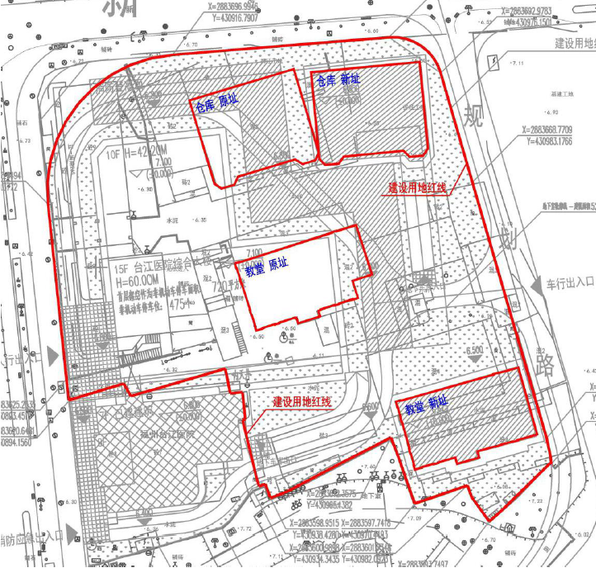
图5.1-1 移位路线示意图

5.1.6施工期拆除建筑环境影响分析
待本次项目改扩建后，将现有的肛肠内科、儿科病区楼进行拆除，相关科室等转移至扩建大楼内。
施工前，先清除拆除倒塌范围内的物资、设备；将电线、燃气道、水管、供热设备等干线与该建筑物的支线切断或转移；检查周围危旧房，必要时进行临时加固；向周围群众出安民告示，在拆除危险区周围设置禁区围栏、警戒标志，派专人监护，禁止非拆除人员进入施工现场。对于生产、使用、储存化学危险品的建筑物的拆除，要经过消防、安全部门参与审核，制定保证安全的预案，经过批准实施。拆除过程中应搭设临时防护设施，避免拆除时的砂、石、灰尘飞扬影响改扩建项目的正常运行。接引好施工用临时电源、水源，现场照明不能使用被拆建筑物内的配电设施，应另外敷设。保证施工时水电畅通。
拆除建筑过程中，应控制施工范围，确保周围建筑及设施的安全；控制施工时间，尽量不扰民、少扰民；控制粉尘飞石，确保人员安全；控制施工噪声，尽可能减少噪声。
综上，拆除工程对环境的影响是短暂的，会随着施工、拆除的结束而结束。

5.2运营期环境影响分析

5.2.1运营期水环境影响分析

5.2.1.1废水达标排放分析
根据工程分析，项目外排生活污水和医疗废水，项目原水中主要污染指标浓度参考国家环境保护部于2013年3月29日发布的《医院污水处理工程技术规范》（HJ3029-2013）中的数据，经改造迁移后的污水处理设施处理后排放可满足《医疗机构水污染物排放标准》（GB18466-2005）表2中预处理标准后，后经市政管网排入洋里污水处理厂，洋里污水处理厂出水达到《城镇污水处理厂污染物排放标准》（GB8978-1996）表1中的一级A标准后排入闽江。本次扩建项目废水污染物排放执行表5.2-1，污水排放达标情况见表5.2-2。
表5.2-1 废水污染物排放执行标准表
序号 | 排放口编号 | 污染物种类 | 国家或地方污染物排放标准及其他按规定商定的排放协议（a）
序号 | 排放口编号 | 污染物种类 | 名称 | 浓度限值/(mg/L)
1 | / | COD | 《医疗机构水污染物排放标准》（GB18466-2005）表2中预处理标准 | 250
2 | / | BOD₅ | 《医疗机构水污染物排放标准》（GB18466-2005）表2中预处理标准 | 100
3 | / | SS | 《医疗机构水污染物排放标准》（GB18466-2005）表2中预处理标准 | 60
4 | / | 氨氮 | 《医疗机构水污染物排放标准》（GB18466-2005）表2中预处理标准 | 45
5 | / | 粪大肠菌群数/（MPN/L） | 《医疗机构水污染物排放标准》（GB18466-2005）表2中预处理标准 | 5000
a 指对应排放口须执行的国家或地方污染物排放标准以及其他按规定商定建设项目水污染物排放控制要求的协议，据此确定的排放浓度限值。

表5.2-2 扩建后项目废水排放达标情况一览表
废水污染源 | 排水量 |  | 单位 | COD | BOD₅ | SS | NH₃-N | 粪大肠菌群数（MPL/L）
废水污染源 | m³/d | m³/a
生活污水及医疗废水 | 227.22 | 82935.3 | mg/L | 300 | 150 | 120 | 50 | 3.0×10⁸个/L
生活污水及医疗废水 | 227.22 | 82935.3 | t/a | 24.88 | 12.44 | 9.95 | 4.15 | 2.49×10¹⁰个
污水处理站出口 | 227.22 | 82935.3 | mg/L | 250 | 100 | 60 | 35 | 5000个/L
污水处理站出口 | 227.22 | 82935.3 | t/a | 20.73 | 8.29 | 4.98 | 2.90 | 4.15×10⁵个
接管浓度限值 |  |  | mg/L | 500 | 350 | 400 | 45 | —
达标性 |  |  | / | 达标 | 达标 | 达标 | 达标 | 达标
洋里污水处理厂处理后  排放至闽江 | 227.22 | 82935.3 | mg/L | 50 | 10 | 10 | 5 | 1000个/L
洋里污水处理厂处理后  排放至闽江 | 227.22 | 82935.3 | t/a | 4.15 | 0.83 | 0.83 | 0.41 | 8.29×10⁴个
本次扩建后项目废水排放量为227.22m³/d，82935.3t/a。经化粪池处理的生活污水、部分医疗废水进入污水处理站内预处理后与其他医疗废水一同进入污水处理站处理，主要污染物的排放量分别为COD 20.73t/a、BOD₅ 8.29t/a、氨氮2.9t/a、SS 4.98t/a，项目废水经洋里污水处理厂处理达《城镇污水处理厂污染物排放标准》（GB18918-2002）一级A标准后排放至闽江，最终排放环境量COD 4.15t/a、BOD₅ 0.83t/a、氨氮0.41t/a、SS 0.83t/a。

5.2.1.2废水影响评价分析
（1）评价等级确定
根据工艺流程可知，项目运营期产生的生活污水经化粪池处理后与医疗废水一同进入污水处理站处理后经污水管网排入洋里污水处理厂，不直接排入水体，不会对周边环境产生明显不良影响。对照水污染型建设项目评价等级判定，本项目地表水环境影响评价等级为三级B，可不进行水环境影响预测，只需对水污染控制和水环境减缓措施有效性、依托环境可行性进行评价。
（2）非正常排放情况
本项目废水存在非正常排放的情况，假设院内污水处理站发生故障，考虑最不利情况为，污水未经处理直接排入城市污水管网，项目污水与城市其他污水混合后进入洋里污水处理厂，但由于本项目污水的污染物浓度不高，与其他城市污水混合后对污水处理厂的进水水质改变甚小，且医疗废水所含粪大肠菌群等可通过加药消毒处理的方式即时减少废水非正常排放的影响。
但为了减少对污水处理厂进水水质的影响，保证其处理效果，环评要求运营单位应杜绝污水非正常排放，并按要求建设事故应急池。根据《医院污水处理工程技术规范》（HJ2029-2013），医院污水处理工程应设应急事故池，以贮存处理系统事故或其它突发事件时医院污水。传染病医院污水处理工程应急事故池容积不小于日排放量的 100%，非传染病医院污水处理工程应急事故池容积不小于日排放量的30%。本项目废水量为227.22m³/d，根据要求本项目应建设至少68.2m³应急池。因此本评价要求建设单位在污水处理站旁边建设一个70m³应急事故池。
（3）项目废水排放洋里污水处理厂的可行性及影响分析
本项目位于福州市台江区五一南路293号，属于洋里污水处理厂服务范围，目前市政管网已铺设到工程所在地，医院现有污水已经全部接入市政污水处理系统。扩建后项目废水可接入城镇污水管网，且经院内污水处理站处理后的污水中所含的污染因子浓度低，污染物成分简单，不含有腐蚀成分，污水的可生化性高，项目污水按设计规模可知最大排放量为300t/d，仅占污水处理厂处理规模的0.05%。洋里污水处理厂最大处理规模为60万t/d，实际处理规模为30万t/d，项目基本控制设计进水水质COD≤500mg/L、BOD₅≤300mg/L、SS≤400mg/L、氨氮≤35mg/L，污水处理厂总排口综合出水水质达到《城镇污水处理厂污染物排放标准》（GB18918-2002）一级A标准，即COD≤50mg/L、BOD₅≤10mg/L、SS≤10mg/L、NH₃-N≤5mg/L。
根据工程分析，项目经化粪池预处理后的生活污水和经污水处理站处理后的医疗废水，出水水质均符合《医疗机构水污染排放标准》（GB18466-2005）表2中预处理标准及洋里污水处理厂的进水水质指标要求，不含有毒污染物成分，且项目生活污水和医疗废水的排放不会对洋里污水处理厂负荷和处理工艺产生影响，也不会对城市污水管道产生腐蚀影响。
因此，从废水水质和废水排放量分析，本项目生活污水和医疗废水经污水处理设施处理后接入城镇污水管网排入洋里污水处理厂处理是可行的。
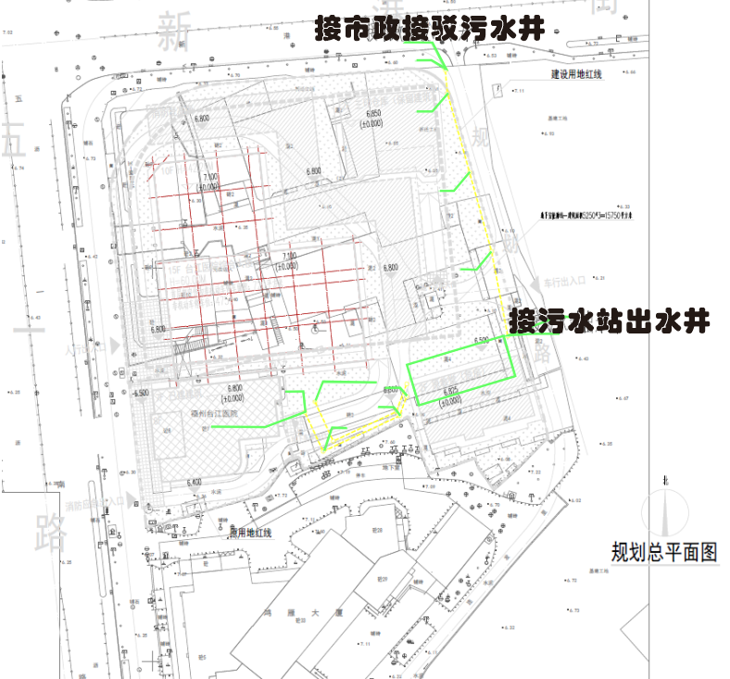
图5.2-1污水走向图
根据本项目环境影响评价主要内容与结论进行地表水环境影响评价自查，详见自查表5.2-3。
表5.2-3 建设项目地表水环境影响评价自查表
工作内容 |  | 自查项目
影响识别 | 影响类型 | 水污染影响型 ；水文要素影响型 □
影响识别 | 水环境保护目标 | 饮用水水源保护区 □；饮用水取水口 □；涉水的自然保护区 □；重要湿地 □；  重点保护与珍稀水生生物的栖息地 □；重要水生生物的自然产卵场及索饵场、越冬场和洄游通道、天然渔场等渔业水体 □；涉水的风景名胜区 □；其他
影响识别 | 影响途径 | 水污染影响型 |  |  |  |  | 水文要素影响型
影响识别 | 影响途径 | 直接排放 □；间接排放 ；其他 □ |  |  |  |  | 水温 □；径流 □；水域面积 □
影响识别 | 影响因子 | 持久性污染物 □；有毒有害污染物 □；非持久性污染物 ；  pH 值 □；热污染 □；富营养化 □；其他□ |  |  |  |  | 水温 □；水位（水深） □；流速 □；流量 □；其他 □
评价等级 |  | 水污染影响型 |  |  |  |  | 水文要素影响型
 |  | 一级 □；二级 □；三级 A □；三级 B |  |  |  |  | 一级 □；二级 □；三级 □
现状调查 | 区域污染源 | 调查项目 |  |  |  |  | 数据来源
现状调查 | 区域污染源 | 已建 □；在建 □；拟建 □；  其他 □ |  | 拟替代的污染源 □ |  |  | 排污许可证 □；环评 □；环保验收 □；既有实测 □；现场  监测 □；入河排放口数据 □；其他 □
现状调查 | 受影响水体水环境质量 | 调查时期 |  |  |  |  | 数据来源
现状调查 | 受影响水体水环境质量 | 丰水期 □；平水期 □；枯水期 □；冰封期 □ 春季 □；夏季 ；秋季 □；冬季 □ |  |  |  |  | 生态环境保护主管部门 □；补充监测 □；其他 □
现状调查 | 区域水资源开发利用状况 | 未开发 □；开发量 40%以下 □；开发量 40%以上 □
现状调查 | 水文情势调查 | 调查时期 |  |  |  |  | 数据来源
现状调查 | 水文情势调查 | 丰水期 □；平水期 □；枯水期 ；冰封期 □ 春季 □；夏季 □；秋季 □；冬季 □ |  |  |  |  | 水行政主管部门 □；补充监测 □；其他 □
现状调查 | 补充监测 | 监测时期 |  |  |  |  | 监测因子 |  |  |  |  | 监测断面或点位
现状调查 | 补充监测 | 丰水期 □；平水期 □；枯水期 □；冰封期 □ 春季 □；夏季 □；秋季 □；冬季 □ |  |  |  |  | （ ） |  |  |  |  | 监测断面或点位个数（ ）个
现状评价 | 评价范围 | 河流：长度（ ）km；湖库、河口及近岸海域：面积（ ）km²
现状评价 | 评价因子 | （ ）
现状评价 | 评价标准 | 河流、湖库、河口：Ⅰ类 □；Ⅱ类 □；Ⅲ类 □；Ⅳ类 □；Ⅴ类□  近岸海域：第一类 □；第二类 □；第三类 □；第四类 □  规划年评价标准（ ）
现状评价 | 评价时期 | 丰水期 □；平水期 □；枯水期 □；冰封期 □  春季 □；夏季 □；秋季 □；冬季 □
现状评价 | 评价结论 | 水环境功能区或水功能区、近岸海域环境功能区水质达标状况 □：达标 □；不达标 □  水环境控制单元或断面水质达标状况 □：达标 □；不达标 □  水环境保护目标质量状况 □：达标 □；不达标 □  对照断面、控制断面等代表性断面的水质状况 □：达标 □；不达标 □ 底泥污染评价 □  水资源与开发利用程度及其水文情势评价 □ 水环境质量回顾评价 □  流域（区域）水资源（包括水能资源）与开发利用总体状况、生态流量管理要求与现状满足程度、建设项目占  用水域空间的水流状况与河湖演变状况 □ |  |  |  |  |  |  |  |  |  |  | 达 标 区 不达标区 □
影响预测 | 预测范围 | 河流：长度（ ）km；湖库、河口及近岸海域：面积（ ）km²
影响预测 | 预测因子 | （ ）exile
影响预测 | 预测时期 | 丰水期 □；平水期 □；枯水期 □；冰封期 □
影响预测 | 预测时期 | 春季 □；夏季 □；秋季 □；冬季 □  设计水文条件 □
影响预测 | 预测情景 | 建设期 □；生产运行期 □；服务期满后 □ 正常工况 □；非正常工况 □  污染控制和减缓措施方案 □  区（流）域环境质量改善目标要求情景 □
影响预测 | 预测方法 | 数值解 □：解析解 □；其他 □  导则推荐模式 □：其他 □
影响评价 | 水污染控制和水环境影响减缓措施有效性评价 | 区（流）域水环境质量改善目标 □；替代削减源 □
影响评价 | 水环境影响评价 | 排放口混合区外满足水环境管理要求 □  水环境功能区或水功能区、近岸海域环境功能区水质达标 □ 满足水环境保护目标水域水环境质量要求 □  水环境控制单元或断面水质达标 □  满足重点水污染物排放总量控制指标要求，重点行业建设项目， 主要污染物排放满足等量或减量替代要求 □ 满足区（流）域水环境质量改善目标要求 □  水文要素影响型建设项目同时应包括水文情势变化评价、主要水文特征值影响评价、生态流量符合性评价 □ 对于新设或调整入河（湖库、近岸海域）排放口的建设项目，应包括排放口设置的环境合理性评价 □  满足生态保护红线、水环境质量底线、资源利用上线和环境准入清单管理要求 □
影响评价 | 污染源排放量核算 | 污染物名称 |  |  | 排放量/（t/a） |  |  |  |  | 排放浓度/（mg/L）
影响评价 | 污染源排放量核算 | COD |  |  | 4.15 |  |  |  |  | 50
影响评价 | 污染源排放量核算 | BOD₅ |  |  | 0.83 |  |  |  |  | 10
影响评价 | 污染源排放量核算 | SS |  |  | 0.83 |  |  |  |  | 10
影响评价 | 污染源排放量核算 | NH₃-N |  |  | 0.41 |  |  |  |  | 5
影响评价 | 污染源排放量核算 | 粪大肠菌群 |  |  | 8.29×10⁴个 |  |  |  |  | 1000个/L
影响评价 | 替代源排放情况 | 污染源名称 | 排污许可证编号 |  |  | 污染物名称 |  | 排放量/（t/a） |  |  | 排放浓度/（mg/L）
影响评价 | 替代源排放情况 | （ ） | （ ） |  |  | （ ） |  | （ ） |  |  | （ ）
影响评价 | 生态流量确定 | 生态流量：一般水期（ ）m³/s；鱼类繁殖期（ ）m³/s；其他（ ）m³/s  生态水位：一般水期（ ）m；鱼类繁殖期（ ）m；其他（ ）m
防治措施 | 环保措施 | 污水处理设施；水文减缓设施 □；生态流量保障设施 □；区域削减 ；依托其他工程措施 □；其他 □
防治措施 | 监测计划 |  |  | 环境质量 |  |  |  |  | 污染源
防治措施 | 监测计划 | 监测方式 |  | 手动□；自动 □；无监测 |  |  |  |  | 手动 ；自动 ；无监测□
防治措施 | 监测计划 | 监测点位 |  | （ ） |  |  |  |  | （污水处理站总排口）
防治措施 | 监测计划 | 监测因子 |  | （ ） |  |  |  |  | （pH、SS、BOD₅、氨氮、COD、粪大肠菌群）
防治措施 | 污染物排放清单
评价结论 |  | 可以接受 ；不可以接受 □
注：“□”为勾选项，可√；“（ ）”为内容填写项；“备注”为其他补充内容。

5.2.2运营期大气环境影响评价

5.2.2.1废气达标排放分析
扩建项目主要产生包括污水处理设施产生的少量恶臭、食堂产生的餐饮油烟、使用柴油发电机过程产生的燃料废气和停车场尾气等。主要污染物为氨、硫化氢。
表5.2-4 大气污染物排放标准一览表
序号 | 污染源 | 排放量 |  | 排放浓度限值  mg/m³ | 排放速率限值  kg/h | 标准来源
序号 | 污染源 | mg/m³ | kg/h | 排放浓度限值  mg/m³ | 排放速率限值  kg/h | 标准来源
1 | 氨 | / | 0.0015 | 1.0 | / | 《医疗机构水污染物排放标准》  （GB16297-1996）
2 | 硫化氢 | / | 0.000057 | 0.03 | / | 《医疗机构水污染物排放标准》  （GB16297-1996）
依据工程分析，项目氨、硫化氢排放满足《医疗机构水污染物排放标准》（GB16297-1996）表3中氨、硫化氢相应的排放标准。

5.2.2.2预测浓度
根据《环境影响评价技术导则 大气环境》（HJ2.2-2018）中对项目的大气环境影响评价工作进行评价。
表5.2-5 污染物大气环境质量标准
序号 | 污染源 | 平均时段 | 标准值（mg/m³） | 标准来源
1 | NH₃ | 1小时平均 | 0.2 | 《环境影响评价技术导则 大气环境》
2 | H₂S | 1小时平均 | 0.01 | 《环境影响评价技术导则 大气环境》
表5.2-6 正常工况下全院污染源强大气预测参数一览表
序号 | 污染源 | 排气筒编号 | 污染物 | 排放速率  (kg/h) | 排放高度（m） | 出口内  径（m） | 烟气  温度/℃ | 排风量（m³/h）
1 | 臭气浓度 | / | NH₃ | 0.0006 | 15 | 0.5 | 25 | 3000
1 | 臭气浓度 | / | H₂S | 0.00002
表5.2-7 估算模型参数表
序号 | 项目参数 |  | 取值
1 | 城市/农村选项 | 城市/农村 | 城市
1 | 城市/农村选项 | 人口数（城市选项时） | 32万人
2 | 最高环境温度 |  | 41.4℃
3 | 最低环境温度 |  | -6.2℃
4 | 土地利用类型 |  | 城市
5 | 区域湿度条件 |  | 潮湿
6 | 是否考虑地形 | 考虑地形 | 是 否
6 | 是否考虑地形 | 地形数据分辨率 | /
7 | 是否考虑岸线熏烟 | 考虑岸线熏烟 | 是 否
7 | 是否考虑岸线熏烟 | 岸线距离 | /
7 | 是否考虑岸线熏烟 | 岸线方向 | /
表5.2-8 估算模式计算结果表
序号 | 污染源名称 | 排气筒  编号 | 污染物 | 最大落地浓度（mg/m³） | P_{max}对应距离  （m） | P_{max}  （%） | D_{10%} | 大气评价等级
1 | 臭气浓度 | / | NH₃ | 7.47×10⁻⁵ | 16 | 0.04 | 0 | 三级
1 | 臭气浓度 | / | H₂S | 2.49×10⁻⁶ | 16 | 0.02 | 0 | 三级
由上表可知，本项目大气污染物中，NH₃的最大落地浓度为0.0000747mg/m³，占标率为0.04%；H₂S的最大落地浓度为0.00000249mg/m³，占标率为0.02%。根据HJ2.2-2018《环境影响评价技术导则 大气环境》的评价工作等级划分技术原则与判据表5.2-5预测结果，本项目大气污染物Pmax≤1%，大气环境影响评价工作等级定为三级，三级评价不进行进一步预测与评价。

5.2.2.3污水处理站相关环境保护范围的要求
根据《医院污水处理设计规范》(CECS07: 2004)：
1、医院污水处理站位置的选择，应根据医院总体规划、污水总排出口位置、环境卫生、安全要求、工程地质、维护管理和运输条件等因素确定。
2、医院污水处理站应独立设置，与病房、居民区建筑物的距离不宜小于10m，并设置隔离带；当无法满足上述条件时，应采取有效安全隔离措施；不得将污水处理站设于门诊或病房等建筑物的地下室。
3、医院污水处理工程的设计，应根据总体规划的要求进行，且对处理水量、构筑物容积等适当地留有余地。在加氯系统中应考虑应急措施，预留增加投氯量和投氯点的条件。
4、污水处理站内应有必要的报警、捕消（中和）、抢救、计量、监测等装置，并配备防毒面具等。
5、根据医院的规模和具体条件，污水处理站宜设加氯、贮氯、化验（值班）、修理和浴测等房间。
6、加氯间和液氯储藏室应设机械排风系统，换气次数宜为8~12次/h。加氯间和液氯储藏室应与其他工作间隔开，并应有直接通向室外和向外开的门。
7、化验间、加氯间应设置计量和监测装置。在经济和技术条件许可时，宜实现自动监测。
8、当采用发生器制备的次氯酸钠作为消毒剂时，发生器必须设置排氢管，且必须在发生器间内设置排气管。
9、当采用化学法制备的二氧化氯作为消毒剂时，各种原料应分开贮备，不得与易燃、易爆物接触，并应建立原料的收、发制度和采取严防丢失的措施。
10、二氧化氯发生器应具有一定的安全、计量、投配、监测和自动控制等措施。机房内应有机械排风装置，室内二氧化氯的容积含量不得大于7%。
11、负责医院污水处理的管理人员必须接受培训，执证上岗。
12、污水处理站的电气开关均应设置在室外，并应有防爆措施。

5.2.2.4污水处理站现状符合性分析
本项目拟建医院污水处理站是独立设置，且与病房、居民区建筑物的距离不小于10m，且将设置隔离带；现状污水处理站无法满足上述条件时，已采取有效安全隔离措施；未将污水处理站设于门诊或病房等建筑物的地下室。本项目采用化学法制备的二氧化氯作为消毒剂，各种原料分开贮备，未与易燃、易爆物接触，并建立原料的收、发制度和采取严防丢失的措施。本项目基本符合《医院污水处理设计规范》(CECS07: 2004)中污水处理站相关环境保护范围的要求。
表5.2-9 大气环境影响评价自查表
工作内容 |  | 自查项目
评价等级与范围 | 评价等级 | 一级 |  |  |  |  | 二级 |  |  |  |  |  |  |  | 三级
评价等级与范围 | 评价范围 | 边长=50km□ |  |  |  |  | 边长5～50km□ |  |  |  |  |  |  |  | 边长=5km
评价因子 | SO₂+NO_{X}排放量 | ≥2000t/a□ |  |  |  |  | 500~2000t/a□ |  |  |  |  |  |  |  | ＜500t/a
评价因子 | 评价因子 | 基本污染物（ 颗粒物、SO₂、NO_{X} ）  其他污染物（H₂S、NH₃） |  |  |  |  |  |  |  |  |  | 包括二次PM2.5□  不包括二次PM2.5
评价标准 | 评价标准 | 国家标准 |  |  |  | 地方标准 |  |  |  |  |  | 附录D |  |  |  |  | 其他标准□
现状评价 | 环境功能区 | 一类区□ |  |  |  |  | 二类区 |  |  |  |  |  |  |  | 一类区和二类区□
现状评价 | 评价基准年 | （2019）年
现状评价 | 环境空气质量现状调查数据来源 | 长期例行监测数据 |  |  |  |  | 主管部门发布的数据□ |  |  |  |  |  |  |  | 现状补充监测□
现状评价 | 现状评价 | 达标区 |  |  |  |  |  |  |  |  |  | 不达标区□
污染源调查 | 调查内容 | 项目正常排放源  项目非正常排放源□  现有污染源□ |  |  |  | 拟替代的污染源□ |  |  |  |  |  | 其他在建、拟建项目污染源 |  |  |  |  | 区域污染源□
大气环境影响预测与评价 | 预测模型 | AERMOD | ADMS |  | AUSTAL2000 |  |  |  | EDMS/AEDT |  |  |  | CALPUFF |  | 网格模型 |  |  | 其他
大气环境影响预测与评价 | 预测范围 | 边长≥50km□ |  |  | 边长5～50km |  |  |  |  |  |  |  |  |  | 边长=5km
大气环境影响预测与评价 | 预测因子 | 预测因子( ) |  |  |  |  |  |  |  |  |  | 包括二次PM2.5□  不包括二次PM2.5
大气环境影响预测与评价 | 正常排放短期浓度贡献值 | C本项目最大占标率≤100% |  |  |  |  |  |  |  |  |  | C本项目最大占标率＞100%□
大气环境影响预测与评价 | 正常排放年均浓度贡献值 | 一类区 | C本项目最大占标率≤10%□ |  |  |  |  |  |  |  |  | C本项目最大标率＞10%□
大气环境影响预测与评价 | 正常排放年均浓度贡献值 | 二类区 | C本项目最大占标率≤30%□ |  |  |  |  |  |  |  |  | C本项目最大标率＞30%□
大气环境影响预测与评价 | 非正常排放1h浓度贡献值 | 非正常持续时长  （ ）h |  | C非正常占标率≤100%□ |  |  |  |  |  |  |  |  |  | C非正常占标率＞100%□
大气环境影响预测与评价 | 保证率日平均和年平均浓度叠加值 | C叠加达标□ |  |  |  |  |  |  |  | C叠加达标□
大气环境影响预测与评价 | 区域环境质量的整体变化情况 | k≤-20% |  |  |  |  |  |  |  | k＞-20%□
环境监测计划 | 污染源监测 | 监测因子：（颗粒物、SO₂、NO_{X}、H₂S、NH₃） |  |  |  |  |  | 有组织废气监测□  无组织废气监测 |  |  |  |  |  |  |  |  | 无监测□
环境监测计划 | 环境质量监测 | 监测因子：（） |  |  |  |  |  | 监测点位数（ ） |  |  |  |  |  |  |  |  | 无监测□
评价结论 | 环境影响 | 可以接受 不可以接受□
评价结论 | 大气环境防护距离 | 距（/）厂界最远（0）m
评价结论 | 污染源年排放量 | SO₂:（/）t/a |  |  |  | NOx:（/）t/a |  |  |  |  | 颗粒物:（0.0020）t/a |  |  |  |  | 其他气体:（0.0133）t/a
注：“□”为勾选项，填“”；“（）”为内容填写项

5.2.3运营期声环境影响评价
（1）预测范围
根据项目特点及项目周边环境状况，噪声预测范围为场区的四个场界。
（2）设备噪声源强
根据工程分析可知，扩建后项目噪声源主要为配套的设备水泵、风机、柴油发电机组等设备会产生一定的噪声，噪声值范围约在70~100dB（A）。本项目噪声源强见表4.3-6。
结合项目实施后噪声源在院区的分布，分别预测设备噪声源对厂界的贡献值，预测结果详见表5.2-10。
表5.2-10 声源中心点距厂界距离
声源名称 | 距厂界距离（米）
声源名称 | 东厂界 | 西厂界 | 南厂界 | 北厂界
污水处理站水泵 | 49.23 | 55.49 | 35.78 | 61.59
消防加压泵 | 65.45 | 39.88 | 33.90 | 65.58
柴油发电机 | 85.39 | 20.12 | 34.39 | 72.38
食堂抽风机 | 38.21 | 65.60 | 44.64 | 48.74
（3）预测模式
建设项目噪声环境预测采用《环境影响评价技术导则声环境》（HJ/T2.4-2009）中的噪声预测模式：设备噪声源按点声源处理，且声源多位于地面，可近似认为是半自由场的球面波扩散。
1）室外声源预测模式为：
L_{A}（r）=L_{A}（r₀）－20lg（r/r₀）－ΔL_{A}
式中：L_{A}（r）——距声源r处的A声级，dB（A）；
L_{A}（r₀）——参考位置r₀处的A声级，dB（A）；
r——声源与预测点的距离，m；
r₀——参考位置距声源的距离，m；
△L_{A}——因各种因素引起的衰减量，dB（A）。
衰减量包括声屏障、遮挡物、空气吸收、地面效应等引起的衰减量。本次预测计算中只考虑各声源至预测点的距离衰减、隔墙（或窗户）的传输损失。各声源由于院区内外其他遮挡物引起的衰减、空气吸收引起的衰减，由于云、雾、温度梯度、风及地面效应等引起的声能量衰减等，其引起的衰减量不大，本次计算中忽略不计。
2）室内声源
若声源位于室内，室内声源可采用等效室外声源声功率级法进行计算。设靠近开口处（或窗户）室内、室外某倍频带的声压级分别为L_{p1}和L_{p2}如下图所示。
某个室内靠近围护结构处的倍频带声压级：
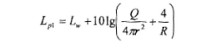
式中：L_{p1}——某个室内声源在靠近围护结构处产生的倍频带声压级，dB；
L_{w}——某个声源的倍频带声功率级，dB；
R——室内某个声源与靠近围护结构处的距离，m；
R——房间常数；R=Sα/（1-α），S为房间内表面面积，m²；为平均吸声系数；
Q——方向因子：通常对无指向性声源，当声源放在房间中心时，Q=1；当放在一面墙的中心时，Q=2；当放在两面墙夹角处时：Q=4；当放在三面墙夹角处时，Q=8。
然后按下式计算出所有室内声源在围护结构处产生的i倍频带叠加声压级：
式中：
L_{p1i}（T）——靠近围护结构处室内N个声源i倍频带叠加声压级，dB；
L_{p1ij}——室内j声源i倍频带的声压级，dB；
N——室内声源总数。
若声源所在室内声场为近似扩散声场，则室外的倍频带声压级可按下式近似求出：
Lp2i（T）=Lpli（T）-（TLi+6）
式中：L_{p2i}（T）——靠近围护结构处室外N个声源i倍频带的叠加声压级，dB；
T_{Li}——围护结构i倍频带的隔声量，dB。
将室外声级和透声面积换算成等效的室外声源，计算出中心位置位于透声面积（S）处的等效声源的倍频带声功率级：
L_{w}=L_{p2}（T）+10lgS
式中：S——透声面积，m²。
等效室外声源的位置为围护结构的位置，其倍频带声功率级为L_{w}，由此按室外声源方法计算等效室外声源在预测点产生的声级。
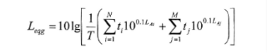
3）多声源叠加噪声贡献值：
式中：L_{eqg}——预测点的噪声贡献值，dB（A）；
t_{i}——在T时间内i声源工作时间，s；
t_{j}——在T时间内j声源工作时间，s；
T——用于计算等效声级的时间，s；
N——室外声源个数；
M——等效室外声源个数；
L_{Ai}——第i个室外声源对预测点的噪声贡献值，dB（A）；
L_{Aj}——第j个室外声源对预测点的噪声贡献值，dB（A）。
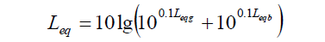
4）预测点的预测等效声级（L_{eq}）按下式计算：
式中：Leq——预测点的噪声预测值，dB（A）；
L_{eqg}——预测点的噪声贡献值，dB（A）；
L_{eqb}——预测点的噪声背景值，dB（A）。
（4）噪声影响预测点
选择项目四周距红线1m作为噪声环境影响预测点，考察项目建成后噪声达标情况。
（5）预测结果
考虑各设备噪声在最不利情况下叠加，厂址四界噪声预测贡献值详见表5.2-11。

表5.2-11 项目运营期噪声预测结果
预测点 | 噪声源 | 声级值  （dB(A)） | 治理措施 | 降噪量  （dB(A)） | 距离衰减量  （dB(A)） | 厂界噪声贡献值  （dB(A)）
东厂界 | 污水处理站水泵 | 85 | 减振、隔声 | 10 | 33.84 | 41.16
东厂界 | 消防加压泵 | 85 | 减振、隔声 | 10 | 36.32 | 38.68
东厂界 | 柴油发电机 | 100 | 减振、隔声 | 20 | 38.63 | 41.37
东厂界 | 食堂抽风机 | 84 | 减振、隔声 | 10 | 31.64 | 42.36
南厂界 | 污水处理站水泵 | 85 | 减振、隔声 | 10 | 31.07 | 43.93
南厂界 | 消防加压泵 | 85 | 减振、隔声 | 10 | 30.60 | 44.40
南厂界 | 柴油发电机 | 100 | 减振、隔声 | 20 | 30.73 | 49.27
南厂界 | 食堂抽风机 | 84 | 减振、隔声 | 10 | 32.99 | 41.01
西厂界 | 污水处理站水泵 | 85 | 减振、隔声 | 10 | 34.88 | 40.12
西厂界 | 消防加压泵 | 85 | 减振、隔声 | 10 | 32.02 | 42.98
西厂界 | 柴油发电机 | 100 | 减振、隔声 | 20 | 26.07 | 53.93
西厂界 | 食堂抽风机 | 84 | 减振、隔声 | 10 | 36.34 | 37.66
北厂界 | 污水处理站水泵 | 85 | 减振、隔声 | 10 | 35.79 | 39.21
北厂界 | 消防加压泵 | 85 | 减振、隔声 | 10 | 36.34 | 38.66
北厂界 | 柴油发电机 | 100 | 减振、隔声 | 20 | 47.19 | 42.81
北厂界 | 食堂抽风机 | 84 | 减振、隔声 | 10 | 33.76 | 40.24
预测结果可以看出，项目噪声源经隔声减噪及距离衰减后，项目厂界昼间噪声可达到《工业企业厂界环境噪声排放标准》（GB12348-2008）中2类标准限值，其中西侧厂界可以达到《工业企业厂界环境噪声排放标准》（GB12348-2008）中4类标准限值，周边最近敏感点噪声可达到《工业企业厂界环境噪声排放标准》（GB12348-2008）2类标准限值。项目噪声对厂界周边环境声环境影响较小。

5.2.3.1社会生活噪声影响分析
本项目建成后，区内人员大量增加，社会生活噪声主要来自日常运行过程中，由人群产生的噪声，一般声级在75dB(A)左右。作为一所综合医院，噪声超标时段主要出现在上下班时段和人流比较集中门诊的区域。因此建设单位在总平和建筑设计上应注意动静分离，设计上应注意防止诊疗业务活动对环境的干扰和污染影响。生活噪声通过楼板、墙壁及门窗的隔断基本上可消除其影响，因此对环境影响不大。

5.2.3.2交通噪声影响分析
交通噪声与车辆的类型、构造、行驶速度、车流量以及道路的结构、宽度、坡度等密切相关，其中又以行驶速度为关键因素。根据调查，各种车辆在其设计时速下行驶时噪声最小，居住小区内的车辆类型以小型轿车为主，正常工况下的噪声大约在61～70dB(A)之间。进出医院的车辆噪声对本项目的影响具有短时性特点，而且与环境噪声背景值密切相关，昼间由于人群活动以及周边道路来往车辆等综合影响，环境噪声背景值较大，其影响不太明显；到了夜间，随着交通流量及人群活动量的减少，环境噪声背景值较低，其影响更为突出。
项目停车设有地下室停车位，因此，车辆噪声仅在夜间对通行线路沿线的住宅楼会产生短暂的影响。建议建设单位加强夜间管理，限制夜间行车车速，严格禁止夜间汽车鸣笛以减轻夜间车辆噪声对沿线住宅楼产生的影响。
综上，本项目运营时产生的噪声对周边环境影响不大。

5.2.4运营期固体废物环境影响评价
项目运营期产生的固废包括生活垃圾、医疗废物及污水处理站污泥。
表5.2-12 固体废物利用处置方式评价表
序号 | 固废名称 | 形态 | 有害成分 | 属性 | 废物  代码 | 产生量  （t/a） | 储存量  （t/a） | 存储位置 | 储存  周期 | 处置方式 | 是否符合环保要求
1 | 生活垃圾 | S | / | 一般固废 | / | 304 | 0 | 设置定点投放垃圾桶 | 一天 | 收集后交由环卫部门统一清运 | 符合
2 | 病理性废物 | S | 病毒、细菌 | 危险固废 | 831-003-01 | 35.04 | 2.92 | 分区暂存在危险废物暂存间内 | 一月 | 分类收集后，分区暂存在危险废物暂存间内，委托有资质的单位处理 | 符合
3 | 损伤性废物 | S、L | 病毒、细菌 | 危险固废 | 831-002-01 | 5.26 | 0.44 | 分区暂存在危险废物暂存间内 | 一月 | 分类收集后，分区暂存在危险废物暂存间内，委托有资质的单位处理 | 符合
4 | 药物性废物 | S | 有毒 | 危险固废 | 831-005-01 | 0.35 | 0.03 | 分区暂存在危险废物暂存间内 | 一月 | 分类收集后，分区暂存在危险废物暂存间内，委托有资质的单位处理 | 符合
5 | 感染性废物 | S、L | 病毒、细菌 | 危险固废 | 831-001-01 | 131.4 | 10.95 | 分区暂存在危险废物暂存间内 | 一月 | 分类收集后，分区暂存在危险废物暂存间内，委托有资质的单位处理 | 符合
6 | 化学性废物 | S、L | 有毒 | 危险固废 | 831-004-01 | 3.15 | 0.26 | 分区暂存在危险废物暂存间内 | 一月 | 分类收集后，分区暂存在危险废物暂存间内，委托有资质的单位处理 | 符合
7 | 医疗污水处理污泥 | S、L | 病毒、细菌 | 危险固废 | 831-001-01 | 16.4 | 1.37 | 分区暂存在危险废物暂存间内 | 一月 | 分类收集后，分区暂存在危险废物暂存间内，委托有资质的单位处理 | 符合
合计 |  |  |  |  |  | 495.6 | 15.97 | / | / | / | /
经以上措施处理后，本次扩建后项目固废不会对周边环境产生影响。因此，只要加强固体废弃物的管理，就不会对周围的环境产生二次污染。一般工业固废按《一般工业固体废物贮存、处置场污染控制标准》（GB18599-2001）及其修改单（第5.1.2条修改）的要求处置。
综述，项目建成后产生的固废种类明确，均可以得到合理的处置处理，对周边环境产生影响小。

5.2.5土壤环境影响评价
根据《环境影响评价技术导则 土壤环境（试行）》HJ964-2018中附录A，项目土壤环境影响评价项目类别属于“社会事业与服务业”中“其他”项目属于Ⅳ类，因此根据《环境影响评价技术导则 土壤环境（试行）》HJ964-2018内容，本项目可不开展土壤环境影响评价工作。

5.2.6地下水环境影响评价
根据《环境影响评价技术导则 地下水环境》（HJ610-2016）附录A 地下水环境影响评价行业分类表，本次项目属于“V 社会事业与服务业”中“医院”项中“其他”类，为Ⅳ类，不进行地下水评价。

5.2.7环境风险影响评价

5.2.7.1风险源项识别
本项目对环境可能造成的风险事故主要有以下几个途径：
（1）污水处理站事故状态下的排污；
（2）医疗废物在收集、贮存、运送过程中存在的风险。
本项目使用的危化品及其用途如下表。
临界量可根据GB18218-2018《危险化学品重大危险源辨识》及HJ169-2018《建设项目环境风险评价技术导则》附录H进行确定。
表5.2-13 医院危化品名录
序号 | 化学品名称 | 用途 | 年用量 | 临界量
1 | 二甲苯 | 清除油镜上的镜油 | 0.03t/a | 10t
2 | 双氧水（H₂O₂ 500mL） | 消毒使用 | 0.02t/a | 200t
3 | 双氧水（H₂O₂ 100mL） | 消毒使用 | 0.01t/a | 200t
4 | 乙酸（冰醋酸） | 破坏红细胞使用 | 0.012t/a | 10t
5 | 75%乙醇 | 消毒使用 | 0.42t/a | 500t
6 | 95%乙醇 | 消毒使用 | 0.15t/a | 500t
7 | 无水酒精 | 消毒使用 | 0.09t/a | 500t
8 | 氧气钢瓶 | 用于治疗 | 0.0002t/a | 200t
经计算，以上各项均Q<1，则环境风险潜势为Ⅰ。依据表5.2-14判定项目环境风险评价工作等级为简单分析。建设项目环境风险简单分析内容见表5.2-15。
表5.2-14 环境风险评价工作等级划分表
环境风险潜势 | Ⅳ、Ⅳ+ | Ⅲ | Ⅱ | Ⅰ
评价工作等级 | 一 | 二 | 三 | 简单分析

5.2.7.2风险分析及评价
一、风险事故产生环节
本项目对环境可能造成的风险事故主要有以下几个途径：
（1）污水处理站事故状态下的排污，如：管道破裂、泵设备损坏或失效、人为操作失误等，导致废水污染物未经处理直接排放至环境而引起的污染风险事故。医疗废水病原细菌、病毒排入水体对水环境的影响较大。
（2）医疗废物在收集、贮存、运送过程中存在的风险。
（3）二氧化氯可能因泄漏而大量挥发进入环境空气污染。二氧化氯发生器泄漏，超过车间容许浓度0.3mg/m³的范围最大值为400米，对周围的人群有一定影响。
二、项目废水事故排放风险分析
（1）项目医疗废水处理过程中的事故因素
医院污水处理站因操作不当或处理设施失灵，废水不能达标而直接排放。医院污水可能受传染性细菌和病毒等病原性微生物污染，具有传染性，可以诱发疾病或造成伤害，不经有效处理会成为一条疫病扩散的重要途径和严重污染环境，危害人体健康并对环境有长远影响，排放的废水将会导致环境污染事故。
（2）项目污水站二氧化氯发生事故的因素
项目二氧化氯发生器设备故障或者管道破裂，可能引起二氧化氯的泄漏，不经有效处理会，对环境造成污染和对人体健康造成危害。
（3）废水事故、二氧化氯泄漏排放引起的风险影响
项目因污染物防治设施非正常使用，如：管道破裂、设备损坏或失效、人为操作失误等，导致废水污染物未经处理直接排放至环境而引起的污染风险事故。
本项目为福州台江医院扩建项目，不属于专业传染病院，本环评建议在医院建立一座事故应急池，应用于非感染性医疗废水应急存放。本项目非感染性医疗废水处理量为227.22m³/d，建议事故应急池设置容积为68.2m³以上。
三、医疗废物未经处理产生的危害影响
医疗废物中可能存在传染性病菌、病毒、化学污染物等有害物质，由于医疗废物具有空间污染、急性传染和潜伏性污染等特征，其病毒、病菌的危害性是普通生活垃圾的几十、几百甚至上千倍，且基本没有回收再利用的价值。有关资料证实，医疗废物引起的交叉感染占社会交叉感染率的20%。医疗废物残留及衍生的大量病菌是十分有害有毒的物质，如果不经分类收集等有效处理的话，很容易引起各种疾病的传播和蔓延。
四、风险防范措施及应急预案
（1）废水排放风险防患和应急措施
本项目外排废水在污水处理站正常工况运行下，能够做到达标排放，对洋里污水处理厂影响较小。当污水处理站处于不正常运行状态或其它意外事故致使废水直接外排时，根据工程分析，污水经自建污水处理站处理后水质高于洋里污水处理厂进水水质（CODcr≤250mg/L、BOD₅≤100mg/L、SS≤60mg/L、氨氮≤35mg/L），故事故废水直接排入污水管网，可能对洋里污水处理厂造成一定的冲击。
A、废水排放风险防患：为减少废水污染物排放和杜绝事故性废水排放，在工程设计和营运期中采取以下措施：
①精心设计，确保医疗废水进入处理系统，避免造成流失、外溢，切不可同雨水混排到雨水排口；
②注意废水总排口与自建污水管线的衔接，避免废水混入雨水排放系统；
③加强对生产设备、各种输液管道的维护保养，及时处理隐患、杜绝医院污水收集和处理过程中的跑、冒、滴、漏；
④加强对治理设施的维护保养，及时处理隐患，确保废水处理系统正常运行。
B、污水处理站应急处理措施：为了保障污水处理站安全工作，防范污水泄漏造成损失甚至危及工作生产安全，制定污水泄漏紧急处理预案。
①根据《医院污水处理工程技术规范》（HJ2029-2013），污水处理工程应设应急事故池，以贮存处理系统事故或其它突然事件时院区污水。非传染病医院污水处理工程应急事故池容积不小于日排放量的30%，建议本项目事故应急设施容量至少为68.1m³。污水处理站发生事故排放时，在生化池外部进行封堵，废水排入应急池的阀门打开；用水泵将生化池中污水引入到化粪池，将水排入到应急事故池，循环待整个生化池内的液体全部脱离生化池后，进行生化池维修工作。
②所有参加污水泄漏处理人员必须采取正确的安全防护措施（佩戴口罩、橡胶手套、雨鞋等）；
③当污水处理站生化池发生泄漏，污水站管理人员应迅速赶到现场，针对泄漏实际情况（严重或轻微）分别处理，并及时汇报给主管领导。
④若因未及时关闭污水泵或处理不及时，造成污水溢出污水处理站，直接污染到室外路面，应立即清扫污水（污水直接清扫至化粪池）。
⑤待事故完全处理后，方可正常投入污水处理设施设备，最后被污水污染过的区域进行消毒、清洗处理。污水管理站做好事故报告并及时上报，做好事故处理总结。
（2）医疗废物的风险防范措施
项目建成运营后预计共产生医疗废物约191.6t/a，鉴于医疗废物的极大危害性，该项目在收集、贮存、运送医疗废物的过程中存在着一定的风险。为保证项目产生的医疗废物得到有效处置，使其风险减少到最小程度，而不会对周围环境造成不良影响，要求具体采取如下措施进行防范：
应采用专用容器，明确各类废物标识，分类包装，分类堆放，并本着及时、方便、安全、快捷的原则，进行收集。感染性废物、损伤性废物、药物性废物不能混合收集；放入包装物或者容器内的感染性废物不得取出。当盛装的医疗废物达到包装物或者容器的3/4时，应当使用有效的封口方式，使包装物或者容器的封口紧实、严密。
对感染性废物必须采取安全、有效、经济的隔离和处理方法。操作感染性或任何有潜在危害的废物时，必须穿戴手套和防护服。对有多种成分混合的医学废料，应按危害等级较高者处理。感染性废物应分类丢入垃圾袋，还必须由专业人员严格区分感染性和非感染性废物，一旦分开后，感染性废物必须加以隔离。根据有关规定，所有收集感染性废物的容器都应有“生物危害”标志。有液体的感染性废料时，应确保容器无泄漏。
所有锐利物都必须单独存放，并统一按医学废物处理。收集锐利物体包装容器必须使用硬质、防漏、防刺破材料。针或刀应保存在有明显标记、防泄漏、防刺破的容器内。处理含有锐利物品的感染性废料时应使用防刺破手套。
禁止将医疗废物在非收集、非暂时贮存地点倾倒、堆放，禁止将医疗废物混入其它废物和生活垃圾，禁止在内部运送过程中丢弃医疗废物。
综上，本项目在确保环境风险防范措施落实的基础上，在加强风险管理，从环境风险的角度考虑是可以接受的。
表5.2-15 建设项目环境风险简单分析内容表
建设项目名称 | 福州台江医院扩建工程
建设底线 | 福建省 | 福州市 | 台江区 | 五一南路293号
地理坐标 | 经度 | 119.309607°东 | 纬度 | 26.059663°北
主要危险物质及分布 | 分区暂存在危险废物暂存间内
环境影响途径及危害后果（大气、地表水、地下水等） | 1.污水处理站事故状态下的排污，如：管道破裂、泵设备损坏或失效、人为操作失误等，导致废水污染物未经处理直接排放至环境而引起的污染风险事故。医疗废水病原细菌、病毒排入水体对水环境的影响较大。  2.医疗废物在收集、贮存、运送过程中存在的风险。  3.二氧化氯可能因泄漏而大量挥发进入环境空气污染。二氧化氯发生器泄漏，超过车间容许浓度0.3mg/m3的范围最大值为400米，对周围的人群有一定影响。
风险防范措施要求 | 1.事故排放防范措施：  1）废水排放风险防患：为减少废水污染物排放和杜绝事故性废水排放，在工程设计和营运期中采取以下措施：①精心设计，确保医疗废水进入处理系统，避免造成流失、外溢，切不可同雨水混排到雨水排口；②注意废水总排口与自建污水管线的衔接，避免废水混入雨水排放系统；③加强对生产设备、各种输液管道的维护保养，及时处理隐患、杜绝医院污水收集和处理过程中的跑、冒、滴、漏；④加强对治理设施的维护保养，及时处理隐患，确保废水处理系统正常运行。  2）为了保障污水处理站安全工作，防范污水泄漏造成损失甚至危及工作生产安全，制定污水泄漏紧急处理预案：①根据《医院污水处理工程技术规范》（HJ2029-2013），污水处理工程应设应急事故池，以贮存处理系统事故或其它突发事件时院区污水；②所有参加污水泄漏处理人员必须采取正确的安全防护措施（佩戴口罩、橡胶手套、雨鞋等）；③当污水处理站生化池发生泄漏，污水站管理人员应迅速赶到现场，针对泄漏实际情况（严重或轻微）分别处理，并及时汇报给主管领导；④若因未及时关闭污水泵或处理不及时，造成污水溢出污水处理站，直接污染到室外路面，应立即清扫污水（污水直接清扫至化粪池）；⑤待事故完全处理后，方可正常投入污水处理设施设备，最后被污水污染过的区域进行消毒、清洗处理。污水管理站做好事故报告并及时上报，做好事故处理总结。  3）为保证项目产生的医疗废物得到有效处置，使其风险减少到最小程度，而不会对周围环境造成不良影响，要求具体采取如下措施进行防范：①应采用专用容器，明确各类废物标识，分类包装，分类堆放，并本着及时、方便、安全、快捷的原则，进行收集；②对感染性废物必须采取安全、有效、经济的隔离和处理方法；③所有锐利物都必须单独存放，并统一按医学废物处理；禁止将医疗废物在非收集、非暂时贮存地点倾倒、堆放，禁止将医疗废物混入其它废物和生活垃圾，禁止在内部运送过程中丢弃医疗废物。  2.火灾防范措施  ①加强安全管理，强化员工安全意识，提高事故防范措施；  ②加强生产管理，强化防火意识，医疗废物暂存间禁止烟火，坚决杜绝火灾事故发生；  ③院区严格按消防规范进行设计，配备必要的消防通道、消防栓、灭火器材，明确消防人员，制定消防制度，加强职工消防知识培训；  ④做好仓库的安全管理工作，仓库要单独设置，隔离火源，仓库应张贴严禁烟火警示牌，配备消防器材，加强仓库管理人员的防火教育，杜绝火灾事故发生；
填表说明 | 本项目Q值小于1，根据《建设项目环境风险评价技术导则》（HJ/T169-2018）附录B临界值计算，本项目Q<1时，该项目风险潜势为Ⅰ，因此只进行简单分析。

6污染治理措施评述

6.1施工期污染治理措施评述

6.1.1施工期废水污染防治措施
（1）要求施工单位在施工过程中对施工废水和设备及车辆清洗废水进行沉淀处理后回用。
（2）施工期可临时租用周围的居民住宅，施工人员产生的生活污水纳入周边污水处理系统。
（3）严格施工管理、文明施工，加强对机器设备维护和保养，防止发生漏油现象。

6.1.2施工期废气污染防治措施
（1）车辆出工地前应尽可能清除表面黏附的泥土等；运输砂石料、水泥、渣土等易产生扬尘的车辆上应覆盖篷布，临时堆放的土方、砂料等表面应采取遮篷覆盖或定期洒水等措施，裸露的施工地面应用密布网覆盖，防止产生大量扬尘。
（2）混凝土搅拌必须密闭操作，同时渣土应及时清运。
（3）施工期间在现场设置不低于2.5m高的围挡，运输车辆要经常清洗，以便降低施工运输车辆扬尘的影响。
（4）靠近项目地的运输线路至少每周清扫一次，每天洒水一次。

6.1.3施工期噪声污染防治措施
（1）执行《建筑施工场界环境噪声排放标准》（GB12523-2011）排放限值，合理安排施工工序，不在夜间进行高噪声作业。
（2）尽量选用高效低噪声的施工设备，对高噪声设备采取隔声、减振、消声等措施，并加强机械设备的维护，保证施工机械设备运行良好。
（3）合理安排施工进度，避免高噪设备集中工作，尽量根据施工场地的特点，布置施工机械，使机械设备噪声对周围环境的影响保持均衡。
（4）合理安排运输时间，尽量在昼间进行运输作业，从严控制运输车辆鸣笛。

6.1.4施工期固废污染防治措施
（1）对施工期间产生的建筑垃圾进行分类收集、分类暂存，能够回收利用的尽量回收综合利用，以节约资源。
（2）对建筑垃圾要进行收集并在固定地点集中暂存，并尽量缩短暂存的时间，争取日产日清。同时要做好建筑垃圾暂存点的遮挡防护工作，避免风吹、雨淋散失或流失。
（3）生活垃圾及一些没有回收利用价值的材料集中收集后交由环卫部门统一处理。

6.2营运期污染治理措施评述

6.2.1营运期废水污染防治措施
本项目需进入污水处理厂的废水总量为227.22m³/d（82935.3m³/a）。项目生活污水经化粪池预处理、部分医疗废水进入污水处理站内经“调节池+消毒池+综合调节池”预处理后，与经站内“格栅池+综合调节池”处理的其他医疗废水一同汇入医院污水处理站内的“缺氧池+好氧池+沉淀池+消毒池+排放口”处理达《医疗机构水污染物排放标准》（GB18466-2005）表2预处理标准后排入市政污水管网，最终排入洋里污水处理厂。
图6.2-1 院区污水治理流程图（单位：m³/d）
本项目处于洋里污水处理厂服务范围内，水质符合污水厂进水水质要求，因此本项目的污水纳入洋里污水处理厂处理是可行的。本评价对医疗废水处理工艺可行性进行分析。
本项目废水由院内排污管网收集，生活污水经化粪池处理后与一般医疗废水自流进入格栅池内，经格栅池挡去漂浮物、大颗粒物质以及砂砾石，进入预曝调节池，在调节池内通过空气搅拌调节水质、水量，而后与经调节池、消毒系统预处理后的其他医疗废水（包括化验室废水等）进入缺氧池、好氧池、沉淀池进行生化处理，再进入消毒系统，最终出水达到《医疗机构水污染物排放标准》（GB18466-2005）中表2的水污染物预处理浓度排放限值后排入市政污水管网，最终纳入洋里污水处理厂处理达标后排入闽江。生化池单元产生的剩余污泥定期排入贮泥池，经板框压滤机脱水、干化后外运或综合利用。污水处理站工艺流程图可见图7.2-2。
拟建污水处理站的处理能力为300m³/d。项目废水产生量为227.22m³/d，污水处理站可满足项目废水处理量要求。
对照项目污水水质，项目废水符合污水处理站进水水质要求，出水水质也符合《医疗机构水污染物排放标准》（GB18466-2005）中表2的水污染物预处理浓度排放限值。
表6.2-1 污水处理站进出水水质情况一览表
污染物指标 | COD | BOD₅ | SS | NH₃-N | 粪大肠杆菌 | pH
进水水质 | ≤400 | ≤200 | ≤125 | ≤30 | ≥1.6×10⁸个/L | 6~9
出水水质 | ≤250 | ≤100 | ≤60 | / | ≤5000个/L | 6~9
综合废水290吨/日
格栅池
调节池
缺氧池
好氧池
沉淀池

达标排放
污泥回流
消毒系统
排放口
化验室等废水10吨/日
调节池
消毒系统
废气处理设施
图6.2-2 污水处理站工艺流程图
综上，本项目运营期废水治理措施可行。

6.2.2营运期废气污染防治措施
本项目废气主要为污水处理设施产生的少量恶臭、食堂产生的餐饮油烟、使用柴油发电机过程产生的燃料废气、停车场尾气和实验室检验废气。

6.2.2.1污水处理站恶臭防治措施
由于气体具有逸散性，所以对恶臭气体的密闭收集是做好气体治理的前提。本项目污水站设计为地埋式，各污水处理构筑物均为钢砼结构，埋于地下，上方通过土壤、遮板覆盖，地表种植有绿化等。目的是防止恶臭气体外溢，便于恶臭气体的收集和输送，恶臭气体的及时输送可防止有毒、腐蚀或爆炸性气体的聚集。
在污水处理过程中产生的恶臭气体通过管道集气将构筑物内产生的废气进行收集，实现100%密闭抽风，把恶臭气体集中通过活性炭吸附后经15m排气筒排放，根据大气环境影响分析中预测结果可知，项目采取废气治理措施后能满足《恶臭污染物排放标准》（GB14554-93）中的NH₃、H₂S的排放标准值要求，能够使项目产生的臭气全部实现有组织排放，项目拟采用的措施可行。

6.2.2.2食堂产生的餐饮油烟
食堂油烟需设置一套油烟净化器，根据工程分析得知油烟产生浓度为5mg/m³，建设单位拟安装的油烟净化器的净化效率不低于75%，使其排放的油烟中油浓度降为1.25mg/m³，因此本项目食堂油烟排放浓度能够满足《饮食业油烟排放标准》中2.0mg/m³的标准限值要求，对环境影响不大。

6.2.2.3备用柴油发电机燃油废气
该项目发电机只作备用，运行时间甚少，由于燃料种类都采用清洁燃料0#轻质柴油，含硫量低，无须设置专门脱硫装置，可以达到《大气污染物综合排放标准》（GB16297-1996）表2中的二级标准，于屋顶3m高处达标排放，不会对周围环境空气产生明显影响，治理措施可行。

6.2.2.4停车场尾气
停车场少量汽车尾气，污染物产生量少，随大气逸散，环境影响小。
综上所述可知，经此类措施后，项目运营期产生的废气对周边环境及敏感目标产生影响较小，可达到相应排放标准，此类治理措施可行。

6.2.2.5实验室检验废气
实验室设置通风橱，会产生的酸性、碱性、挥发性有机废气等的操作均在通风橱内进行，通过通风橱集气罩引至大楼楼顶排放。

6.2.3营运期噪声治理措施
项目主要噪声源来自院内的设备运转。根据预测分析，经过厂房隔声及距离衰减后，厂界噪声可达到相应的控制标准。但为了确保项目投产后厂界噪声可以稳定达标，评价建议建设单位应优先选用低噪声设备，采用性能好和生产效率高、噪声发生源强小的设备，同时加强对设备的管理，高噪声设备工作区操作工人佩戴耳塞等防护措施。在正常情况下，经过隔声及距离衰减后，厂界噪声排放可达到《工业企业厂界环境噪声排放标准》（GB12348-2008）中的2类标准，西侧厂界噪声排放可达到《工业企业厂界环境噪声排放标准》（GB12348-2008）中的4类标准。则项目拟采取的噪声防控措施可行。

6.2.4营运期固废处置措施
原有院区内固废已进行分类收集，生活垃圾委托环卫部门日产日清，医疗废物均存放于暂存间，位于院区已建建筑的东北侧，占地面积约20m²，由专人管理，再交由具有相关处置资质的单位（福建省固体废物处置有限公司）进行处置。本次扩建项目拟于地下一层东北侧新建一处医疗废物暂存间，待建成投入使用后方可拆除原有院区医疗废物暂存间。
一般固废间按照《一般工业固体废物贮存、处置场污染控制标准》（GB18599-2001）及其修改清单进行设置；危险废物临时存储场所建设要求须严格按照《危险废物贮存污染控制标准》（GB18597-2001）及其修改单的要求设计：必须将危险废物装入容器内；禁止将不相容（相互反应）的危险废物在同一容器内混装；盛装危险废物的容器上必须粘贴标签；堆放场所基础必须防渗，防渗层为至少1米厚黏土层（渗透系数≤10-7厘米/秒），或2毫米厚高密度聚乙烯，或至少2毫米厚的其他人工材料，渗透系数≤10-10厘米/秒；危险废物堆要防风、防雨、防晒；不相容的危险废物不能堆放在一起；每个堆间应留有搬运通道；危险废物产生者和危险废物贮存设施经营者均须做好危险废物情况的记录，记录上须注明危险废物的名称、来源、数量、特性和包装容器的类别、入库日期、存放库位、废物出库日期及接收单位名称；危险废物的记录和货单在危险废物回取后应继续保留三年；贮存设施周围应设置围墙或其它防护栅栏；贮存设施应配备通讯设备、照明设施、安全防护服装及工具，并设有应急防护设施；必须定期对所贮存的危险废物包装容器及贮存设施进行检查，发现破损，应及时采取措施清理更换；库内废物定期由专用运输车辆运至危险废物处置单位进行处置。
表6.2-2 项目危险废物暂存设施一览表
序号 | 贮存场所（设施）名称 | 危险废物  名称 | 危险废物类别 | 危险废物代码 | 占地面积 | 贮存方式 | 贮存  能力 | 贮存量 | 贮存  周期
1 | 医疗废物暂存间 | 病理性废物 | HW01 | 831-003-01 | 20m² | 分区堆存 | 20m² | 2.92 | 一月
2 | 医疗废物暂存间 | 损伤性废物 | HW01 | 831-002-01 | 20m² | 分区堆存 | 20m² | 0.44 | 一月
3 | 医疗废物暂存间 | 药物性废物 | HW01 | 831-005-01 | 20m² | 分区堆存 | 20m² | 0.03 | 一月
4 | 医疗废物暂存间 | 感染性废物 | HW01 | 831-001-01 | 20m² | 分区堆存 | 20m² | 10.95 | 一月
5 | 医疗废物暂存间 | 化学性废物 | HW01 | 831-004-01 | 20m² | 分区堆存 | 20m² | 0.26 | 一月
6 | 医疗废物暂存间 | 医疗污水处理污泥 | HW01 | 831-001-01 | 20m² | 分区堆存 | 20m² | 1.37 | 一月
综上所述可知，项目运营期产生的固废均可得到有效处置，不会对周边环境产生明显不良影响，此类治理措施可行。

7环境保护投资及环境影响经济损益分析

7.1环保投资估算
项目环境保护投资估算见表7.1-1。本次环保工程投资估算约为37万元，占总投资额50000万元的0.07%。
表7.1-1 环保措施及投资明细表
序号 | 类别 | 污染源 | 治理措施名称 | 投资（万元） | 备注
1 | 废水污染源 | 生活污水、医疗废水 | 生活污水经已建化粪池处理后与医疗废水一同通过污水处理站处理后经市政污水管网进入洋里污水处理厂统一处理，处理达标后排放至闽江 | 25 | 本次新建
2 | 废气污染源 | 恶臭气体、尾气、发电机废气、厨房油烟 | 加强通风，加强绿化 | 5 | 本次新建
2 | 噪声污染源 | 噪声 | 采取合理布局、基础减震、隔声屏障等降噪措施 | 1 | 本次新建
3 | 固体废物 | 生活垃圾 | 生活垃圾设置定点垃圾桶，收集后交由环卫部门统一清运 | 0.5 | 本次新建
3 | 固体废物 | 医疗废物 | 医疗统一收集后暂存医疗废物间，定期交由有资质单位处置 | 5 | 依托现有
4 | 其他 | 工人防护、其它措施等物 |  | 0.5 | /
合计 |  | 37万元

7.2环境影响经济损益分析
该项目为促进地方经济的发展，繁荣地方经济做出了一定的贡献，并可解决部分劳动就业问题。但生产过程中产生的“三废”问题对周围环境带来了一定影响，通过投资建设必要的环保措施后，可实现“三废”污染物达标排放，为职工创造良好的工作、生活环境，减轻对周围环境的不利影响，具有良好的环境效益、社会效益和经济效益。

8总量控制
污染物排放实施总量控制是执行环保管理目标责任制的基本原则之一。
根据《福建省环保局关于做好建设项目环保审批污染物总量控制有关工作的通知》对“十三五”期间总量控制的要求，我省主要污染物排放总量指标为COD、NH₃-N、SO₂、NOx。扩建项目的污染物中总量控制的项目为：COD、NH₃-N，排放量分别为4.15t/a、0.41t/a。
根据《福建省人民政府关于推进排污权有偿使用和交易工作的意见》（闽政〔2016〕54号）和《福州市建设项目主要污染物排放总量指标管理实施细则（修订）》（榕环保综〔2017〕90号），将排污权有偿使用和交易的实施对象扩大为全省范围内的工业排污单位、工业集中区集中供热和废气、废水集中治理的污染物为国家对我省实施总量控制的主要污染物，本项目属于医疗服务型项目，非工业项目，不属于工业排污单位，不属于应实施排污权有偿使用和交易的单位。不纳入总量指标管理。

9环境管理及监测计划

9.1环境管理
建设单位重视环境保护工作，设置专门从事环境管理的部门，配备专职环保人员1名，负责环境监督管理工作，同时加强对管理人员的环保培训，不断提高管理水平。环境管理机构主要职责如下包括：
（1）宣传和贯彻执行国家和地方的有关环保法律法规、政策和要求；
（2）制定本公司的环境保护规划和年度目标计划，并组织实施；
（3）负责监督本报告中提出的各项环保措施和对策的执行、落实情况，监督执行环保“三同时”制度。
（4）负责污染事故的防范，应急处理和报告工作，建立原辅料、化学品仓库严格的保管制度。

9.1.1运营期环境管理
营运期的环境管理的重点是各项环境保护措施的落实，环保设施运行的管理和维护，日常的监测及污染事故的防范和应急处理。建设单位应认真贯彻执行《控制污染物排放许可制实施方案》（国办发〔2016〕81号）及关于印发《排污许可证管理暂行规定》的通知（环水体〔2016〕186号）的要求，在国家排污许可证管理信息平台上填报并提交排污许可证申请，同时向有核发权限的环境保护主管部门提交通过平台印制的书面申请材料；同时对申请材料的真实性、合法性、完整性负法律责任，承诺按照排污许可证的规定排污并严格执行；落实污染物排放控制措施和其他各项环境管理要求，确保污染物排放种类、浓度和排放量等达到许可要求；明确单位负责人和相关人员环境保护责任，不断提高污染治理和环境管理水平，自觉接受监督检查。建设单位必须按期持证排污、按证排污，不得无证排污。
营运期的环境管理的重点是各项环境保护措施的落实，环保设施运行的管理和维护，日常的监测及污染事故的防范和应急处理。
（1）根据环保部门、安全部门对环保设施验收报告的批复意见进行补充完善。
（2）按环保设施的操作规程，定期对环保设施进行保养和检修，保证环保设施的正常运行和污染物的达标排放。一旦环保设施出现故障，应立即停产检修，并上报环保法定责任人。严禁环保设施带病运行和事故排放。建立运行记录并制定考核指标。
（3）要加强设备、管道、阀门、仪器、仪表的检查、维护、检修，保证设备完好运行，防治滴、漏、跑、冒对环境的污染。
（4）在进行高噪声的试验时，关闭门窗，保证试验区的密闭性，同时加强对设备的管理，高噪声设备工作区操作工人佩戴耳塞等防护措施。对振动较大的设备考虑设备基础的隔振、减振，安装隔振器。
（5）接受环保主管部门的监督检查。主要内容有：污染物排放情况、环保设施运行管理情况、环境监测、环境事故的调查和有关记录、污染源建档记录等。

9.1.2企业自主验收管理要求
根据《建设项目环境保护管理条例》，强化建设单位环境保护主体责任，落实建设项目环境保护“三同时”制度，规范建设项目竣工后建设单位自主开展环境保护验收的程序和标准。扩建项目竣工后，建设单位应当依照国家有关法律法规、建设项目竣工环境保护验收技术规范、建设项目环境影响报告书（表）和审批决定等要求，如实查验、监测、记载建设项目环境保护设施的建设和调试情况，同时还应如实记载其他环境保护对策措施“三同时”落实情况，编制竣工环境保护验收报告。验收报告编制人员对其编制的验收报告结论终身负责，不得弄虚作假。

9.1.3竣工验收一览表
本项目竣工环境保护验收主要内容见表10.5-1。

9.2排污口规范化管理

9.2.1排污口规范化的内容
扩建项目需规范的排污口主要有废水排放口、固废堆放点等。
（1）废水规范化排放口：项目设置1个废水排放口。
（2）废气排放口：扩建项目未设有排气筒。
（3）固体废物：院区内固体废物应分类收集，同时规范建设各类固体废物临时堆放场，做到防雨、防扬程、防渗漏。医疗废物应交由有资质单位统一处置；生活垃圾应运往垃圾处理厂集中处理，防止产生二次污染。
（4）固定噪声排放源
按规定对固定噪声进行治理，并在边界噪声敏感点且对外界影响最大处设置标志牌。
表9.2-1 排放口图形标志
排放口 | 废水排放 | 废气排放 | 一般固体废物 | 噪声源 | 危险固体废物
图形符号 |  |  |  |  | 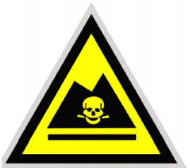

9.2.2排污口管理要求
本评价要求建设单位按照《关于开展排放口规范化整治工作的通知》（环发〔1999〕24号）和《排污口规范化整治技术要求（试行）》（环监〔1996〕470号）等文件要求，进行排污口规范化设置工作。
（1）在各排污口处设立较明显的排污口标志牌，其上应注明主要排放污染物的名称；规范排污口标识。
（2）如实填写《中华人民共和国规范化排污口标志登记证》的有关内容，由环保主管部门签发登记证。
（3）将有关排污口的情况如：排污口的性质、编号、排污口的位置；主要排放的污染物种类、数量、浓度、排放规律、排放去向；污染治理设施的运行情况等进行建档管理，并报送环保主管部门备案。
（4）按照排污口规范管理及排放口环境保护图形标志管理有关规定，在排污口附近设置环境保护图形标志牌，根据《环境保护图形标志》实施细则，填写本工程的主要污染物；标志牌必须保持清晰、完整，发现形象损坏、颜色污染或有变化、褪色等不符合图形标志标准的情况，应及时修复或更换，检查时间至少每年一次。
（5）排放口规范化整治要遵循便于采集样品、便于监测计量、便于日常监督管理的原则，严格按照放口规范化整治技术要求进行。
（6）环境保护图形标志牌设置位置应距污染物排放口及固体废物堆放场或采样点较近且醒目处，设置高度一般为标志牌上缘距离地面约2m。

9.3环境监测计划

9.3.1环境监测机构
项目不设置环境监测室，可委托环境监测室或其它有资质的监测单位进行。

9.3.2监测方案
扩建项目主要考虑运营期的环境监测，主要对场区各环保设施进行监测。根据《建设项目环境保护管理条例》《排污单位自行监测技术指南 总则》（HJ819-2017）以及《排污许可证申请与核发技术规范 医疗机构》（HJ1105-2020）规定，本环评对本项目提出环境监测计划建议。
监测计划情况详见表9.3-1。
表9.3-1 污染源监测计划一览表
序号 | 监控项目 |  | 监测点位 | 监测项目 | 监测计划
1 | 废水 |  | 污水总排放口WS-1 | 流量 | 自动监测
1 |  |  | 污水总排放口WS-1 | pH值 | 1次/12小时
1 |  |  | 污水总排放口WS-1 | COD（在线监测）、SS | 1次/周
1 |  |  | 污水总排放口WS-1 | 粪大肠菌群数 | 1次/月
1 |  |  | 污水总排放口WS-1 | BOD₅、石油类、挥发酚、动植物油、阴离子表面活性剂、总氰化物 | 1次/季
1 |  |  | 污水总排放口WS-1 | 肠道致病菌（沙门氏菌）、色度、氨氮（在线监测）、总余氯 | /
1 |  |  | 科室或设施排口 | 总汞、总铬、六价铬、总镉、总砷、总铅、总银、总α、总β | 1次/季
2 | 废气 | 有组织 | 污水处理站废气排放口 | NH₃、H₂S、臭气浓度 | 1次/季
2 | 废气 | 无组织 | 污水处理站周界 | NH₃、H₂S、臭气浓度、氯气、甲烷 | 1次/季
3 | 厂界噪声 |  | 四周厂界外1米 | 昼间等效连续A声级 | 1次/每季
4 | 垃圾与固体废物 |  | -- | 安全处置和市政处理情况 | 年度统计
5 | 环境资料建档上报 |  | -- | -- | 年度报表

9.4主要污染物排放清单及环境管理
改扩建项目主要污染物排放清单及环境管理要求见表9.4-1。
表9.4-1 扩建项目污染物排放清单
序号 | 项目 | 清单内容
1 | 项目组成 | 新增使用功能：台江医院综合大楼
类型 | 污染源 | 污染物 | 排放量（t/a） | 采取的治理措施 | 预期治理效果
水污染源 | 生活污水、医疗废水 | COD | 4.15 | 生活污水与医疗废水通过厂区污水处理设施处理后经市政污水管网进入洋里污水处理厂统一处理 | COD、BOD₅、SS、氨氮排放至洋里污水处理厂执行《医疗机构水污染排放标准》（GB18466-2005）表2中预处理标准：COD≤250mg/L、BOD₅≤100mg/L、SS≤60mg/L、氨氮≤45mg/L，粪大肠菌群≤5000个/L；洋里污水处理厂排入闽江，执行《城镇污水处理厂污染物排放标准》中一级A标准：COD≤50mg/L、BOD₅≤10mg/L、SS≤10mg/L、氨氮≤5mg/L，粪大肠菌群≤1000个/L
水污染源 | 生活污水、医疗废水 | BOD₅ | 0.83 | 生活污水与医疗废水通过厂区污水处理设施处理后经市政污水管网进入洋里污水处理厂统一处理
水污染源 | 生活污水、医疗废水 | SS | 0.83 | 生活污水与医疗废水通过厂区污水处理设施处理后经市政污水管网进入洋里污水处理厂统一处理
水污染源 | 生活污水、医疗废水 | NH₃-N | 0.41 | 生活污水与医疗废水通过厂区污水处理设施处理后经市政污水管网进入洋里污水处理厂统一处理
水污染源 | 生活污水、医疗废水 | 粪大肠菌群 | 8.29×10⁴个 | 生活污水与医疗废水通过厂区污水处理设施处理后经市政污水管网进入洋里污水处理厂统一处理
大气污染源 | 恶臭气体 | H₂S | 0.0005 | 生活污水与医疗废水通过厂区污水处理设施处理后经市政污水管网进入洋里污水处理厂统一处理 | 《医疗机构水污染物排放标准》（GB18466-2005）表3要求
大气污染源 | 恶臭气体 | NH₃ | 0.0128 | 生活污水与医疗废水通过厂区污水处理设施处理后经市政污水管网进入洋里污水处理厂统一处理 | 《医疗机构水污染物排放标准》（GB18466-2005）表3要求
固体废物 | 医疗废物 | / | 191.6 | 收集后统一交由有资质单位处置 | -
固体废物 | 生活垃圾 | / | 304 | 收集后交由环卫部门统一清运 | -
噪声 | 设备运转 | / | / | 采取合理布局、基础减震、隔声屏障等降噪措施 | 东、西、北侧厂界噪声排放满足《工业企业厂界环境噪声排放标准》（GB12348-2008）的2类标准，西侧厂界噪声排放满足《工业企业厂界环境噪声排放标准》（GB12348-2008）的4类标准

10结论与建议

10.1项目概况
福州台江医院项目选址于福建省福州市台江区五一南路293号，占地面积2881.08m²。项目总投资为50000万元，其中环保投资约37万，占总投资的0.07%。项目主要建设内容及规模为：新增生产能力（或使用功能）：台江医院综合大楼。劳动定员新增医院职工100人，其中卫生技术人员75人，后勤行政人员25人。扩建后日门诊量约800人，住院病人每月约800人，年工作日365天，24小时，三班制。

10.2环境可行性分析结论
（1）产业政策符合性分析结论
本次扩建项目主要项目从事医务工作，不属于《产业结构调整指导目录（2019年本）》中限制类、淘汰类，因此项目属于允许类建设项目，同时项目的建设已取得台江区发展和改革局发放的福建省投资项目备案证明（闽发改备〔2018〕A02019号），详见附件2。因此，本项目的建设符合国家当前的产业政策和环保政策。
（2）选址合理性分析结论
本次扩建项目选址位于台江区五一南路东侧，用地性质为医疗卫生用地，用地合理；根据环境质量现状监测和调查结果，项目周边区域大气、声环境质量现状均能达到相关标准要求，均有一定环境容量；项目建设运营后对周边的环境现状影响较小；项目建设与周围环境相容。项目选址较为合理。
（3）平面布局合理性分析结论
扩建项目占地面积2881.08m²，总建筑面积约45000m²。位于台江区五一南路293号。平面布置根据院址自然条件及周边环境布局，满足运输、消防、安全等有关规范、规定。项目依据流程合理、平面布置紧凑、物流畅通、管理方便的原则进行布置。因此项目的总平布置是基本合理的。
（4）“三线一单”情况分析
项目符合生态保护红线、环境质量底线、资源利用上线、环境准入负面清单的要求。
（5）环境质量现状分析结论
水环境：本项目生活污水、医疗废水经院内《医疗机构水污染排放标准》（GB18466-2005）表2中预处理标准及洋里污水处理厂进水水质标准后，经新港路市政管网，最终进入洋里污水处理厂进一步处理。为了解项目附近水域闽江的水环境质量现状，根据福建省生态环境厅公布显示的《2019年福建省生态环境状况公报》，项目区域地表水水质能够满足Ⅲ类水质标准。
环境空气：引用福州市生态环境局网站2019年的监测数据，近1年来数据显示，本项目位于福州市台江区，所在地城市环境空气质量常规六项污染物全部达标，所在区域为达标区。
声环境：根据福建中检创信检测技术有限公司监测结果可知，厂界东、南、北侧现状声环境质量能够满足《声环境质量标准》（GB3096-2008）的2类标准，厂界西侧现状声环境质量能够满足《声环境质量标准》（GB3096-2008）的4a类标准。

10.3环境影响评价结论
（1）水环境影响评价结论
改扩建项目废水通过污水处理站处理后经市政污水管网进入洋里污水处理厂统一处理，处理达标后排放至闽江。本项目废水产生量小，不会对污水处理厂造成水量冲击，且废水可生化性较好，不会对洋里污水处理厂的正常运转产生明显不良影响。项目正常生产情况下不会对周边水环境产生不良影响。
（2）大气环境影响评价结论
改扩建项目废气主要为污水处理站产生的少量恶臭、食堂油烟、备用柴油发电机产生的燃料废气和车辆尾气，污水处理站产生恶臭气体经废气净化器处理后排放，其余均为无组织排放，产生的尾气和粉尘等污染物均较少，通过加强通风、排气、扩散和绿化等措施经大气稀释扩散后，尽可能减少其排放量和排放浓度；H₂S、NH₃可达到《医疗机构水污染物排放标准》（GB18466-2005）表3中要求浓度限值。大气污染物将得到有效控制、削减，对周围环境影响不大。
（3）声环境影响评价结论
改扩建项目主要噪声源来自院内的设备运转。根据预测分析，经过厂房隔声及距离衰减后，厂界噪声可达到《工业企业厂界环境噪声排放标准》（GB12348-2008）中的2类标准，其中厂界南侧噪声可达到《工业企业厂界环境噪声排放标准》（GB12348-2008）中的4类标准，对周边环境影响不大。
（4）固体废物影响评价结论
改扩建项目实施后，院内工作人员生活垃圾由环卫部门统一清运处理，医疗废物委托有资质单位处置。全院固废均得到合理妥善处置，不会对环境造成二次污染，对周围环境影响较小。

10.4总量控制
根据国家总量控制的要求，结合本次扩建项目的污染物排放情况，本项目属于医疗服务型项目，非工业项目，不属于工业排污单位，不属于应实施排污权有偿使用和交易的单位。不纳入总量指标管理。

10.5对策建议及竣工验收

10.5.1对策建议
（1）严格执行环保“三同时”政策，建立健全的环保工作责任制，保证足够的环保资金投入；环保设施需由有资质的单位设计、施工。
（2）认真贯彻清洁生产思想，从源头减少污染物的产生。
（3）加强设备及各项治污措施的定期检修和维护工作，确保污染物稳定达标排放。
（4） 遵守当地环保部门关于环保治理措施管理的规定，接受环保管理部门监督。
（5）当项目的环境影响评价文件经过批准后，若今后建设项目的性质、规模、地点或防治污染措施等发生重大变动时，建设单位应当重新报批建设项目的环境影响评价文件。
（6）运营过程中的废气排放需要进一步加强管理。

10.5.2竣工验收
搞好污染防治是本工程项目环境保护工作的重点。建设单位结合现有工程应切实落实环境保护对策措施，本次项目完成后全院主要环保竣工验收项目见表10.5-1。

表10.5-1 扩建项目竣工环保验收一览表
项目 |  | 扩建项目竣工环保验收内容 | 验收要求
水污染源 | 生活污水、医疗废水 | “以新带老”实施院区排水系统改造，院区排水实行雨污分流，并配套建设完善医疗污水收集处理设施，生活污水经化粪池预处理后与医疗废水一同经过污水处理站处理（生化+消毒系统）达标后经市政污水管网进入洋里污水处理厂统一处理，处理达标后排放至闽江 | 执行《医疗机构水污染排放标准》（GB18466-2005）表2中预处理标准：COD≤250mg/L、BOD₅≤100mg/L、SS≤60mg/L、氨氮≤45mg/L，粪大肠菌群≤5000个/L
大气污染源 | 恶臭气体 | 废气经收集通过废气净化设备（活性炭吸附）处理后经15m排气筒排放 | 《医疗机构水污染物排放标准》（GB18466-2005）表3要求
大气污染源 | 食堂油烟 | 经油烟净化器处理后达标排放 | 《饮食业油烟排放标准》中2.0mg/m³的标准限值要求
噪声 | 设备运转 | 基础减震、厂房隔声、合理布局高噪设备 | 厂界东、南、北侧执行《工业企业厂界环境噪声排放标准》（GB12348-2008）2类标准（昼间≤60dB，夜间≤50dB），西侧执行《工业企业厂界环境噪声排放标准》（GB12348-2008）4类标准（昼间≤70dB，夜间≤55dB）
固体废物 | 员工生活垃圾 | 分类收集，由当地环卫部门进行清运处理，不得随意堆放在院区外 | 落实具体措施
固体废物 | 医疗废物 | 分区暂存在危险废物暂存间内，委托有资质的单位处理 | 落实具体措施

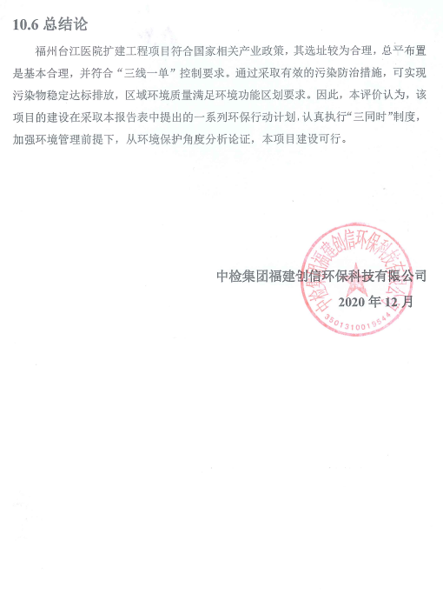

附件

附件1项目委托书
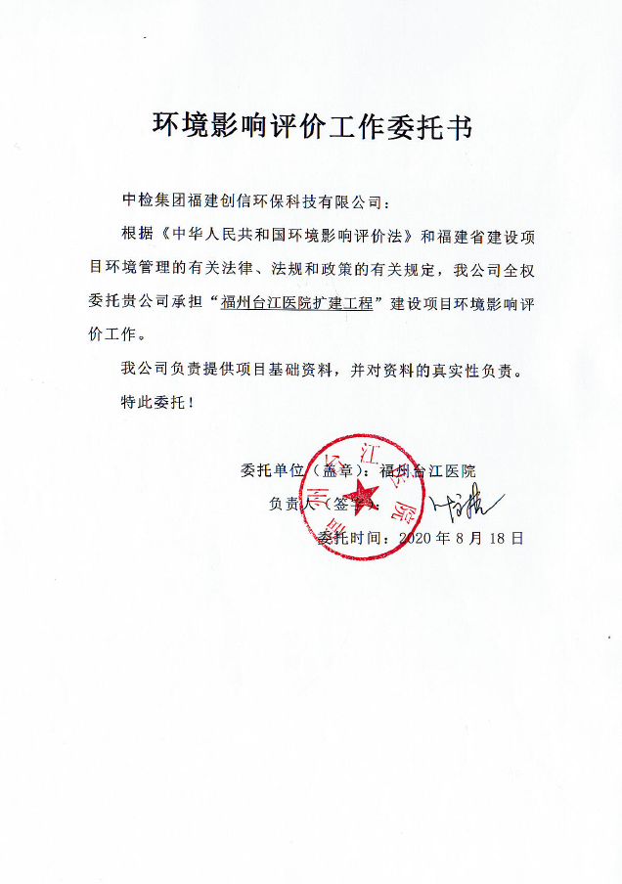

附件2项目备案证明
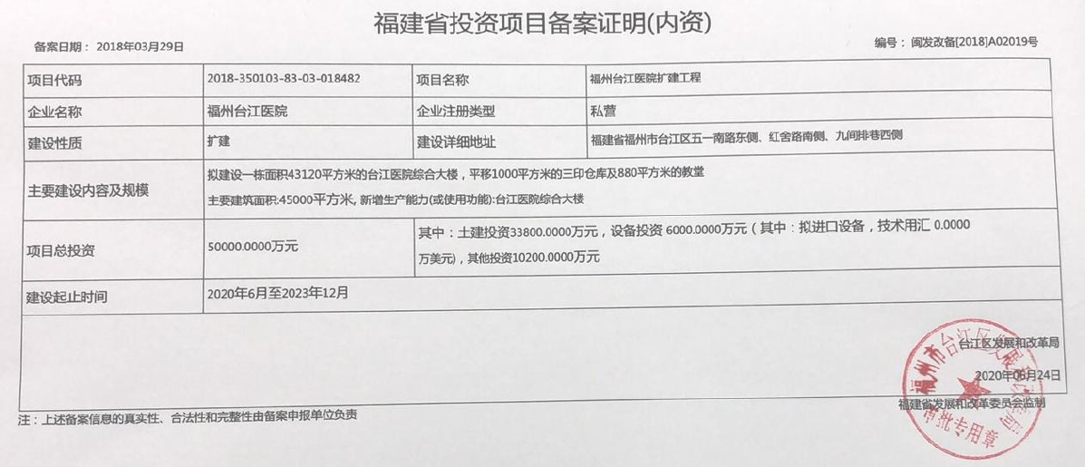

附件3民办非企业单位登记证书及医疗许可证
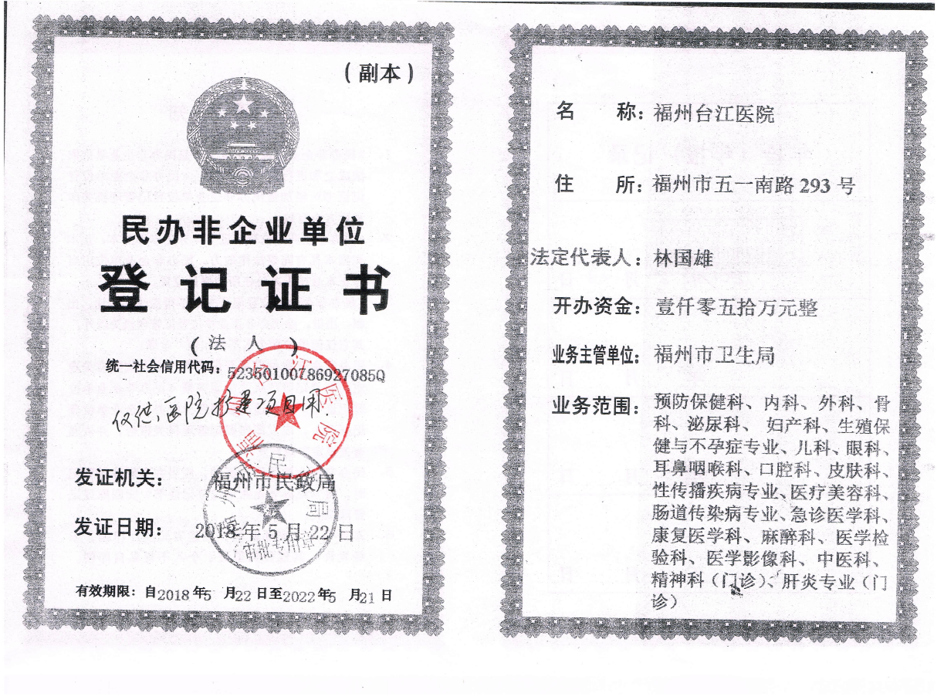
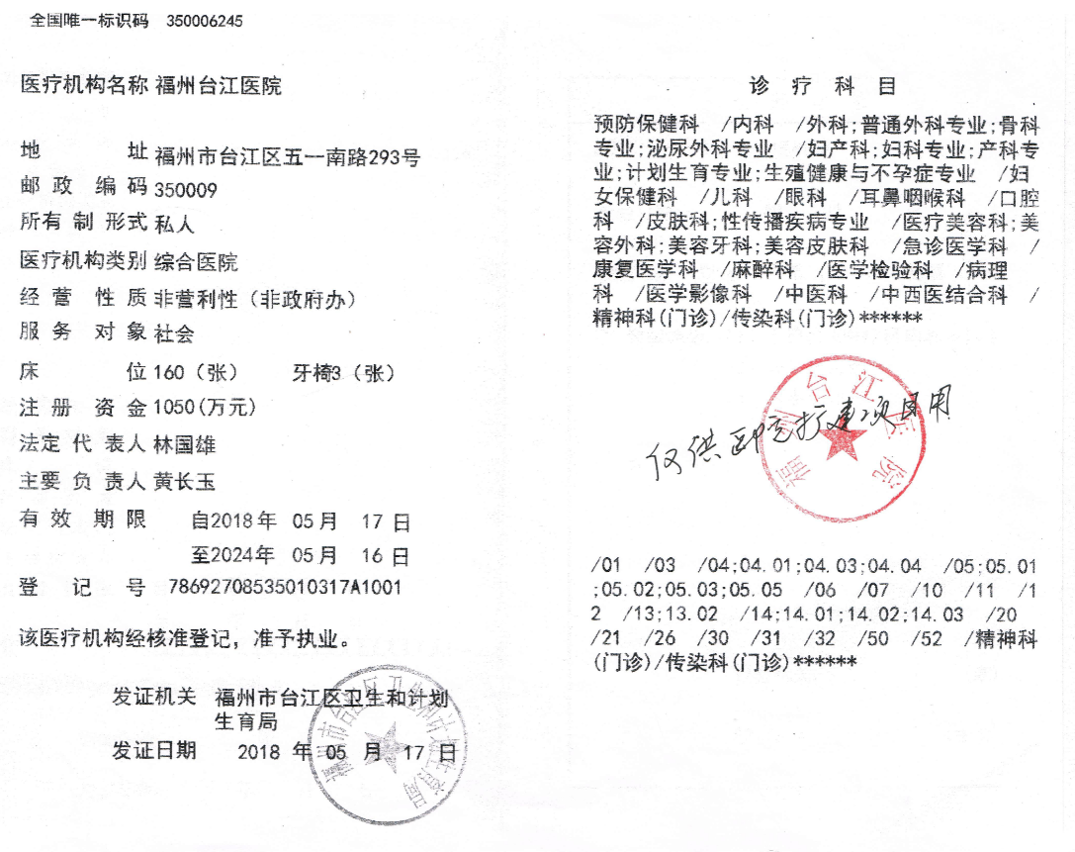

附件4关于福州台江医院扩建项目选址意见的函

涉密删除

附件5现状监测报告

涉密删除

附件6废水检测报告

涉密删除

附件7福州台江医院污水处理设施竣工验收会议纪要

涉密删除

附件8扩建工程批复（未扩建运营，保持现状）

涉密删除

附件9现有医疗废物集中处置委托合同

涉密删除

附件10现有产权证

涉密删除

附件11现有土地证

涉密删除

附件12关于台江医院项目改扩建有关事项的请示

涉密删除

附件13排污许可证
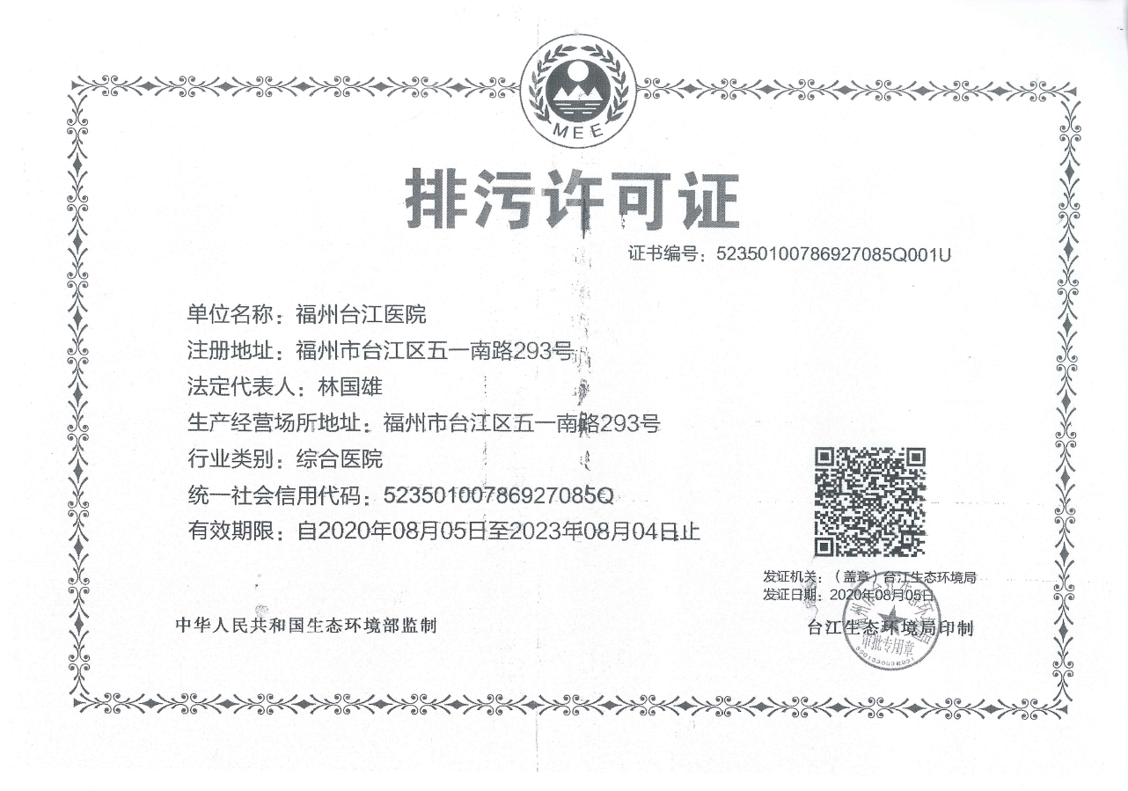

附件14法人身份证

涉密删除

附件15授权委托书

涉密删除

附件16经办人身份证

涉密删除

附件17关于环评文件公开文本删除的涉及国家秘密、商业秘密等内容的删除依据和理由说明
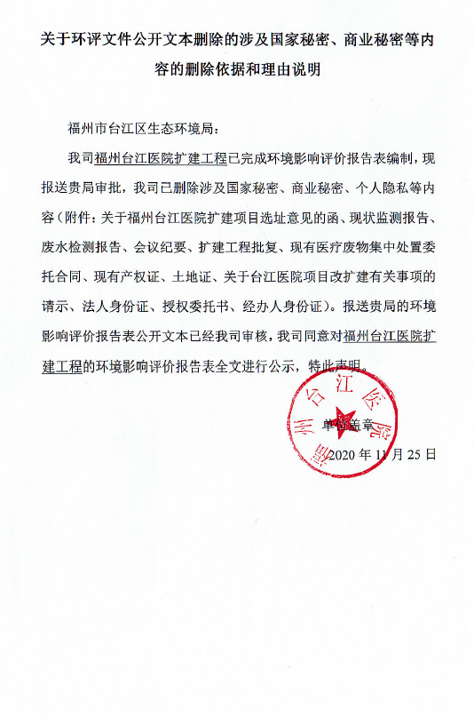

附件18关于公开建设项目环评文件等信息情况的说明
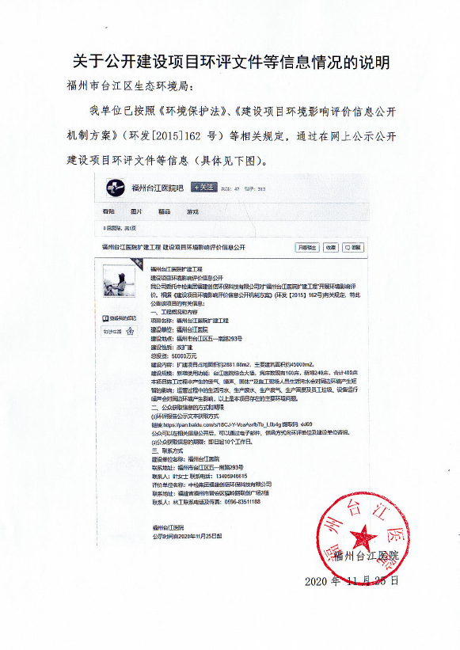

附件19申请环评批复报告
